

Tema
BONITA EUREKA BANK SOAP JAVA
Tutor
Ing. Eduardo Mauricio Campaña Ortega
PhD. (c) Ingeniería de Software
PhD. (c) Seguridad Información
Integrantes
Josué Marín
Elkin Pabón
Micaela Salcedo
Fecha
19/07/2026

EUREKA BANK SOAP JAVA BASE DE DATOS EN LA NUBE
PARTE PRÁCTICA 9
ESTRUCTURA DE PROYECTO 9
CREACIÓN DE BD 9
APLICACIÓN SERVIDOR 15
CREACIÓN DEL PROYECTO SERVIDOR 15
MODELO MVC 18
CONEXIÓN A BASE DE DATOS 18
CODIFICACIÓN DE CLASES 19
PRUEBA DE FUNCIONAMIENTO DE SERVICIO 25
CREACIÓN DEL SERVICIO WEB 29
INSTALACIÓN DE SOAPUI 32
APLICACIÓN CLIENTE 38
CREACIÓN DEL PROYECTO CLIENTE ESCRITORIO 38
CREACIÓN DE LA CAPA DE SERVICIO 40
CREACIÓN DE LA CAPA DE PRUEBAS 43
CREACIÓN DEL CONTROLADOR 46
CREACIÓN DE LA VISTA 47
EJECUCIÓN 67
APLICACIÓN CLIENTE 69
CREACIÓN DEL PROYECTO CLIENTE ESCRITORIO 69
CREACIÓN DE LA CAPA DE SERVICIO 72
CREACIÓN DE LA CAPA DE PRUEBAS 75
CREACIÓN DEL CONTROLADOR 78
CREACIÓN DE LA VISTA 79
EJECUCIÓN 99
APLICACIÓN CLIENTE 101
CREACIÓN DEL PROYECTO CONSOLA 101
PRUEBA DE CONEXIÓN A BASE DE DATOS 107
CODIFICACIÓN DE CLASES 108
CREACIÓN DEL CONTROLADOR 112
EJECUCIÓN 116
APLICACIÓN CLIENTE 117
CREACIÓN DEL PROYECTO WEB 117
VISTA 118
EJECUCIÓN 129
APLICACIÓN CLIENTE 130
CREACIÓN DEL PROYECTO MÓVIL 130
PACKETES MVC 131
VISTA 144
EJECUCIÓN 153
CONCLUSIONES 157
RECOMENDACIONES 157

ÍNDICE DE IMÁGENES
Figura 1 Creación de la carpeta raíz 9
Figura 2 Estructura inicial del proyecto 9
Figura 3. Búsqueda de Aiven en Google. 9
Figura 4. Crear servicio en Aiven. 10
Figura 5. Selección de servicio en Aiven. 10
Figura 6. Configuración del servicio MySQL en Aiven. 11
Figura 7. Detalles finales para crear servicio MySQL. 12
Figura 8. Información de conexión del servicio MySQL. 12
Figura 9 Modelo de la Base de Datos 13
Figura 16 Nuevo proyecto 14
Figura 11 Aplicación tipo web 14
Figura 12 Asignación de nombre y ubicación 15
Figura 13 Configuración del servidor 15
Figura 14. Framewor vacío. 16
Figura 15 Output- Project Creation 16
Figura 16 Creación de los paquetes 17
Figura 17 Estructura de los paquetes 17
Figura 18 Resultado de la prueba de conexión a la base de datos. 17
Figura 19 Creación de la clase movimiento 18
Figura 20.Codificación de la Clase Movimiento. 18
Figura 21 Creación de la clase EurekaService 20
Figura 22. Codificación de la nueva Clase EurekaService 21
Figura 23 Creación de la prueba de la clase Movimiento 24
Figura 24. Codificación de la Clase de prueba. 24
Figura 25 Prueba de ejecución de los movimientos 26
Figura 26 Creación de la prueba de la clase PruebaDepósito 26
Figura 27. Codificación de la clase PruebaDepósito 27
Figura 28 Confirmación de la realización del depósito 28
Figura 29 Creación del nuevo servicio web 28
Figura 30 Configuración de nombre y ubicación 29
Figura 31 Codificación de los servicios web 29
Figura 32 Despliegue de la aplicación 31
Figura 33 Verificación de los servicios web creados 31
Figura 34 Búsqueda de SOAPUI 32
Figura 35 Resultado mostrado en el motor de búsqueda 32
Figura 36 Página principal de descarga 32
Figura 37 Pagina de descarga de SOAPUI 33
Figura 38 Mensaje de confirmación de descarga 33
Figura 39 Pantalla inicial de instalación y configuración 33
Figura 40 Configuración de ruta SOAPUI 34
Figura 41 Instalación de componentes 34
Figura 42 Pantalla final de instalación 35
Figura 43 Pantalla principal del aplicativo SOAPUI 35
Figura 44 Pantalla inicial 35
Figura 45 Creación de nuevo proyecto 36
Figura 46 Estructura tras cargar el proyecto 36
Figura 47 Lectura del WSDL del servicio 36
Figura 48. Creación del cliente de escritorio 37
Figura 49 Ubicación del cliente de escritorio. 37
Figura 50 Creación del cliente del servicio web 38
Figura 51 Ubicación del proyecto servidor 38
Figura 52 Estructura inicial del proyecto 39
Figura 53 Creación de la clase EurekaService 39
Figura 54 Generación de la capa de pruebas 42
Figura 55 Clases de pruebas 43
Figura 56 Resultado de la pruebaConexionDB 44
Figura 57 Resultados de la pruebaMovimiento 45
Figura 58 Creación del controlador 45
Figura 59 Creación de las vistas 46
Figura 60. Inicio de sesión 67
Figura 61. Pestaña Principal Aplicación Escritorio 67
Figura 62 Ejecución de depósito 68
Figura 63 Ejecución de la consulta de movimientos 68
Figura 64 Creación Java Application, Java with Ant 69
Figura 65 Creación proyecto estructura general 69
Figura 66 Creación proyecto estructura general carpeta 02. Cliente Escritorio 70
Figura 67 Creación Web Service Client 70
Figura 68 Asignar servicios al cliente 70
Figura 69 Servicios WSDL generados en el cliente 71
Figura 70. Java Package. 71
Figura 71. Nombrar el paquete. 72
Figura 72. Creación de Java Packages. 72
Figura 73 Estructura proyecto cliente 72
Figura 74 Creación clase AccesoDB 73
Figura 75 Creación clase PruebaConexión 74
Figura 76 Creación clase Movimiento 75
Figura 77 Creación clase EurekaService 77
Figura 78 Creación clase EurekaController 79
Figura 79 Creación clase WSEurekaClient 81
Figura 80 Ejecución clase WSEurekaClient 83
Figura 81. Ejecución del Inicio de sesión. 83
Figura 82. Ejecución del Menú y de la opción 1. Consultar movimiento de cuenta. 84
Figura 83. Ejecución del Menú y de la opción 2. Realizar deposito. 84
Figura 84 Creación directorio 02. CLIENTE WEB 84
Figura 85 Creación directorio WSEurekaClient 85
Figura 86 Creación estructura proyecto Web 85
Figura 87 Ejecución Vista Principal 96
Figura 88 Ejecución Nueva Transacción. 97
Figura 89 Transacción Exitosa. 97
Figura 90. Movimientos 97
Figura 91 Creación Nuevo Proyecto 98
Figura 92 Creación Empty Activity 98
Figura 93 Configuración Nuevo Proyecto 98
Figura 94 Estructura proyecto 99
Figura 95 Creación nueva clase en paquete modelo 99
Figura 96 Codificación clase Movimiento 99
Figura 97 Creación clase MovimientoAdapter 101
Figura 98 Codificación clase MovimientoAdapter 101
Figura 99 Creación clases DepósitoActivity y MovimientoActivity en paquete servicio 103
Figura 100 Creación clase WebServiceHelper 108
Figura 101 Modificación clase MainActivity 110
Figura 102 Creación archivo button_background 111
Figura 103 Creación archivos en carpeta layout 112
Figura 104 Creación archivos en carpeta values 119
Figura 105 Ejecución Pantalla Principal 121
Figura 106 Ejecución Pantalla de transacciones. 122
Figura 107 Ejecución De depósito y visualización de los últimos movimientos. 123

ÍNDICE DE TABLAS
Tabla 1.Código de la Clase Movimiento. 19
Tabla 2.Codigo de la nueva Clase EurekaService 21
Tabla 3. Código de la Clase de prueba. 25
Tabla 4. Código de la clase PruebaDepósito 27
Tabla 5. Código de los servicios web. 29
Tabla 6 Código clase EurekaService 39
Tabla 7. Codigo PruebaConexiónDB. 43
Tabla 8 código PruebaMovimiento. 43
Tabla 9 Codificación controlador 45
Tabla 10. código Interfaz gráfica principal 46
Tabla 15. código deposito o consulta. 54
Tabla 12. código interfaz gráfica de depósito 58
Tabla 13. código interfaz gráfica de consulta 62
Tabla 14. código clase AccesoDB 73
Tabla 15. Codificación clase PruebaConexión 74
Tabla 16. Codificación clase Movimiento. 75
Tabla 17. Codificación clase EurekaService. 77
Tabla 18. Codificación clase EurekaController 79
Tabla 19. Codificación clase WSEurekaClient. 81
Tabla 20 Codificación Vista Principal 85
Tabla 26 Codificación realizarConsultas 88
Tabla 22 Codificación realizarDepósitos 91
Tabla 23 Codificación consulta_movimiento 94
Tabla 24 Codificación realizarDepósitos 95
Tabla 25 codificación clase Movimiento 99
Tabla 26 codificación clase MovimientoAdapter 101
Tabla 27 Codificación clase DepósitoActivity 103
Tabla 33 Codificación clase MovimientoActivity 106
Tabla 29 Codificación clase WebServiceHelper 108
Tabla 30 Codificación clase MainActivity 110
Tabla 31 Codificación archivo button_background 111
Tabla 32 Codificación archivo activity_consulta_movimiento 112
Tabla 33 Codificación archivo activity_deposito 114
Tabla 34 Codificación archivo activity_menu 115
Tabla 35 Codificación archivo item_movimiento 116
Tabla 36 Codificación archivo row_movimiento 117
Tabla 37 Codificación archivo colors 119
Tabla 38 Codificación archivo strings 119
Tabla 39 Codificación archivo styles 119
Tabla 40 Codificación AndroidManifest 120

Introducción
En la actualidad, las empresas cuentan con sistemas de información desarrollados para satisfacer las necesidades específicas de cada área de negocio. En muchos casos, estas soluciones han sido implementadas utilizando diferentes tecnologías y plataformas, generando sistemas aislados que dificultan la administración integrada de recursos e información. El problema surge cuando se requiere la interoperabilidad entre sistemas pertenecientes a distintas áreas organizacionales para alcanzar objetivos comunes. Por ello, las empresas implementan mecanismos de integración que permitan la comunicación entre los sistemas principales del negocio, facilitando el acceso a información consolidada para apoyar los procesos operativos y la toma de decisiones estratégicas.

Hacia una Arquitectura Orientada a Servicios (SOA)
En este contexto, resulta fundamental disponer de una arquitectura de software transversal a toda la organización, enfocada en desarrollar estrategias de integración basadas en servicios. De esta manera, las aplicaciones empresariales pueden construirse como un conjunto de servicios reutilizables e independientes, mientras que las aplicaciones finales únicamente administran su ejecución y presentan la información al usuario mediante interfaces estándar.
Como respuesta a estas necesidades surge la Arquitectura Orientada a Servicios (SOA), la cual proporciona un modelo de integración multiplataforma y altamente reutilizable. SOA permite que las funciones del negocio sean independientes de la tecnología utilizada para implementarlas, posibilitando que los servicios sean desarrollados en distintos lenguajes y ejecutados sobre diferentes plataformas tecnológicas.

Interoperabilidad mediante Servicios Web SOAP
El diseño moderno de software se caracteriza por una estructura modular basada en componentes reutilizables distribuidos en diferentes equipos conectados en red. Los servicios web SOAP permiten exponer funcionalidades empresariales a través de Internet, posibilitando la integración de aplicaciones desarrolladas en distintas tecnologías y plataformas. La principal característica de este enfoque es la interoperabilidad, ya que un servicio implementado en Java puede ser consumido por aplicaciones desarrolladas en otros lenguajes o entornos tecnológicos.
Una arquitectura SOA se compone de tres elementos fundamentales: proveedor, intermediario y cliente, los cuales permanecen desacoplados entre sí. El proveedor expone los servicios, el intermediario proporciona información acerca de ellos y el cliente consume las funcionalidades sin necesidad de conocer los detalles internos de implementación. El cliente únicamente requiere conocer la forma correcta de enviar y recibir mensajes mediante el contrato definido por el servicio.

El Enfoque SOAP en Java
Los servicios web SOAP son independientes del lenguaje y la plataforma gracias al uso de estándares abiertos como XML, WSDL y HTTP. Un servicio implementado en Java puede ser consumido por aplicaciones desarrolladas en diferentes tecnologías, garantizando la interoperabilidad entre sistemas distribuidos. El ecosistema Java proporciona herramientas y bibliotecas como JAX-WS, Apache CXF y Jakarta Web Services para facilitar el desarrollo y consumo de servicios SOAP, incluyendo la generación automática de contratos WSDL y clientes consumidores.
A diferencia de arquitecturas ligeras basadas únicamente en recursos HTTP, SOAP utiliza una estructura formal de mensajes XML que garantiza un intercambio de información más robusto y estandarizado. Además, permite incorporar características avanzadas como seguridad, transacciones y confiabilidad mediante estándares complementarios como WS-Security. El diseño basado en contratos fomenta una separación clara de responsabilidades y una mejor organización de los servicios empresariales.

SOA, SOAP y el Ecosistema de la Nube
La implementación de SOA en entornos de nube requiere una adecuada planificación arquitectónica. Según estándares internacionales como los definidos por OASIS y The Open Group, SOA constituye una arquitectura orientada a la construcción de servicios reutilizables e interoperables. En este contexto, los servicios SOAP desarrollados en Java representan una alternativa sólida para exponer capacidades empresariales dentro de arquitecturas distribuidas.
La correcta implementación de SOA no consiste únicamente en exponer servicios web, sino en diseñar aplicaciones desacopladas, reutilizables y alineadas con los procesos del negocio. Los servicios SOAP permiten encapsular funcionalidades empresariales y exponerlas mediante contratos bien definidos, facilitando la integración entre aplicaciones internas y servicios desplegados en la nube.

Modelos de Servicio en la Nube: IaaS, SaaS y PaaS
La relación entre SOA y la computación en la nube depende del modelo de servicio utilizado:
IaaS (Infraestructura como Servicio): proporciona recursos de infraestructura virtualizados, como servidores, redes y almacenamiento, permitiendo desplegar aplicaciones y servicios SOAP desarrollados en Java sobre entornos escalables.
SaaS (Software como Servicio): permite consumir aplicaciones empresariales externas mediante contratos de servicio. En este escenario, SOA facilita la integración entre los servicios SOAP y los sistemas internos de la organización, permitiendo el intercambio de información entre plataformas heterogéneas.
Entre los beneficios de este enfoque destacan la integración semántica entre servicios y aplicaciones corporativas, la administración de contratos de servicio relacionados con disponibilidad, seguridad y rendimiento, así como la supervisión y monitoreo de métricas mediante endpoints y servicios expuestos.
PaaS (Plataforma como Servicio): proporciona plataformas de desarrollo y despliegue que permiten construir y ejecutar servicios SOAP en Java sin administrar directamente la infraestructura subyacente. Sin embargo, se recomienda evitar dependencias excesivas del proveedor para mantener la portabilidad y flexibilidad arquitectónica.
El uso de SOA junto con servicios SOAP desarrollados en Java permite construir soluciones empresariales robustas, escalables e interoperables, garantizando una integración eficiente entre sistemas distribuidos y plataformas heterogéneas.

OBJETIVOS

Objetivo general
Implementar una aplicación basada en un Web Service SOAP desarrollado en .NET que permita realizar conversiones de unidades de longitud, masa y temperatura, incorporando un sistema de autenticación de usuarios mediante un archivo de texto plano (credenciales.txt), sin utilizar gestores de bases de datos, y consumir sus servicios desde clientes de consola, escritorio, web y móvil utilizando Visual Studio y Android Studio como entornos de desarrollo.

Objetivo específico
- Desarrollar el servidor SOAP EUREKABANK utilizando .NET y desplegarlo en un entorno compatible con IIS, incorporando funcionalidades de conversión para unidades de longitud, masa y temperatura.
- Implementar la arquitectura Modelo-Vista-Controlador (MVC) en cada uno de los clientes desarrollados: consola, escritorio, web y móvil.
- Comprobar la interoperabilidad del servicio SOAP mediante el consumo de un mismo WSDL desde clientes .NET, aplicaciones web y Android utilizando librerías compatibles con SOAP.
- Documentar las pruebas realizadas al servidor, los wireframes de las interfaces y el procedimiento de ejecución de cada cliente desarrollado.

MARCO TEÓRICO

Web Service
Un servicio web SOAP constituye un mecanismo de comunicación e interoperabilidad entre sistemas conectados a una red. Se define como un protocolo estándar que permite el intercambio de información estructurada entre aplicaciones mediante mensajes XML. Gracias a esta arquitectura, aplicaciones desarrolladas en diferentes lenguajes de programación y ejecutadas sobre diversas plataformas pueden interactuar de manera eficiente a través de Internet. La interoperabilidad entre tecnologías y sistemas operativos es posible debido al uso de estándares abiertos como XML, WSDL y HTTP.
El intercambio de información en los servicios SOAP se realiza utilizando mensajes XML estructurados dentro de un sobre SOAP (SOAP Envelope). Estos servicios utilizan principalmente el protocolo HTTP para gestionar la comunicación entre cliente y servidor, aunque también pueden funcionar sobre otros protocolos como SMTP o TCP. La robustez y estandarización de SOAP han permitido su adopción en sistemas empresariales distribuidos y aplicaciones que requieren alta confiabilidad y seguridad.
Los servicios SOAP estandarizados se fundamentan en los siguientes componentes principales:
- SOAP - Simple Object Access Protocol
SOAP es el protocolo encargado de definir la estructura de los mensajes intercambiados entre clientes y servidores. Utiliza XML para representar solicitudes y respuestas, permitiendo una comunicación estructurada y extensible entre aplicaciones distribuidas.
- WSDL - Web Services Description Language
WSDL es un lenguaje basado en XML utilizado para describir los servicios web SOAP y especificar las operaciones disponibles, los parámetros requeridos y la forma en que los clientes deben consumir el servicio.
- XML - Extensible Markup Language
XML es el formato utilizado para estructurar y transportar la información dentro de los mensajes SOAP. Permite representar datos de manera organizada, facilitando la interoperabilidad entre diferentes plataformas y tecnologías.
- Funcionamiento de los Servicios SOAP
El funcionamiento de un servicio SOAP se basa en el intercambio de mensajes XML entre cliente y servidor. El cliente envía una solicitud SOAP al servidor invocando una operación específica definida en el WSDL. Posteriormente, el servidor procesa la petición y devuelve una respuesta SOAP que contiene el resultado de la operación solicitada. De esta manera, un servicio SOAP puede entenderse como un sistema de intercambio de mensajes estructurados entre aplicaciones distribuidas.
- Arquitectura de los Servicios SOAP
  - Service Description
En una arquitectura SOAP, cada servicio es descrito mediante un documento WSDL que especifica las operaciones disponibles, los tipos de datos utilizados y los protocolos de comunicación soportados.
  - Client-Server
La arquitectura SOAP separa las responsabilidades entre cliente y servidor. El cliente consume las operaciones expuestas por el servicio, mientras que el servidor administra la lógica de negocio y el procesamiento de las solicitudes recibidas.
  - Structured Communication
La comunicación en SOAP se realiza mediante mensajes XML estructurados, permitiendo intercambios de información más formales, seguros y estandarizados entre aplicaciones distribuidas.
  - Transport
La transmisión de mensajes entre cliente y servidor se realiza principalmente mediante HTTP, aunque SOAP también puede funcionar sobre otros protocolos de transporte según las necesidades del entorno empresarial.

SOAP
El protocolo utilizado en los servicios SOAP es principalmente HTTP (HyperText Transfer Protocol), el cual permite la comunicación entre clientes y servidores mediante el intercambio de mensajes XML estructurados. SOAP utiliza solicitudes y respuestas encapsuladas dentro de sobres SOAP (SOAP Envelope) para ejecutar operaciones remotas y transferir información entre aplicaciones distribuidas de manera estandarizada y segura.
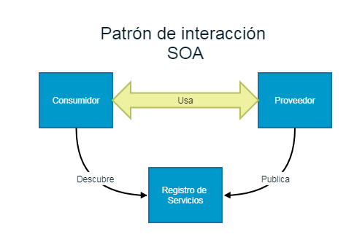
Ilustración 1 Protocolo SOA

Web Service SOAP
Componentes principales de SOAP:
- SOAP Envelope: estructura principal del mensaje SOAP que define la información enviada y la forma en que debe procesarse.
- WSDL (Web Services Description Language): documento basado en XML que describe las operaciones, parámetros y métodos disponibles del servicio web.
- XML: lenguaje utilizado para estructurar y transportar la información intercambiada entre cliente y servidor.
Características principales de SOAP:
- Estandarización (utiliza protocolos y formatos definidos que garantizan interoperabilidad entre diferentes plataformas y tecnologías).
- Seguridad (permite implementar mecanismos avanzados de autenticación, cifrado y control mediante extensiones como WS-Security).
- Independencia (facilita la comunicación entre aplicaciones desarrolladas en distintos lenguajes y ejecutadas sobre diferentes sistemas operativos).

Patrón MVC
El patrón Modelo-Vista-Controlador (MVC) corresponde a una arquitectura de software utilizada para organizar aplicaciones en tres componentes principales, separando la lógica de negocio, la presentación y el control del sistema. El Modelo administra los datos y procesos de la aplicación; la Vista presenta la información al usuario mediante interfaces gráficas; y el Controlador gestiona las solicitudes del usuario, coordinando la interacción entre la Vista y el Modelo dentro de la aplicación basada en servicios SOAP.
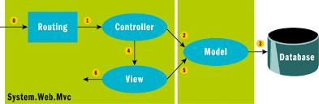
Ilustración 2 Patron MVC
En este proyecto, cada uno de los clientes desarrollados (consola, escritorio, web y aplicación móvil Android) se organiza bajo el patrón Modelo-Vista-Controlador (MVC). El paquete model contiene las entidades y objetos de transferencia de datos (DTOs), el paquete view administra las interfaces y pantallas de interacción con el usuario, mientras que el paquete controller se encarga de gestionar la comunicación con el servicio SOAP y coordinar la navegación entre las diferentes vistas del sistema.

CONFIGURACIÓN DE IP ESTÁTICA
Primero vamos a necesitar algún dispositivo que nos permita la conexión de los dispositivos a utilizar. En este caso vamos a utilizar un dispositivo móvil, que actuará como punto de acceso compartido para conectar las máquinas a la misma red y poder hacer ping entre ellas.
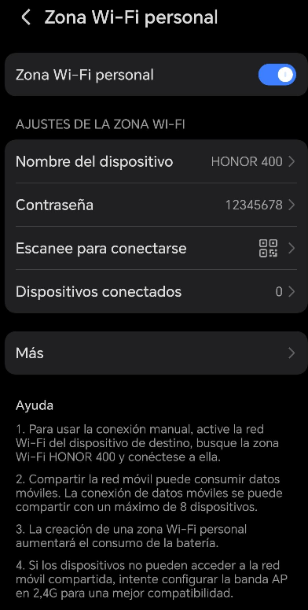
Ilustración 3 Conexión de los equipos al mismo dispositivo de red (movil)

APLICACIÓN SERVIDOR

CREACIÓN DEL PROYECTO SERVIDOR
El siguiente paso del proyecto es crear el servidor de la aplicación, recordando que este debe ser necesariamente web, además de que debe ser creado y guardado en la carpeta 01. SERVIDOR.
Se crea entonces un proyecto seleccionando la opción File > New Project.
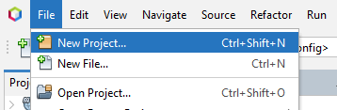
Figura 16 Nuevo proyecto
Posteriormente, seleccionar la opción Java with Maven > Web Application.
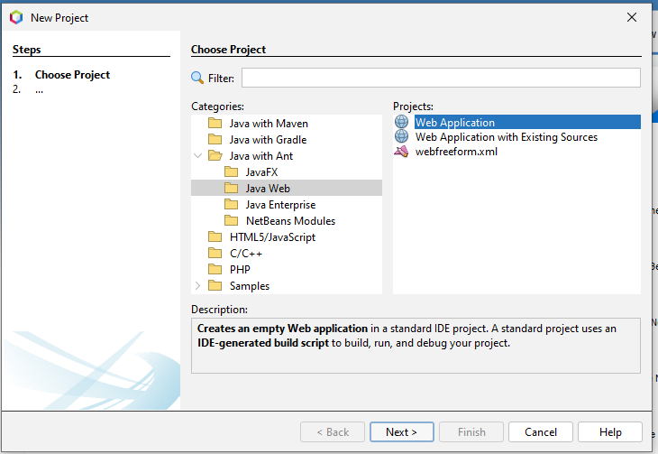
Figura 11 Aplicación tipo web
Se procede a configurar el nombre y la ubicación de la aplicación servidor.
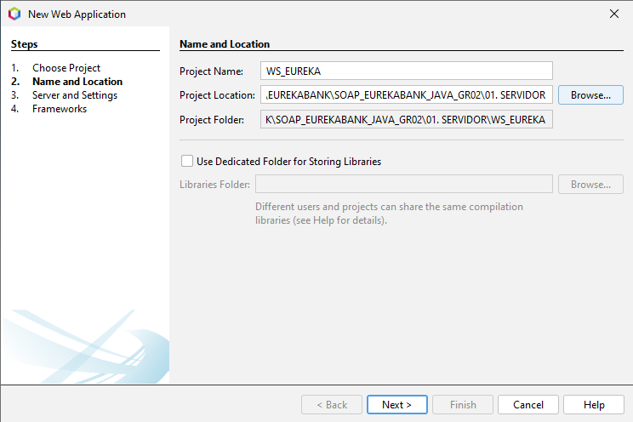
Figura 12 Asignación de nombre y ubicación
Luego ajustar las configuraciones del servidor.
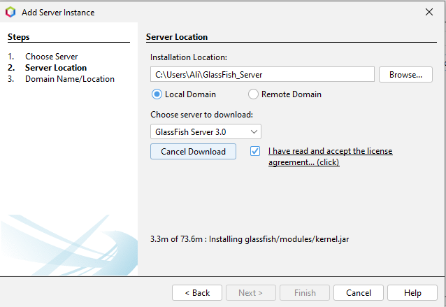
Figura 13 Configuración del servidor

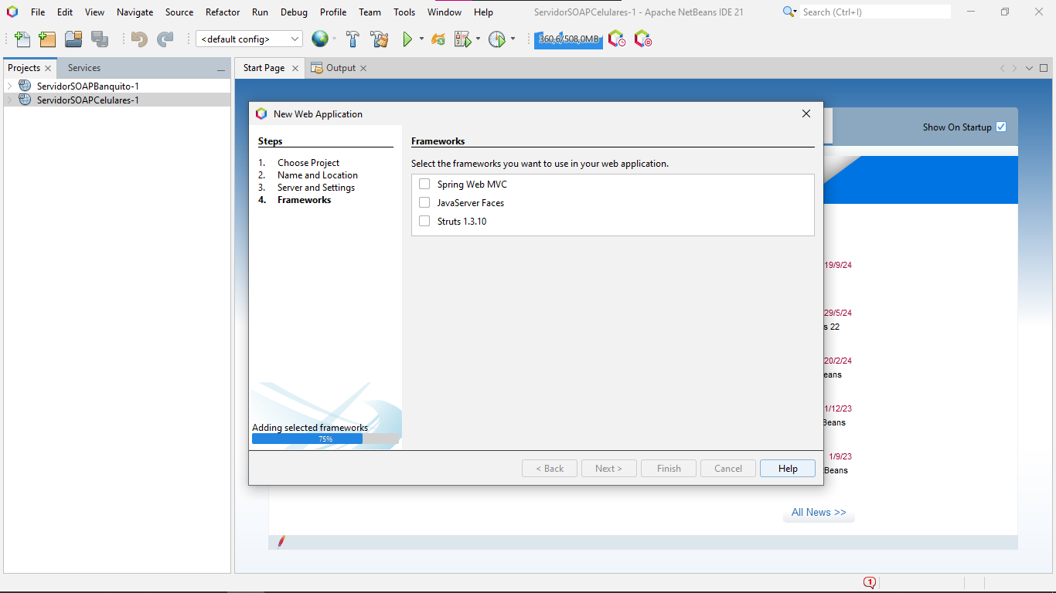
Figura 14. Framewor vacío.

Se verifica que todo salió bien cuando en el IDE muestra el Output- Project Creation.
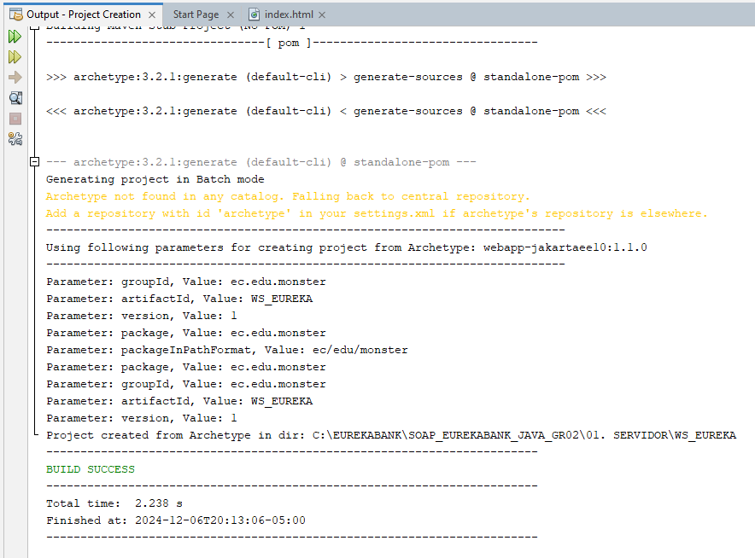
Figura 15 Output- Project Creation

MODELO MVC
Como siguiente paso, se crea los paquetes necesarios para la aplicación basándose en MVC, los cuales son db, modelo, vista, controlador, prueba, servicio y ws.
Para la creación de un paquete se debe realizar lo siguiente, después todos los paquetes que se quieran crear siguen la misma lógica, iniciando por la selección de la carpeta Source Packages y presionando clic derecho para luego escoger la opción New > Java Package.
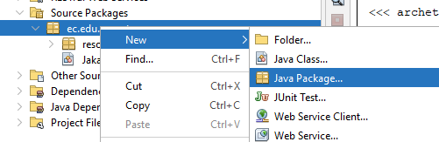
Figura 16 Creación de los paquetes
Dentro de la ventana de configuración se procede a configurar el nombre del paquete a crear que para efectos de la práctica seguirá el estándar ec.edu.monster.nombre.
Para todos los quetes se realiza lo mismo y al final debe quedar la siguiente estructura de paquetes.
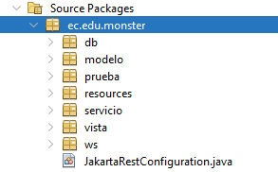
Figura 17 Estructura de los paquetes

CONEXIÓN A BASE DE DATOS

Figura 18 Resultado de la prueba de conexión a la base de datos.

CODIFICACIÓN DE CLASES
Habiendo obtenido la conexión se crea una nueva clase dentro del paquete modelo, llamada Movimiento.
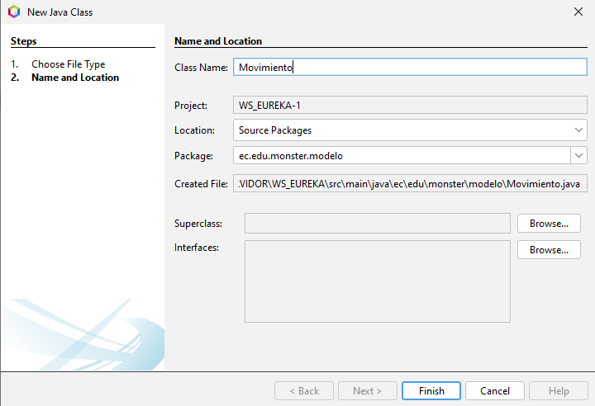
Figura 19 Creación de la clase movimiento
Se procede a codificar la nueva clase Movimiento.
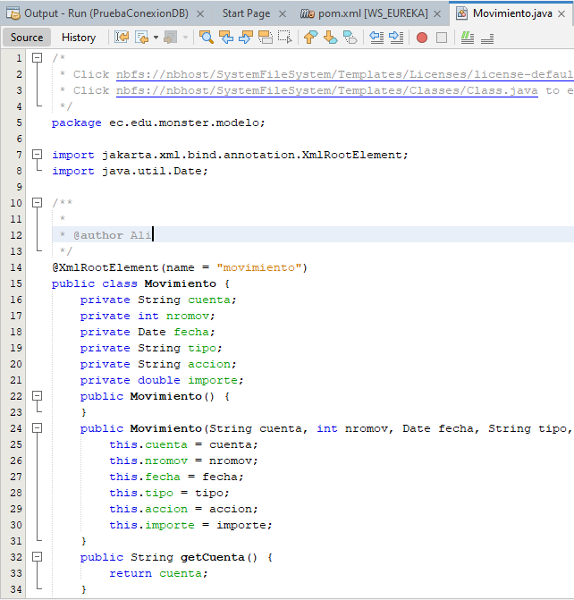
Figura 20.Codificación de la Clase Movimiento.
Tabla 1.Código de la Clase Movimiento.
/*
* Click nbfs://nbhost/SystemFileSystem/Templates/Licenses/license-default.txt to change this license
* Click nbfs://nbhost/SystemFileSystem/Templates/Classes/Class.java to edit this template
*/
package ec.edu.monster.modelo;

import jakarta.xml.bind.annotation.XmlRootElement;
import java.util.Date;

/**
*
* @author Ali
*/
@XmlRootElement(name = "movimiento")
public class Movimiento {
private String cuenta;
private int nromov;
private Date fecha;
private String tipo;
private String accion;
private double importe;
public Movimiento() {
}
public Movimiento(String cuenta, int nromov, Date fecha, String tipo, String accion, double importe) {
this.cuenta = cuenta;
this.nromov = nromov;
this.fecha = fecha;
this.tipo = tipo;
this.accion = accion;
this.importe = importe;
}
public String getCuenta() {
return cuenta;
}
public void setCuenta(String cuenta) {
this.cuenta = cuenta;
}
public int getNromov() {
return nromov;
}

public void setNromov(int nromov) {
this.nromov = nromov;
}
public Date getFecha() {
return fecha;
}
public void setFecha(Date fecha) {
this.fecha = fecha;
}
public String getTipo() {
return tipo;
}
public void setTipo(String tipo) {
this.tipo = tipo;
}
public String getAccion() {
return accion;
}
public void setAccion(String accion) {
this.accion = accion;
}
public double getImporte() {
return importe;
}
public void setImporte(double importe) {
this.importe = importe;
}
}

Se procede a implementar los servicios, para ello se crea una nueva clase llamada EurekaService dentro del paquete servicio.
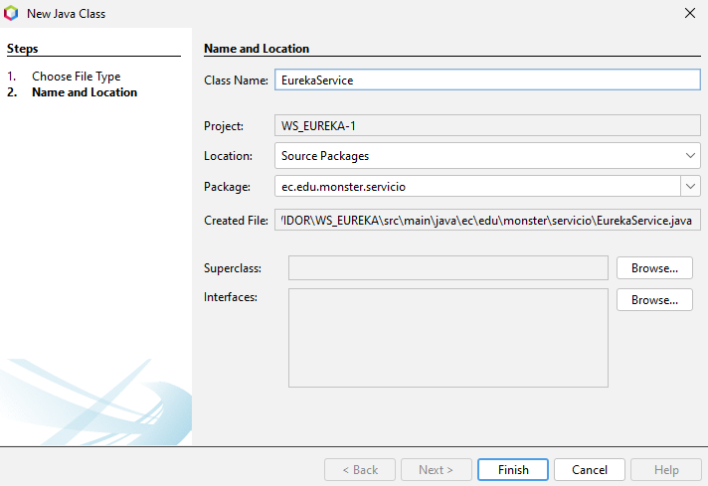
Figura 21 Creación de la clase EurekaService

Se procede a codificar la nueva Clase EurekaService.
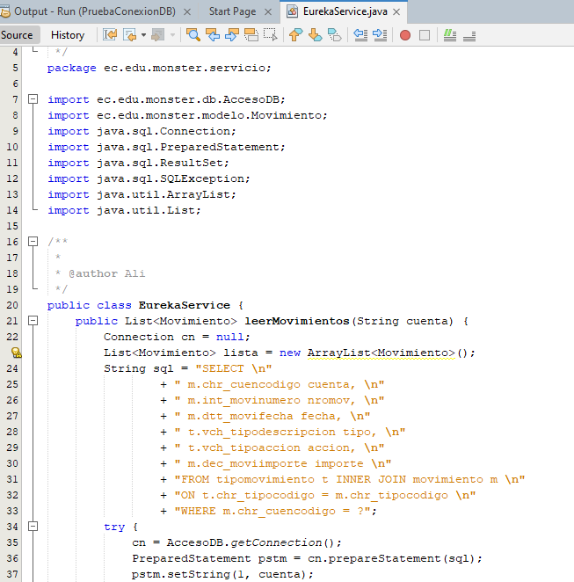
Figura 22. Codificación de la nueva Clase EurekaService
Tabla 2.Codigo de la nueva Clase EurekaService
/*
* Click nbfs://nbhost/SystemFileSystem/Templates/Licenses/license-default.txt to change this license
* Click nbfs://nbhost/SystemFileSystem/Templates/Classes/Class.java to edit this template
*/
package ec.edu.monster.servicio;

import ec.edu.monster.db.AccesoDB;
import ec.edu.monster.modelo.Movimiento;
import java.sql.Connection;
import java.sql.PreparedStatement;
import java.sql.ResultSet;
import java.sql.SQLException;
import java.util.ArrayList;
import java.util.List;

/**
*
* @author Ali
*/
public class EurekaService {
public List<Movimiento> leerMovimientos(String cuenta) {
Connection cn = null;
List<Movimiento> lista = new ArrayList<Movimiento>();
String sql = "SELECT \n"
+ " m.chr_cuencodigo cuenta, \n"
+ " m.int_movinumero nromov, \n"
+ " m.dtt_movifecha fecha, \n"
+ " t.vch_tipodescripcion tipo, \n"
+ " t.vch_tipoaccion accion, \n"
+ " m.dec_moviimporte importe \n"
+ "FROM tipomovimiento t INNER JOIN movimiento m \n"
+ "ON t.chr_tipocodigo = m.chr_tipocodigo \n"
+ "WHERE m.chr_cuencodigo = ?";
try {
cn = AccesoDB.getConnection();
PreparedStatement pstm = cn.prepareStatement(sql);
pstm.setString(1, cuenta);
ResultSet rs = pstm.executeQuery();
while (rs.next()) {
Movimiento rec = new Movimiento();
rec.setCuenta(rs.getString("cuenta"));
rec.setNromov(rs.getInt("nromov"));
rec.setFecha(rs.getDate("fecha"));
rec.setTipo(rs.getString("tipo"));
rec.setAccion(rs.getString("accion"));
rec.setImporte(rs.getDouble("importe"));

lista.add(rec);
}
rs.close();
} catch (SQLException e) {
throw new RuntimeException(e.getMessage());
} finally {
try {
cn.close();
} catch (Exception e) {
}
}
return lista;
}
public void registrarDeposito(String cuenta, double importe, String codEmp) {
Connection cn = null;
try {
//obtener la conexion
cn = AccesoDB.getConnection();
//habilitar la transaccion
cn.setAutoCommit(false);
//paso 1: leer datos de la cuenta
String sql = "select dec_cuensaldo, int_cuencontmov "
+ "from cuenta "
+ "where chr_cuencodigo = ? and vch_cuenestado = 'ACTIVO'"
+ "for update ";
PreparedStatement pstm = cn.prepareStatement(sql);
pstm.setString(1, cuenta);
ResultSet rs = pstm.executeQuery();
if (!rs.next()) {
throw new SQLException("ERROR, cuenta no existe, o no esta activa");
}
double saldo = rs.getDouble("dec_cuensaldo");
int cont = rs.getInt("int_cuencontmov");
rs.close();
pstm.close();
//paso 2: actualizar la cuenta
saldo += importe;
cont++;
sql = "update cuenta "
+ "set dec_cuensaldo = ?, "
+ "int_cuencontmov = ? "
+ "where chr_cuencodigo = ? and vch_cuenestado = 'ACTIVO'";
pstm = cn.prepareStatement(sql);
pstm.setDouble(1, saldo);
pstm.setInt(2, cont);
pstm.setString(3, cuenta);
pstm.executeUpdate();
pstm.close();
//paso 3: Registrar movimientos
sql = "insert into movimiento(chr_cuencodigo,"
+ "int_movinumero,dtt_movifecha,chr_emplcodigo,chr_tipocodigo,"
+ "dec_moviimporte) values(?,?,SYSDATE(),?,'003',?)";
pstm = cn.prepareStatement(sql);
pstm.setString(1, cuenta);
pstm.setInt(2, cont);
pstm.setString(3, codEmp);
pstm.setDouble(4, importe);
pstm.executeUpdate();
//Confirmar transaccion
cn.commit();
} catch (SQLException e) {
try {
cn.rollback();
} catch (Exception el) {
}
throw new RuntimeException(e.getMessage());
} catch (Exception e) {
try {
cn.rollback();
} catch (Exception el) {
}
throw new RuntimeException("ERROR, en el proceso registrar deposito, intentelo mas tarde.");
} finally {
try {
cn.close();
} catch (Exception e) {
}
}
}
}

PRUEBA DE FUNCIONAMIENTO DE SERVICIO
Ahora se crea una clase de prueba para verificar el funcionamiento del servicio.
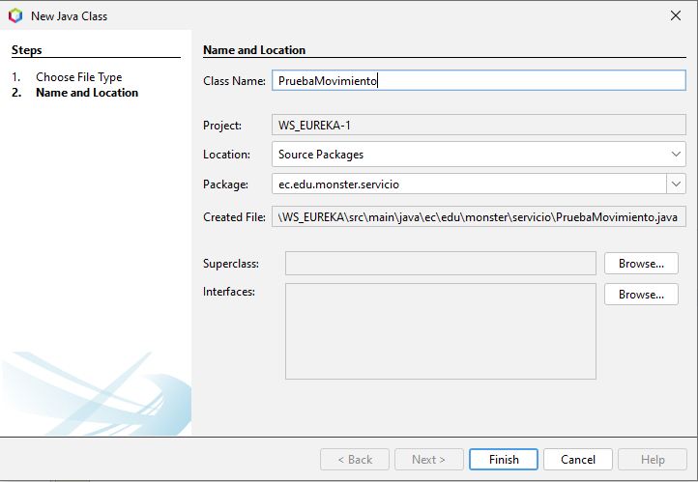
Figura 23 Creación de la prueba de la clase Movimiento
Se codifica la nueva clase de prueba

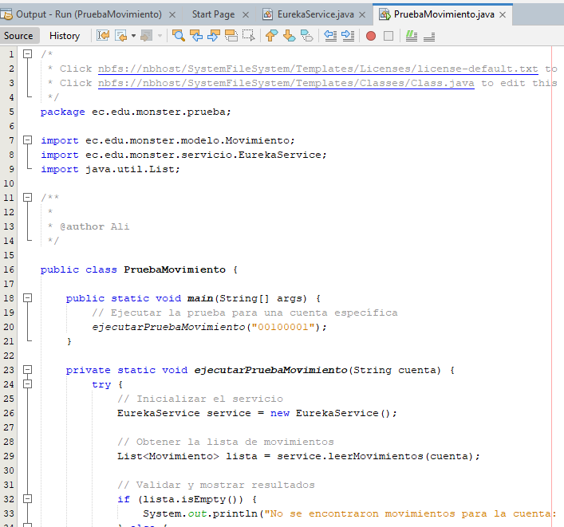
Figura 24. Codificación de la Clase de prueba.

Tabla 3. Código de la Clase de prueba.
/*
* Click nbfs://nbhost/SystemFileSystem/Templates/Licenses/license-default.txt to change this license
* Click nbfs://nbhost/SystemFileSystem/Templates/Classes/Class.java to edit this template
*/
package ec.edu.monster.prueba;

import ec.edu.monster.modelo.Movimiento;
import ec.edu.monster.servicio.EurekaService;
import java.util.List;

/**
*
* @author Ali
*/

public class PruebaMovimiento {

public static void main(String[] args) {
// Ejecutar la prueba para una cuenta específica
ejecutarPruebaMovimiento("00100001");
}

private static void ejecutarPruebaMovimiento(String cuenta) {
try {
// Inicializar el servicio
EurekaService service = new EurekaService();

// Obtener la lista de movimientos
List<Movimiento> lista = service.leerMovimientos(cuenta);

// Validar y mostrar resultados
if (lista.isEmpty()) {
System.out.println("No se encontraron movimientos para la cuenta: " + cuenta);
} else {
// Encabezado
System.out.printf("%-12s %-10s %-15s %-20s %-10s %-12s\n",
"Cuenta", "No. Mov", "Fecha", "Tipo", "Acción", "Importe");
System.out.println("-------------------------------------------------------------------------------");

// Mostrar los movimientos
for (Movimiento r : lista) {
System.out.printf("%-12s %-10d %-15s %-20s %-10s %-12.2f\n",
r.getCuenta(), r.getNromov(), r.getFecha(), r.getTipo(), r.getAccion(), r.getImporte());
}
}
} catch (Exception e) {
System.err.println("Ocurrió un error al leer los movimientos: " + e.getMessage());
e.printStackTrace();
}
}
}

Se manda a ejecutar la prueba y si todo sale bien se muestra contenido con información financiera sobre la cuenta.
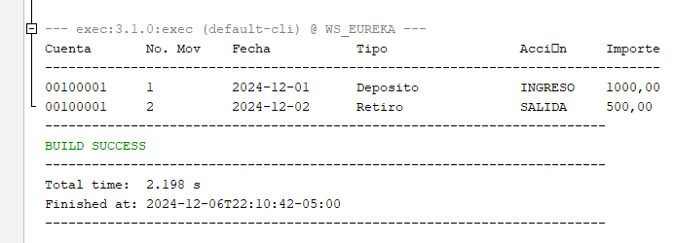
Figura 25 Prueba de ejecución de los movimientos

Ahora se crea una clase de prueba para verificar el método registrarDepósito de la clase EurekaService.

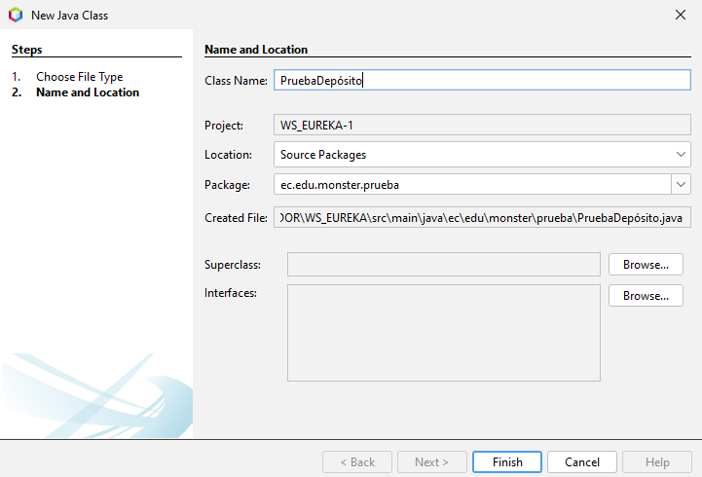
Figura 26 Creación de la prueba de la clase PruebaDepósito
Se codifica la nueva clase de prueba

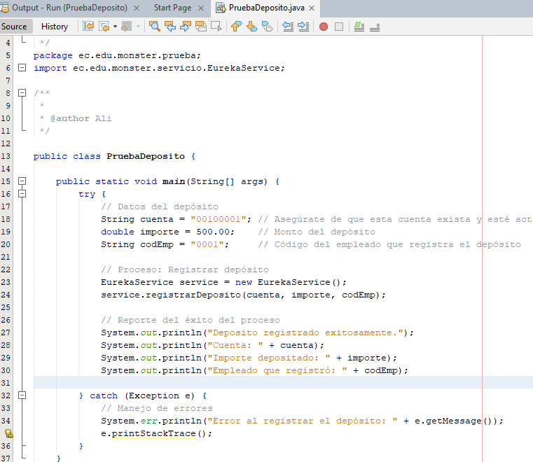
Figura 27. Codificación de la clase PruebaDepósito

Tabla 4. Código de la clase PruebaDepósito

/*
* Click nbfs://nbhost/SystemFileSystem/Templates/Licenses/license-default.txt to change this license
* Click nbfs://nbhost/SystemFileSystem/Templates/Classes/Class.java to edit this template
*/
package ec.edu.monster.prueba;
import ec.edu.monster.servicio.EurekaService;

/**
*
* @author Ali
*/

public class PruebaDeposito {

public static void main(String[] args) {
try {
// Datos del depósito
String cuenta = "00100001"; // Asegúrate de que esta cuenta exista y esté activa
double importe = 500.00; // Monto del depósito
String codEmp = "0001"; // Código del empleado que registra el depósito

// Proceso: Registrar depósito
EurekaService service = new EurekaService();
service.registrarDeposito(cuenta, importe, codEmp);

// Reporte del éxito del proceso
System.out.println("Deposito registrado exitosamente.");
System.out.println("Cuenta: " + cuenta);
System.out.println("Importe depositado: " + importe);
System.out.println("Empleado que registró: " + codEmp);

} catch (Exception e) {
// Manejo de errores
System.err.println("Error al registrar el depósito: " + e.getMessage());
e.printStackTrace();
}
}
}

Se ejecuta el archivo de prueba y debe mostrar un resultado similar al siguiente.
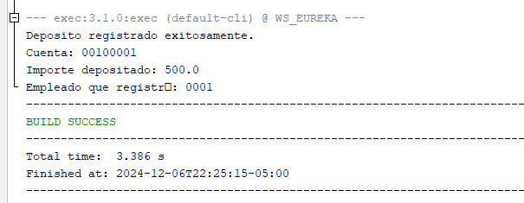
Figura 28 Confirmación de la realización del depósito

CREACIÓN DEL SERVICIO WEB
El siguiente paso es crear el servicio web, para ello se procede a seleccionar el paquete ws y dar clic derecho sobre él, paso seguido se selecciona las opciones New > Web Service.
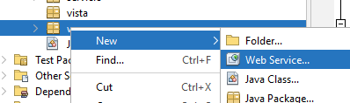
Figura 29 Creación del nuevo servicio web
Una vez dentro del menú de creación del servicio web se proporciona un nombre y se da clic en finalizar.
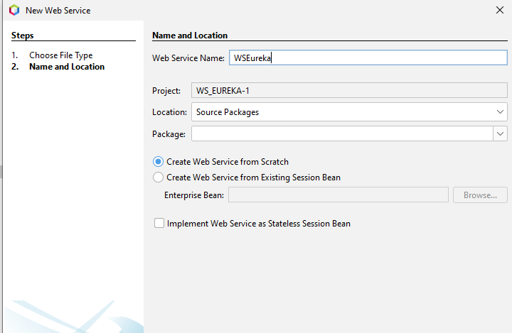
Figura 30 Configuración de nombre y ubicación
Una vez creado la clase se muestra la siguiente pantalla por defecto.

Una vez dentro de la opción add, se crea la opción traerMovimientos y se codifica.
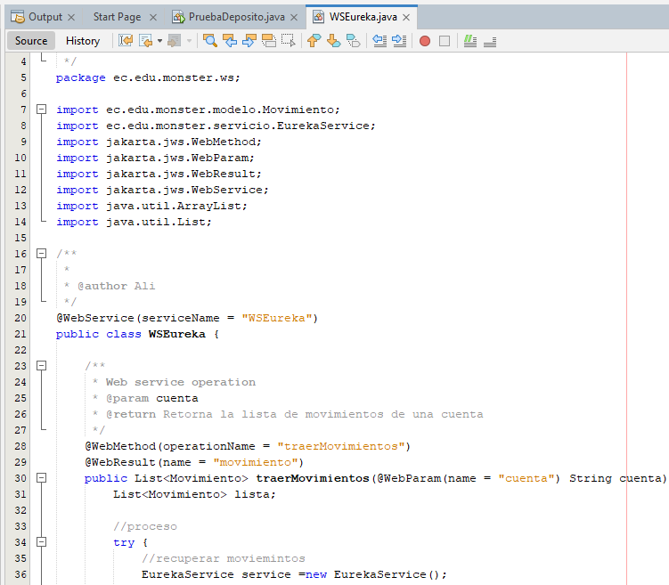
Figura 31 Codificación de los servicios web
Tabla 5. Código de los servicios web.
/*
* Click nbfs://nbhost/SystemFileSystem/Templates/Licenses/license-default.txt to change this license
* Click nbfs://nbhost/SystemFileSystem/Templates/WebServices/WebService.java to edit this template
*/
package ec.edu.monster.ws;

import ec.edu.monster.modelo.Movimiento;
import ec.edu.monster.servicio.EurekaService;
import jakarta.jws.WebMethod;
import jakarta.jws.WebParam;
import jakarta.jws.WebResult;
import jakarta.jws.WebService;
import java.util.ArrayList;
import java.util.List;

/**
*
* @author Ali
*/
@WebService(serviceName = "WSEureka")
public class WSEureka {

/**
* Web service operation
* @param cuenta
* @return Retorna la lista de movimientos de una cuenta
*/
@WebMethod(operationName = "traerMovimientos")
@WebResult(name = "movimiento")
public List<Movimiento> traerMovimientos(@WebParam(name = "cuenta") String cuenta) {
List<Movimiento> lista;

//proceso
try {
//recuperar moviemintos
EurekaService service =new EurekaService();
lista = service.leerMovimientos(cuenta);
} catch (Exception e) {
//en caso de error, retorne una lista vacia
lista = new ArrayList<>();
}

//retorno
return lista;
}

/**
* Web service operation
* @param cuenta
* @param importe
* @return Estado, 1 o -1
*/
@WebMethod(operationName = "regDeposito")
@WebResult(name = "estado")
public int regDeposito(@WebParam(name = "cuenta") String cuenta, @WebParam(name = "importe") double importe) {
int estado;

//proceso
String codEmp = "0001";
try {
EurekaService service = new EurekaService();
service.registrarDeposito(cuenta, importe, codEmp);
estado = 1;
} catch (Exception e) {
estado = -1;
}

//retorno
return estado;
}
}
Para la ejecución del servidor se debe desplegar el mismo.
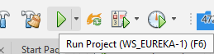
Figura 32 Despliegue de la aplicación
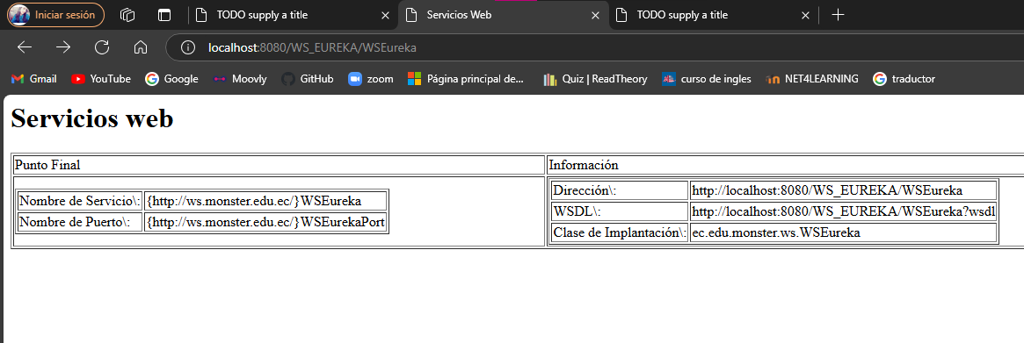
Figura 33 Verificación de los servicios web creados
Otra forma de probar los servicios es con la aplicación SOAPUI, para ello es necesario descargar y configurar como se muestra a continuación.

INSTALACIÓN DE SOAPUI
En primer lugar, se procede a buscar soapui dentro del buscador del navegador.
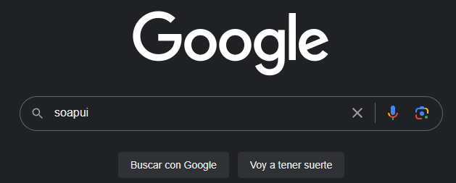
Figura 34 Búsqueda de SOAPUI
Se procede a seleccionar el primer resultado o en su defecto la página principal del aplicativo.
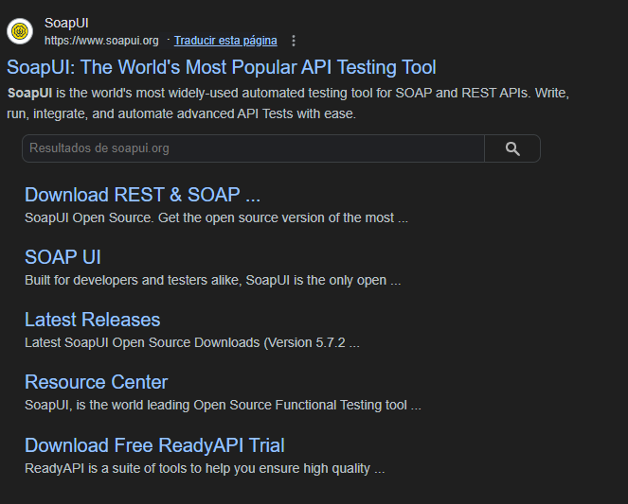
Figura 35 Resultado mostrado en el motor de búsqueda
Una vez dentro de la página se procede a buscar la opción open source y escoger la opción get started now.
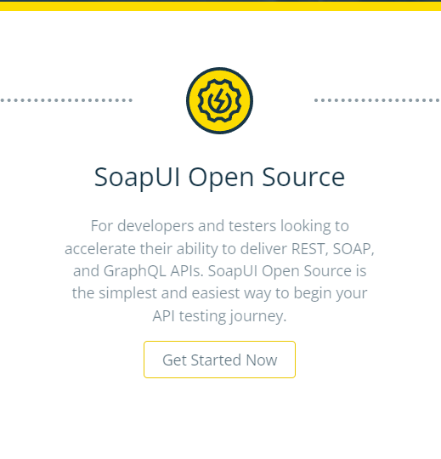
Figura 36 Página principal de descarga

Luego, seleccionar download now donde automáticamente se redirige a otra página que vuelve a preguntar que aplicación descargar donde se selecciona nuevamente open source.
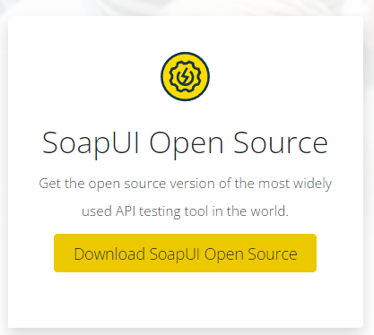
Figura 37 Pagina de descarga de SOAPUI
Una vez seleccionada la opción antes mencionada, automáticamente se redirige a una página de autodescarga y confirmación.
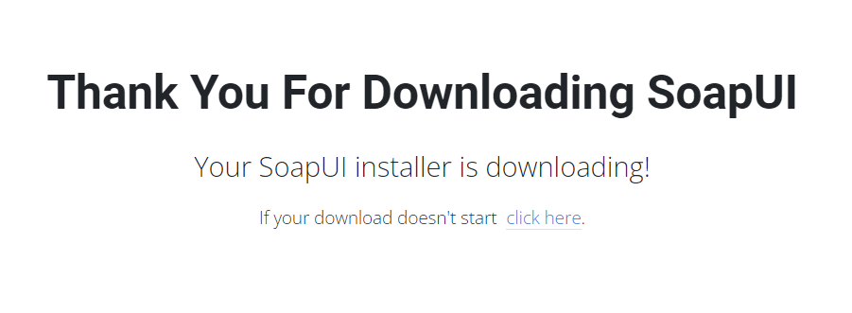
Figura 38 Mensaje de confirmación de descarga
Una vez descargado el ejecutable, se lo ejecuta y se obtiene la siguiente ventana, donde se presiona sobre la opción siguiente.
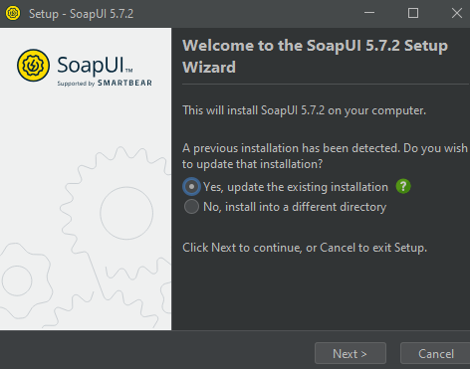

Figura 39 Pantalla inicial de instalación y configuración

Se proporciona la ubicación de instalación.

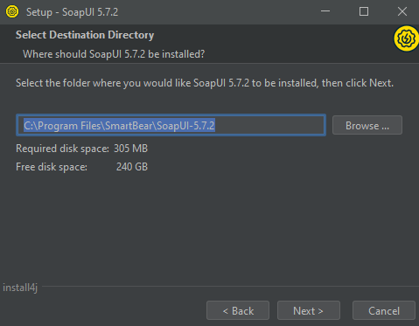

Figura 40 Configuración de ruta SOAPUI

Se seleccionan las herramientas necesarias y que se vayan a utilizar y dar clic en siguiente en todas las ventanas resultantes.

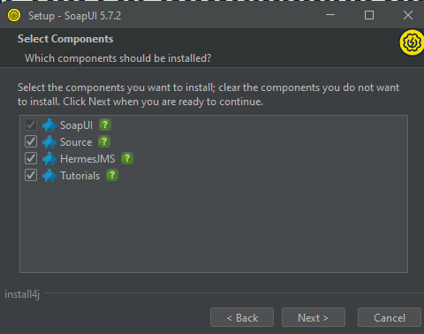

Figura 41 Instalación de componentes

Al final se muestra la siguiente ventana.

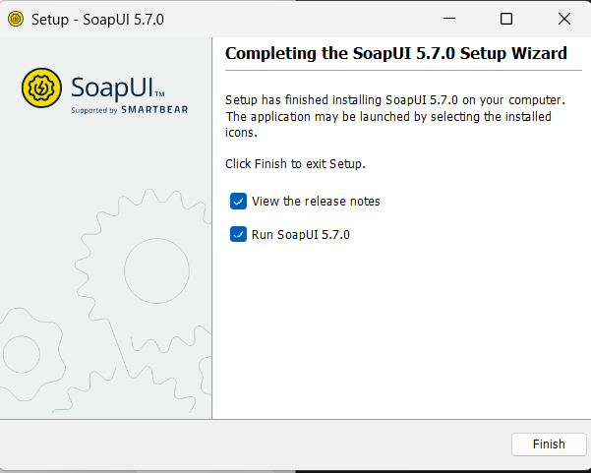
Figura 42 Pantalla final de instalación

Y el aplicativo está listo para ser utilizado.

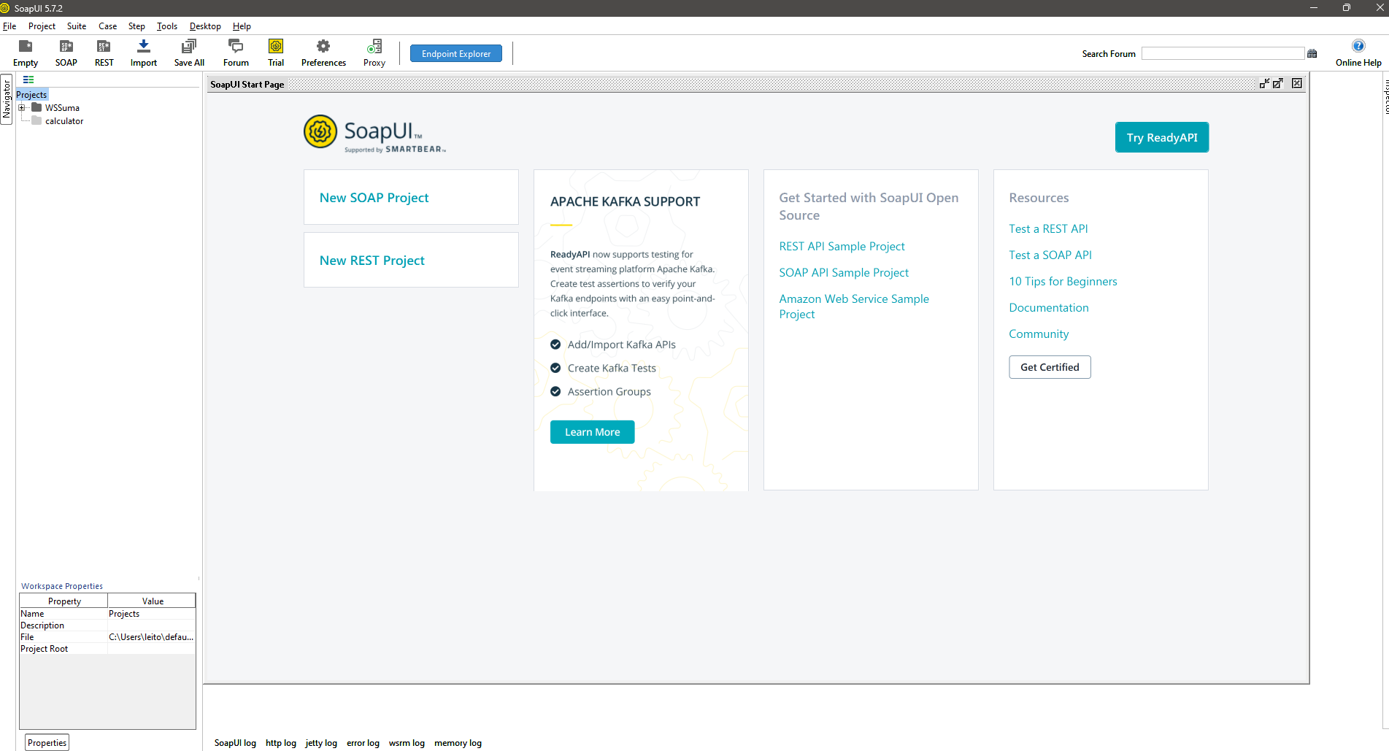
Figura 43 Pantalla principal del aplicativo SOAPUI

Ahora con el aplicativo instalado, se procede a crear un proyecto dentro del cual se prueba el funcionamiento del servidor creado anteriormente.
Para ello se selecciona Nuevo Proyecto SOAP.
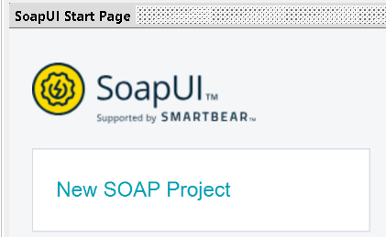
Figura 44 Pantalla inicial

En la siguiente ventana se ubica el nombre del proyecto y la dirección del servidor web con los servicios, finalmente se presiona OK.
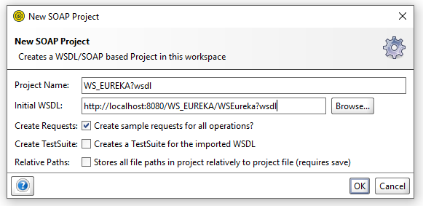
Figura 45 Creación de nuevo proyecto

Una vez realizado el paso anterior, se muestra la siguiente estructura dentro de soapui.

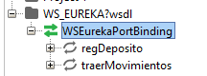
Figura 46 Estructura tras cargar el proyecto

Ahora se debe seleccionar el port binding para observar toda la información de los servicios.
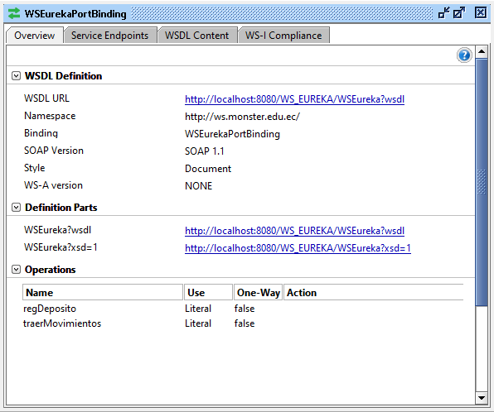
Figura 47 Lectura del WSDL del servicio

APLICACIÓN CLIENTE

CREACIÓN DEL PROYECTO CLIENTE BPM

Contexto y Problemática

Situación Actual
Una institución bancaria requiere automatizar y estandarizar sus procesos operativos relacionados con las transacciones financieras básicas de sus clientes. Actualmente, los sistemas que realizan consultas de movimientos, depósitos, retiros y transferencias se encuentran disponibles como servicios web SOAP, pero no existe un proceso de negocio orquestado que:
- Controle el flujo de cada operación
- Valide reglas de negocio
- Gestione errores
- Registre auditoría
- Coordine la interacción entre el cliente y los servicios bancarios

Problema a Resolver
Diseñar e implementar un Proceso de Negocio (BPM) que interactúe con un servicio web SOAP bancario, permitiendo gestionar de forma segura y controlada las operaciones de:
- Consulta de movimientos
- Depósitos
- Retiros
- Transferencias
Utilizando notación BPMN 2.0, asegurando validaciones, control transaccional y manejo de excepciones.

Actores y Componentes del Sistema

Actores BPMN (Pools y Lanes)
POOL PRINCIPAL: Proceso BPM – Gestión de Operaciones Bancarias
LANES INTERNAS:
- Cliente: Usuario que inicia y recibe el resultado de la operación.
- Motor BPM: Sistema que orquesta, válida y controla el flujo.
- Servicio Web SOAP Bancario: Ejecuta las transacciones en el Core Bancario.
- Sistema de Auditoría: Registra cada operación para cumplimiento normativo.

Servicio Web SOAP (Contexto)
El servicio SOAP expone las siguientes operaciones:
- consultar Movimientos(cuenta)
- realizarDeposito(cuenta, monto)
- realizarRetiro(cuenta, monto)
- realizarTransferencia(cuentaOrigen, cuentaDestino, monto)
IMPORTANTE: El BPM NO ejecuta la lógica bancaria (no modifica saldos directamente). Su rol es:
- Orquestar
- Validar
- Controlar el flujo
- Consumir el servicio SOAP

Solución Propuesta con BPMN 2.0

Descripción General del Proceso
- El cliente solicita una operación bancaria
- El BPM valida datos y reglas de negocio
- El BPM invoca el servicio SOAP correspondiente
- Se analiza la respuesta
- Se registra la transacción (auditoría)
- Se notifica el resultado al cliente

Modelo BPMN - Flujo Principal

Evento de Inicio
- Tipo: Message Start Event
- Mensaje: SolicitudOperacionBancaria

Actividades Iniciales
Tarea: Capturar solicitud
- Tipo: User Task
- Datos: tipo de operación, cuentas, monto

Tarea: Validar datos de entrada
- Tipo: Service Task
- Validaciones: Cuenta válida, Monto > 0, Cuentas distintas (transferencia)

Gateway Exclusivo (XOR)
Decide el flujo según la operación solicitada:
- Consulta de movimientos
- Depósito
- Retiro
- Transferencia

Subprocesos BPMN por Operación

Consulta de Movimientos
- Service Task: Invocar SOAP – consultarMovimientos
- Task: Procesar respuesta (Formatear datos, preparar resultado)

Depósito
- Service Task: Invocar SOAP – realizarDeposito
- Task: Confirmar depósito

Retiro
- Service Task: Verificar saldo (Regla de negocio)
- Gateway XOR: ¿Saldo suficiente?
- NO → Error
- SI → Service Task: Invocar SOAP – realizarRetiro

Transferencia
1. Service Task: Verificar saldo cuenta origen
2. Gateway XOR: ¿Saldo suficiente?
3. Service Task: Invocar SOAP – realizarTransferencia

Manejo de Errores (BPMN Avanzado)

Eventos Intermedios de Error
Error Boundary Event adjunto a cada Service Task SOAP:
- Servicio no disponible
- Error de negocio
- Timeout

Flujo de Error
1. Task: Registrar error
2. Task: Notificar fallo al cliente

Auditoría y Trazabilidad
SERVICE TASK: Registrar Transacción
- Base de datos
- Logs
- Cumplimiento normativo
Se ejecuta usando un patrón de convergencia donde todos los caminos llegan a una única tarea de auditoría.

Evento de Fin
- Tipo: Message End Event
- Mensaje: ResultadoOperacion

Checklist de Cumplimiento de Requisitos

Requisito | Implementación | Estado
Control de Flujo | Gateway XOR con condiciones  por tipo de operación
Validación de Reglas | Restricciones de Contrato  (Groovy): Monto > 0, Cuentas distintas
Gestión de Errores | Boundary Error Events en tareas  SOAP
Registro de Auditoría | Tabla auditoria bpm + Trigger  Java implícito
Coordinación Cliente-  Servicio | Formularios UI Designer + Conectores SOAP
Depósitos | Conector SOAP  registrarDeposito
Retiros | Conector SOAP  registrarRetiro
Transferencias | Conector SOAP  registrarTransferencia + UI Condicional

Introducción y Alcance

Propósito del Documento
Este manual técnico tiene como objetivo proporcionar una guía exhaustiva, paso a paso y detallada para la implementación, configuración y despliegue del proceso de negocio automatizado para Eureka Bank.
La solución resuelve la necesidad de orquestar transacciones financieras (Depósitos, Retiros y Transferencias) que anteriormente se encontraban dispersas en servicios web SOAP aislados. Mediante el uso de un motor BPM, se añade una capa de gobernanza, validación, manejo de errores y auditoría.

Arquitectura de la Solución
La solución se basa en una arquitectura orientada a servicios (SOA) orquestada por procesos:
- Capa de Proceso (BPM): Implementada en Bonita BPM Community Edition. Es responsable de la lógica de flujo, asignación de tareas y validación de reglas de negocio.
- Capa de Servicios (Backend): Servicios Web SOAP 1.2 desarrollados en Java EE (JAX-WS), desplegados sobre un servidor de aplicaciones Payara/-Glassfish.
- Capa de Datos: Base de datos relacional MySQL que almacena la información de cuentas, clientes, movimientos y la auditoría del proceso.

Preparación del Entorno de Desarrollo

Solución de Conflictos de Puerto (Payara vs Bonita)
Uno de los conflictos más comunes en entornos de desarrollo local es la colisión del puerto 8080. Tanto el servidor de aplicaciones Payara (donde corre el servicio SOAP) como el servidor Tomcat embebido de Bonita BPM intentan apropiarse de este puerto por defecto.

Diagnóstico
Si al iniciar Bonita Studio recibe un error tipo:
java.net.BindException: Address already in use: bind
Significa que el puerto 8080 ya está ocupado por Payara.

Procedimiento de Cambio de Puerto
Para resolver esto, moveremos Bonita a un puerto alternativo (9090):
1. Cierre totalmente Bonita Studio.
2. Navegue al directorio de instalación o workspace: BonitaStudio >workspace
>tomcat >conf.
3. Abra el archivo server.xml con un editor de texto (Notepad++ o VS Code).
4. Localice la etiqueta <Connector>:
5. Modifique el atributo port a 9090:
< Connector port=" 8080 " protocol=" HTTP /1.1 " connection Timeout =" 20000 " redirectPort =" 8443 " / >
< Connector port=" 9090 " protocol=" HTTP /1.1 " ... / >
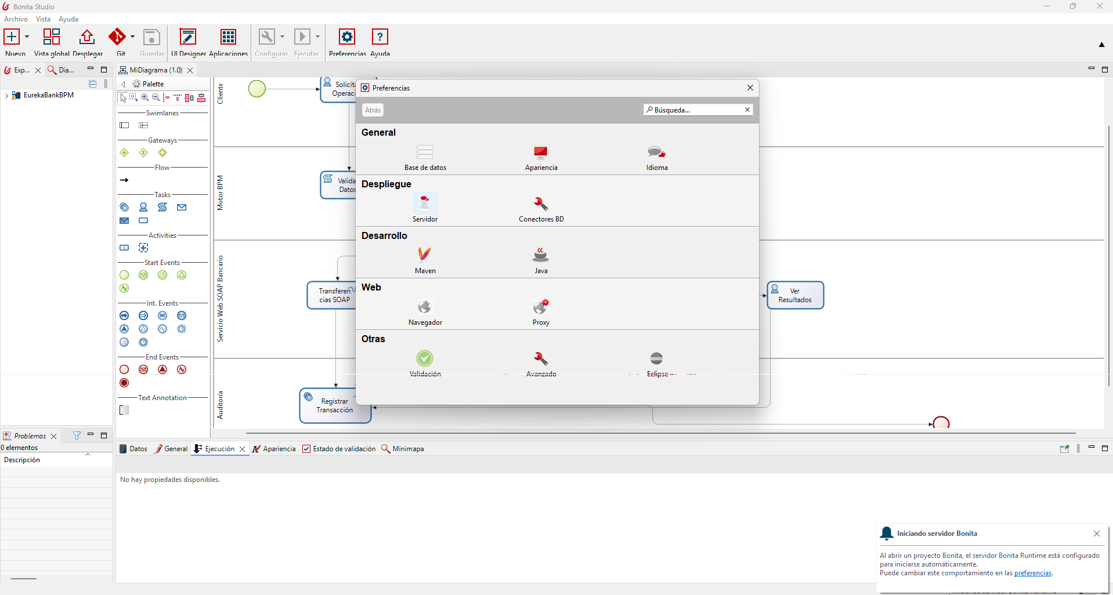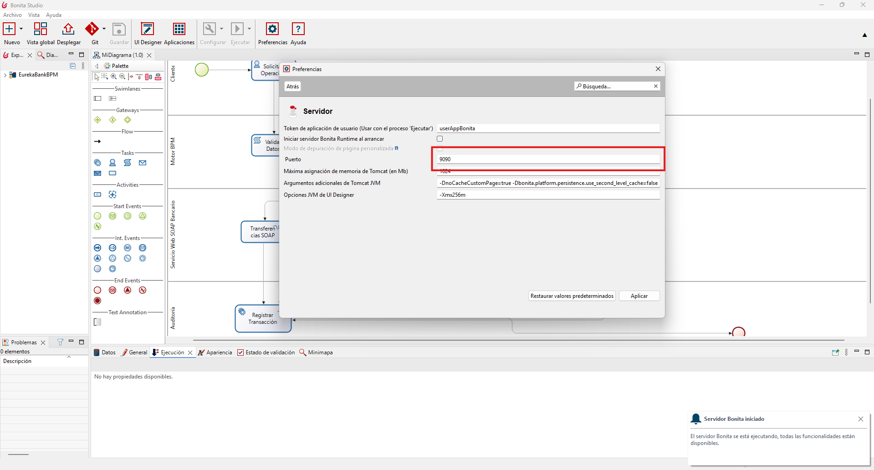

6. Guarde el archivo y reinicie Bonita Studio.
7. Verifique el acceso al Portal en: http://localhost:9090/bonita.
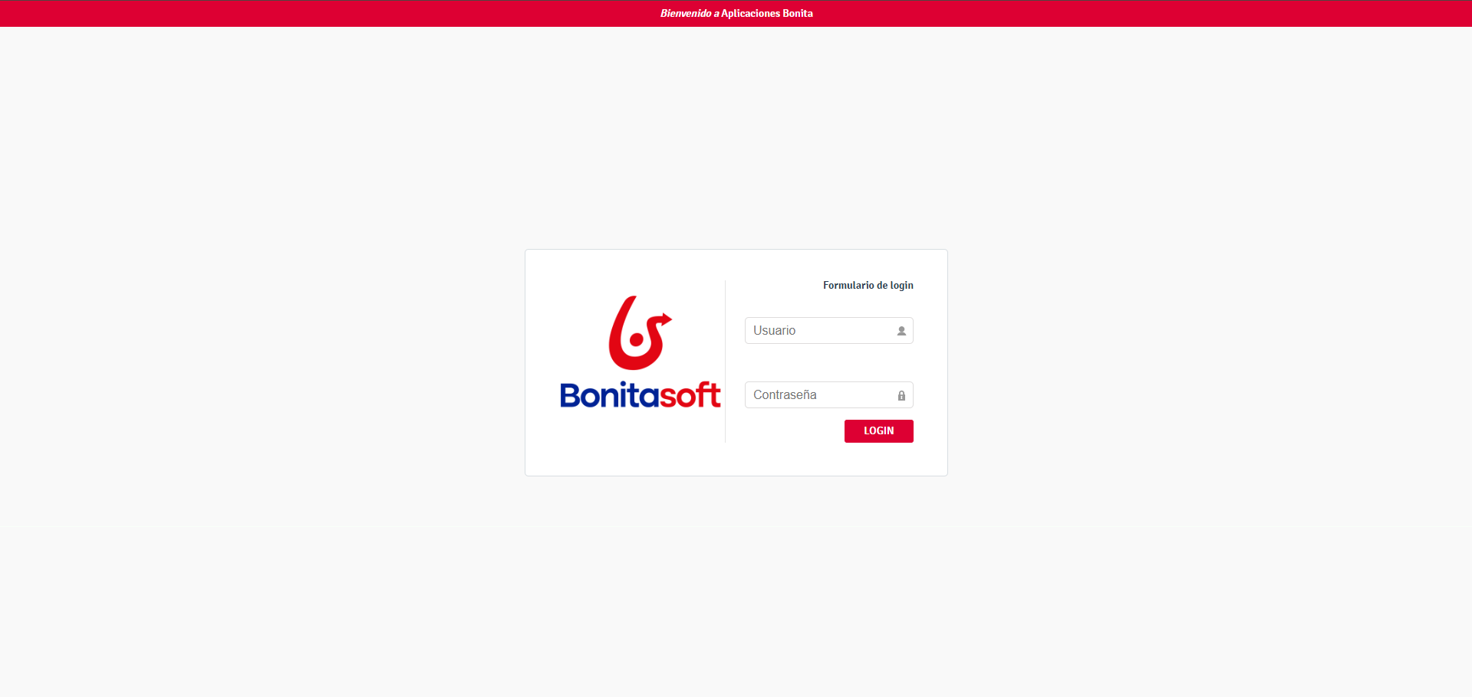

Verificación del Servicio SOAP
Antes de intentar cualquier integración, es imperativo certificar que el backend (”Legacy System”) está operativo.
1. Inicie su servidor de aplicaciones (Payara/Glassfish).
2. Despliegue el WAR WS EUREKABANK SERVICIO.
3. Abra el WSDL en un navegador: 10.40.16.220:8080/WS_EUREKABANK_SERVICIO/EurekaService?wsdl
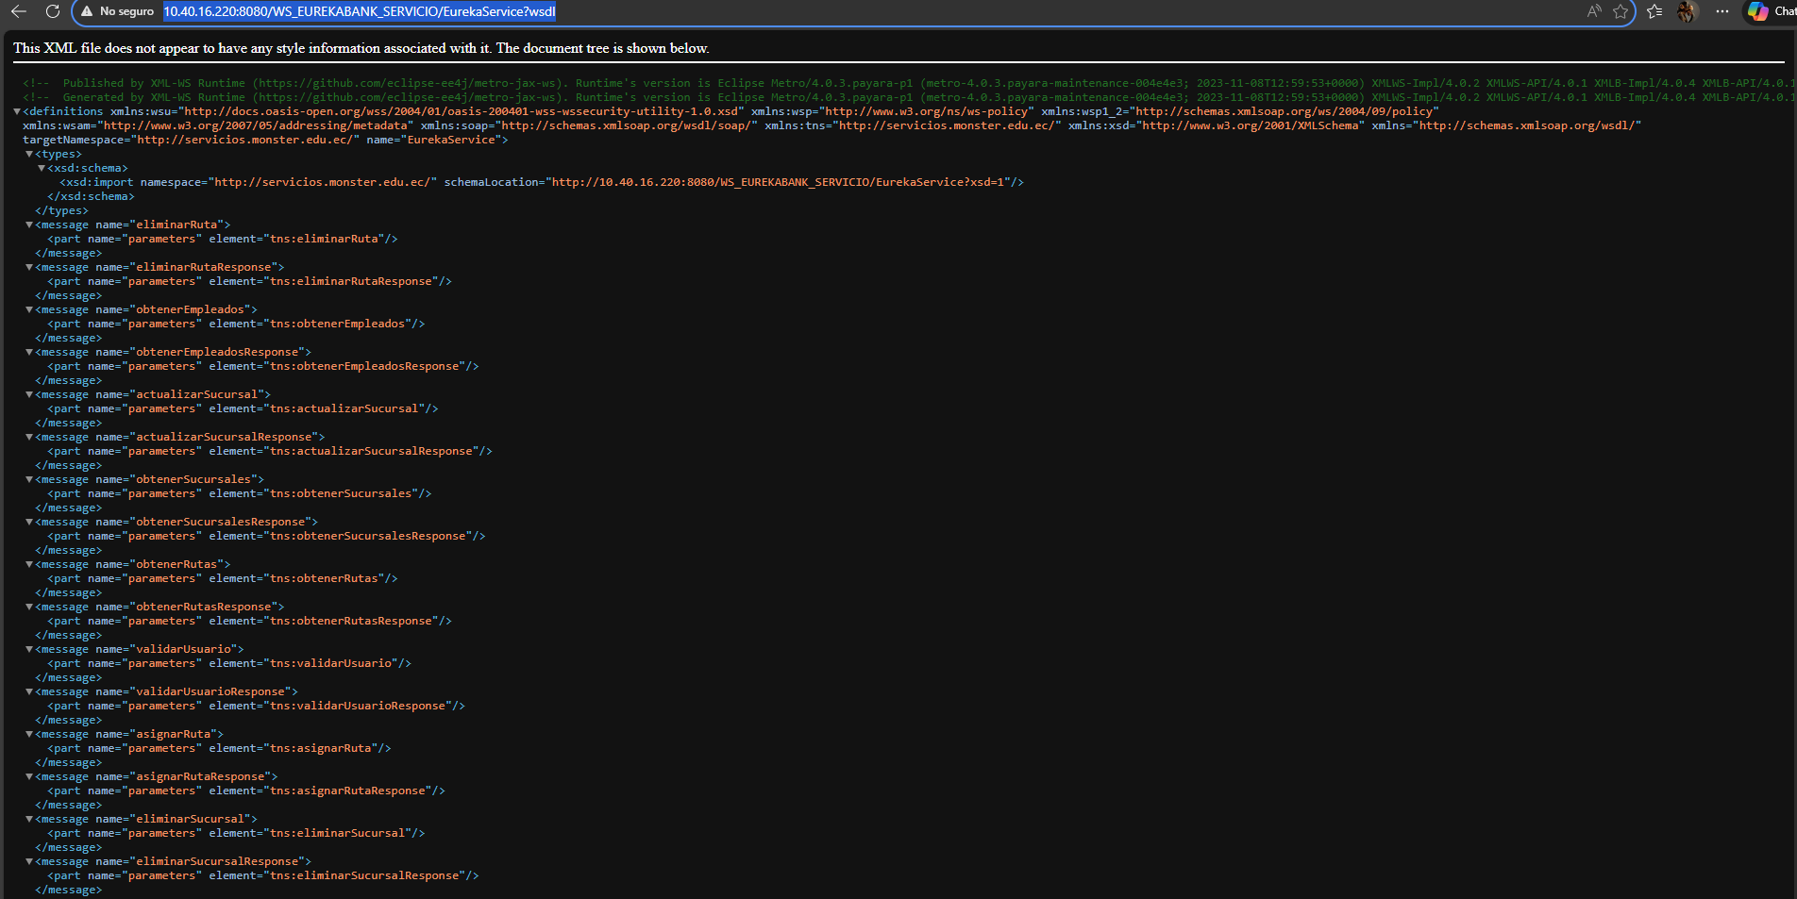
4. Verificación Visual: Debe ver un documento XML que describe las operaciones registrarDeposito, registrarRetiro, etc.
Modelado BPMN 2.0 Avanzado

Definición del Pool y Actores
En Bonita, creamos un diagrama BPMN 2.0. El Pool representa el límite de control del proceso.
- Nombre del Pool: ”Proceso EurekaBank”.
- Versión: ”2.0”.

Estructura de Lanes (Calles)
Dividimos el Pool en 4 Lanes para segregar responsabilidades claramente:
1. Cliente: Representa al usuario final (cajero o cliente web). Aquí reside la tarea humana de inicio.
2. Motor BPM: Actor del Sistema”. Aquí ocurren las validaciones automáticas y decisiones de ruteo.
3. Servicio Web SOAP: Carril dedicado a los conectores de integración. Separa visualmente la lógica externa.
4. Sistema de Auditoría: Carril final para la persistencia de logs.
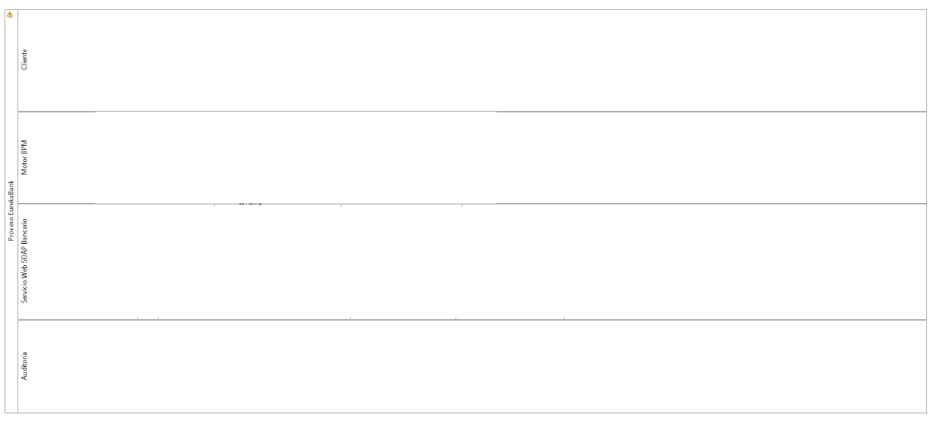

Variables de Negocio (Business Data Model)
Las variables del proceso actúan como el contenedor de estado. Se definen a nivel de Pool para ser accesibles por todas las tareas.
Variable | Tipo | Propósito
tipoOperacion | Texto | Controla el Gateway XOR (DEPOSITO, RETIRO, TRANSFERENC
cuentaOrigen | Texto | Número de cuenta principal (8 dígitos)
destinoCuenta | Texto | Cuenta beneficiaria (Solo para Transferencias)
monto | Decimal | Importe de la transacción
codEmp | Texto | Código del empleado que ejecuta (Default: ”0001”)
Cuadro 7.1: Diccionario de Datos del Proceso
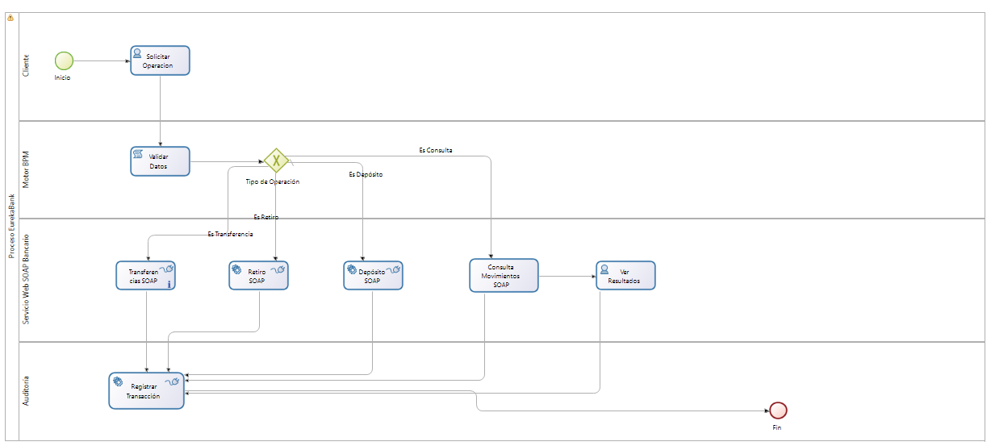

Diseño del Formulario y Contratos
Bonita utiliza el concepto de Contrato para desacoplar la interfaz de usuario (UI) del proceso.
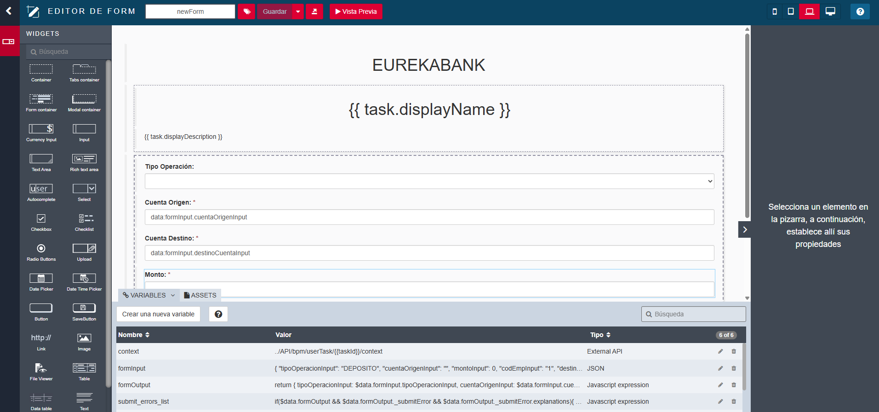

Definición del Contrato
En la tarea de inicio ”Solicitar Operación”, definimos las entradas esperadas:
- tipoOperacionInput
- cuentaOrigenInput
- montoInput
- destinoCuentaInput (Configurado como OPCIONAL/No Mandatory)
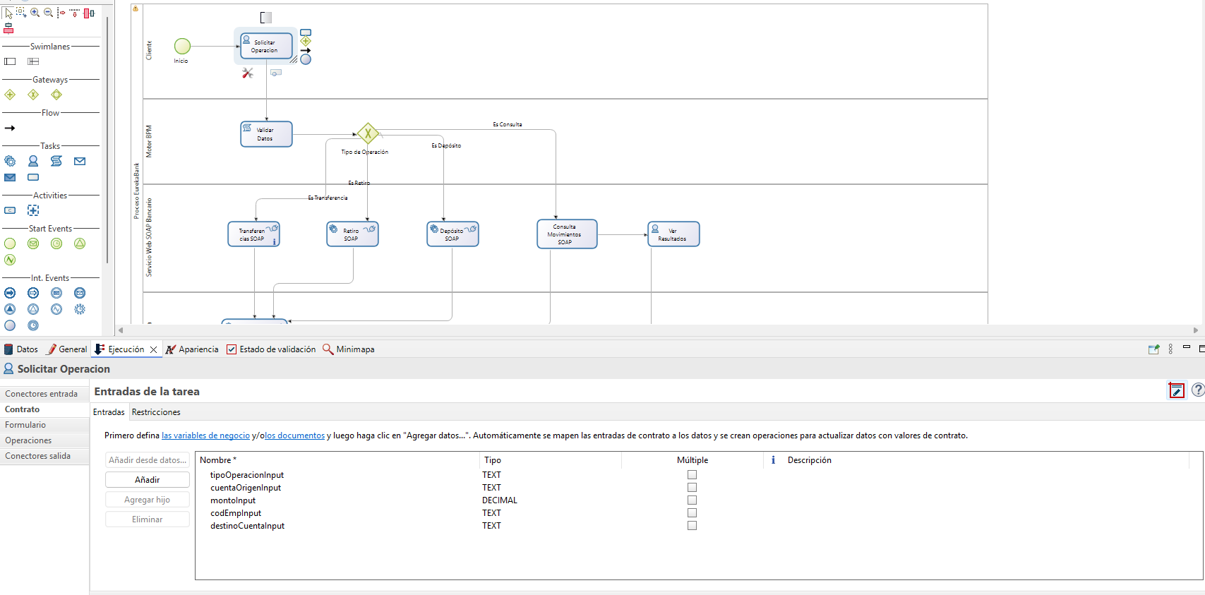

Lógica UI Condicional (UI Designer)
Para mejorar la experiencia de usuario (UX), el campo Cuenta Destino “solo debe aparecer cuando es una Transferencia.
1. En UI Designer, seleccione el widget Input de la cuenta destino.
2. Vaya a la propiedad Hidden (Oculto).
3. Cambie el modo a .Expresión”(f (x)).
4. Inserte la lógica JavaScript:
form Input. tipo Operacion Input != " TRANSFERENCIA "
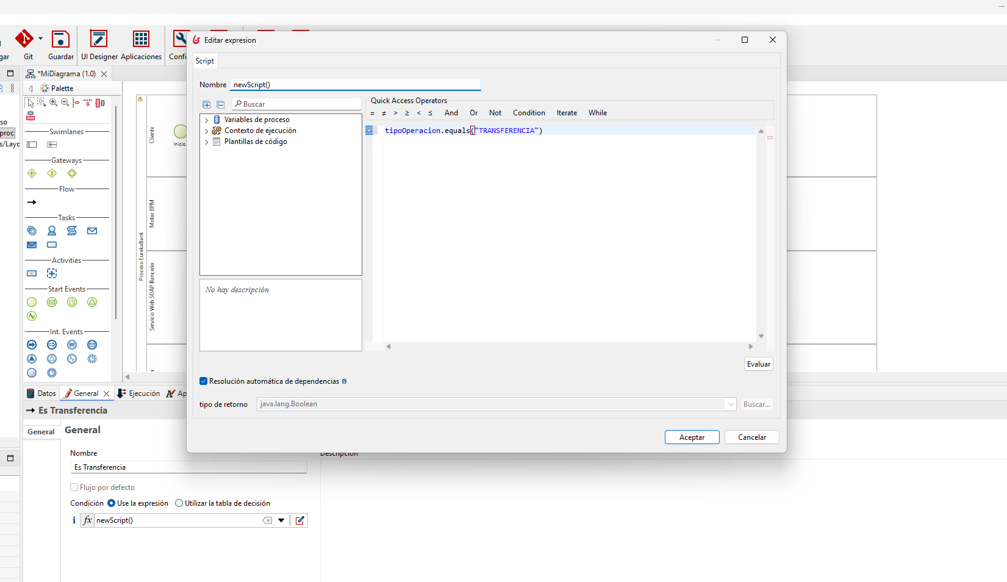
Interpretación: ”Si la operación NO es transferencia, escóndete.”

Reglas de Negocio y Validaciones (Groovy)

Para garantizar la integridad de los datos antes de invocar servicios costosos o guardar en base de datos, utilizamos Restricciones de Contrato. Estas se ejecutan en el servidor.

Validación de Monto Positivo
- Nombre: validarMonto
- Expresión: montoInput >0
- Mensaje: El monto debe ser mayor a 0.”
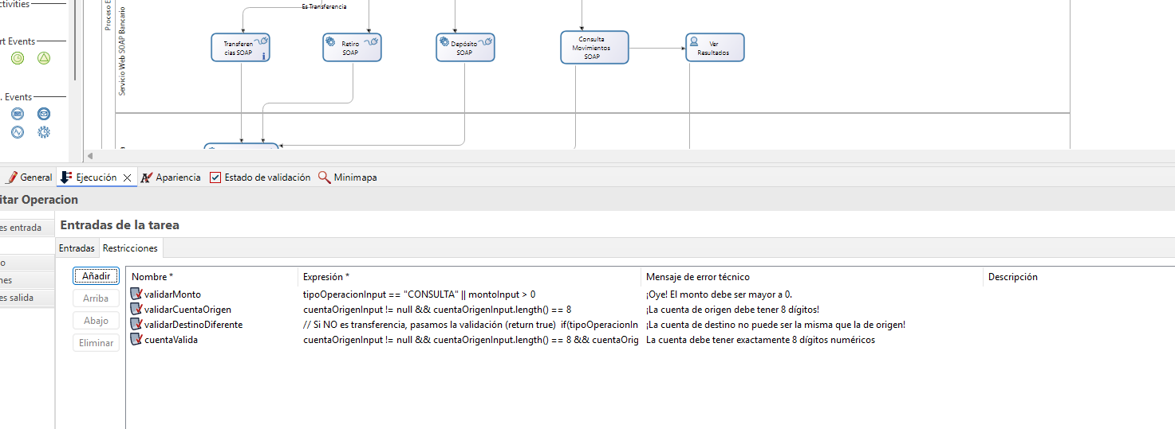

Validación de Integridad de Transferencia
Evita que un usuario intente transferir dinero a la misma cuenta de origen.
- Nombre: validarDestinoDiferente
- Expresión (Script Groovy):
// Si no es transferencia , esta regla no aplica ( pasa siempre
)
if( tipo Operacion Input != " TRANSFERENCIA ") { return true ;
}
// Si es transferencia , validamos que sean distintas return ! cuenta Origen Input . equals( destino Cuenta Input );
- Mensaje: ”La cuenta de destino no puede ser igual a la de origen.”

Integración Profunda con SOAP (Connectors)

Esta es la médula espinal del proyecto. Bonita actúa como cliente SOAP consumiendo el WSDL del Banco.

Configuración del Conector Genérico
Para evitar problemas de timeouts y resolución de nombres:
- Use siempre localhost si el servidor es local.
- Asegúrese de seleccionar SOAP 1.2 si su WSDL lo especifica.

Mapeo XML Detallado

Operación: Registrar Deposito
Note el uso de ${variable} para inyectar datos del proceso en el XML.
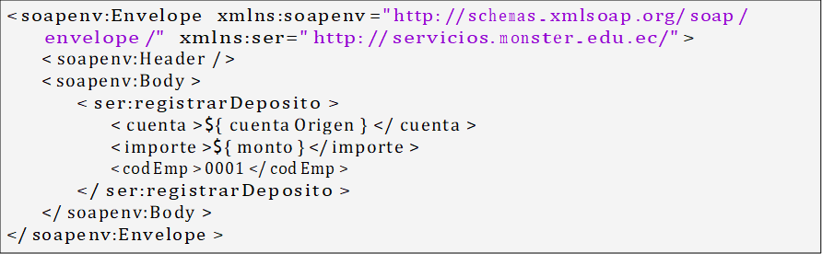

Operación: Registrar Retiro


Operación: Registrar Transferencia
Esta operación requiere un parámetro adicional.
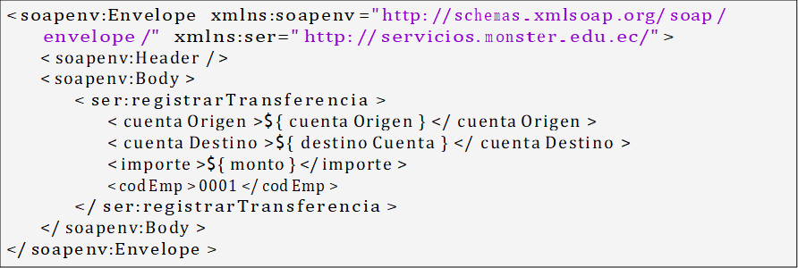
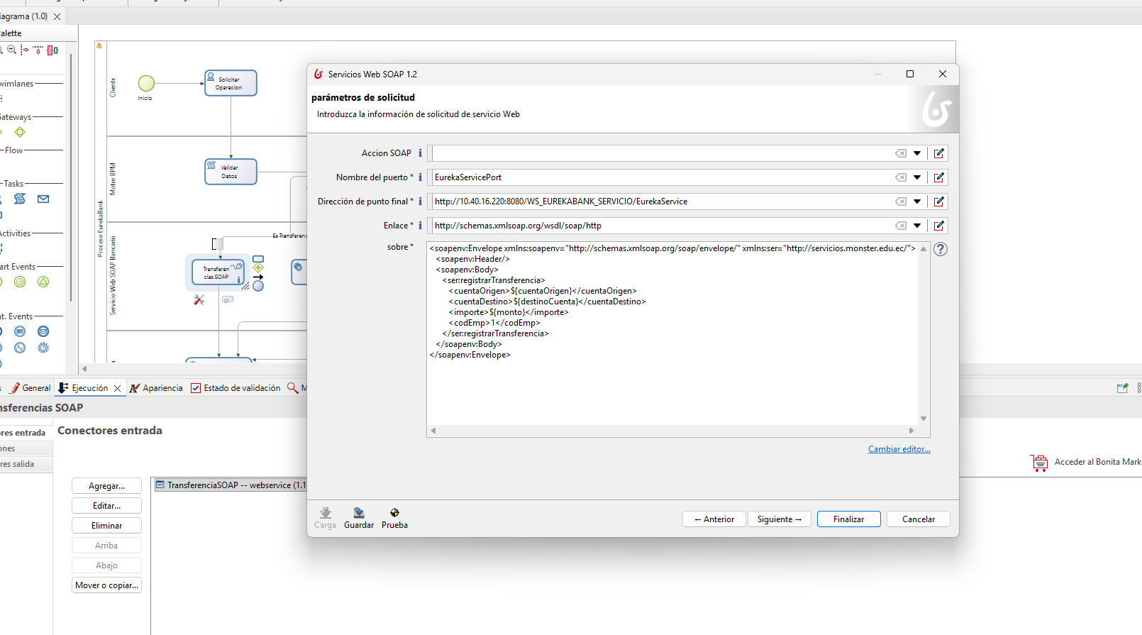

Sistema de Auditoría y Trazabilidad
Para cumplir con requisitos de auditoría bancaria, cada transacción debe dejar una huella inmutable.

Diseño de la Tabla de Auditoría (MySQL)
Se crea una tabla específica para logs del BPM.
CREATE TABLE auditoria_bpm (
id INT AUTO_INCREMENT PRIMARY KEY ,
fecha DATETIME DEFAULT CURRENT_TIMESTAMP ,
operacion VARCHAR (50) , cuenta_origen VARCHAR (10) , cuenta_destino VARCHAR (10) , monto DECIMAL (10 ,2),
usuario_bpm VARCHAR (50) , estado VARCHAR (20)
);
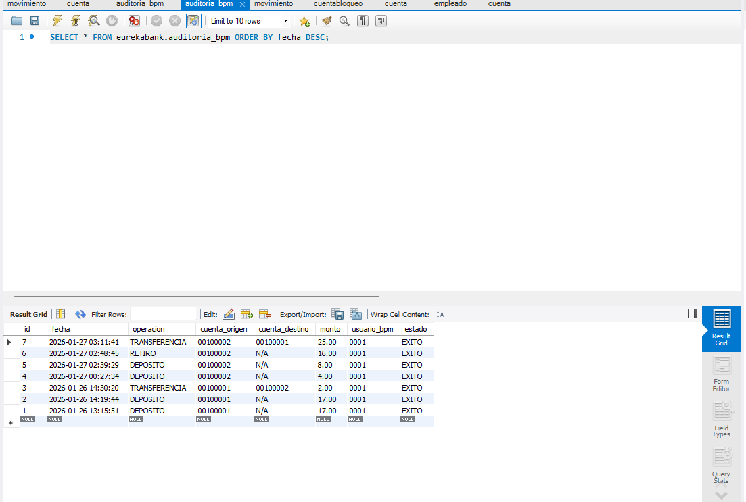

Implementación: El Embudo de Auditoría
En lugar de poner una tarea de auditoría en cada rama (lo cual duplica código), utilizamos un patrón de convergencia.
1. Todas las tareas SOAP (Depósito, Retiro, Transferencia) conectan a una única tarea final: Registrar Transacción”.
2. Esta tarea utiliza un conector JDBC (Java Database Connectivity) standard.

Configuración JDBC
- Driver: com.mysql.cj.jdbc.Driver
- Query:
INSERT INTO auditoria_bpm
( operacion , cuenta_origen , cuenta_destino , monto , usuario_bpm
, estado )
VALUES
(’${ tipo Operacion }’, ’${ cuenta Origen }’, ’${ destino Cuenta }’, $
{ monto }, ’ Sistema BPM ’, ’ OK ’);
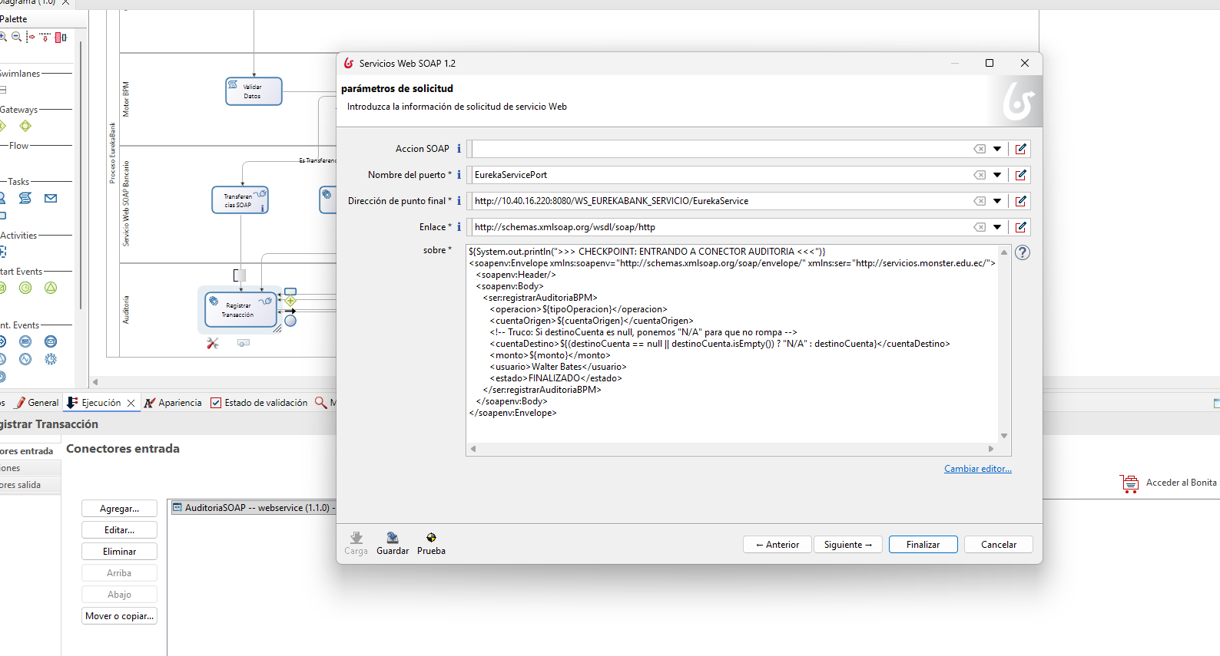

Troubleshooting y Errores Comunes

Data Truncation Error
Síntoma: Data truncation: Data too long for column ’chr emplcodigo’ Causa: Se intentaba enviar el string ”BONITA”(6 caracteres) al campo de empleado que es CHAR(4) en base de datos.
Solución: Se estandarizó el código de empleado a ”0001.en todos los XML SOAP.

Null Pointer en Transferencia
Síntoma: La transferencia falla indicando que la cuenta destino es nula.
Causa: El formulario no enviaba el campo destinoCuenta porque estaba oculto y marcado como .Opcional”, pero el contrato no lo mapeaba correctamente.
Solución: Se actualizó el JSON de formOutput en el UI Designer para incluir explícitamente destinoCuentaInput.

Cuenta No Existe o No Está Activa
Síntoma: Excepción SQL en el servidor Java.
Causa: La cuenta usada tiene estado diferente a ’ACTIVO’.
Solución: Verificar en MySQL: SELECT * FROM cuenta WHERE vch cuenestado = ’ACTIVO’
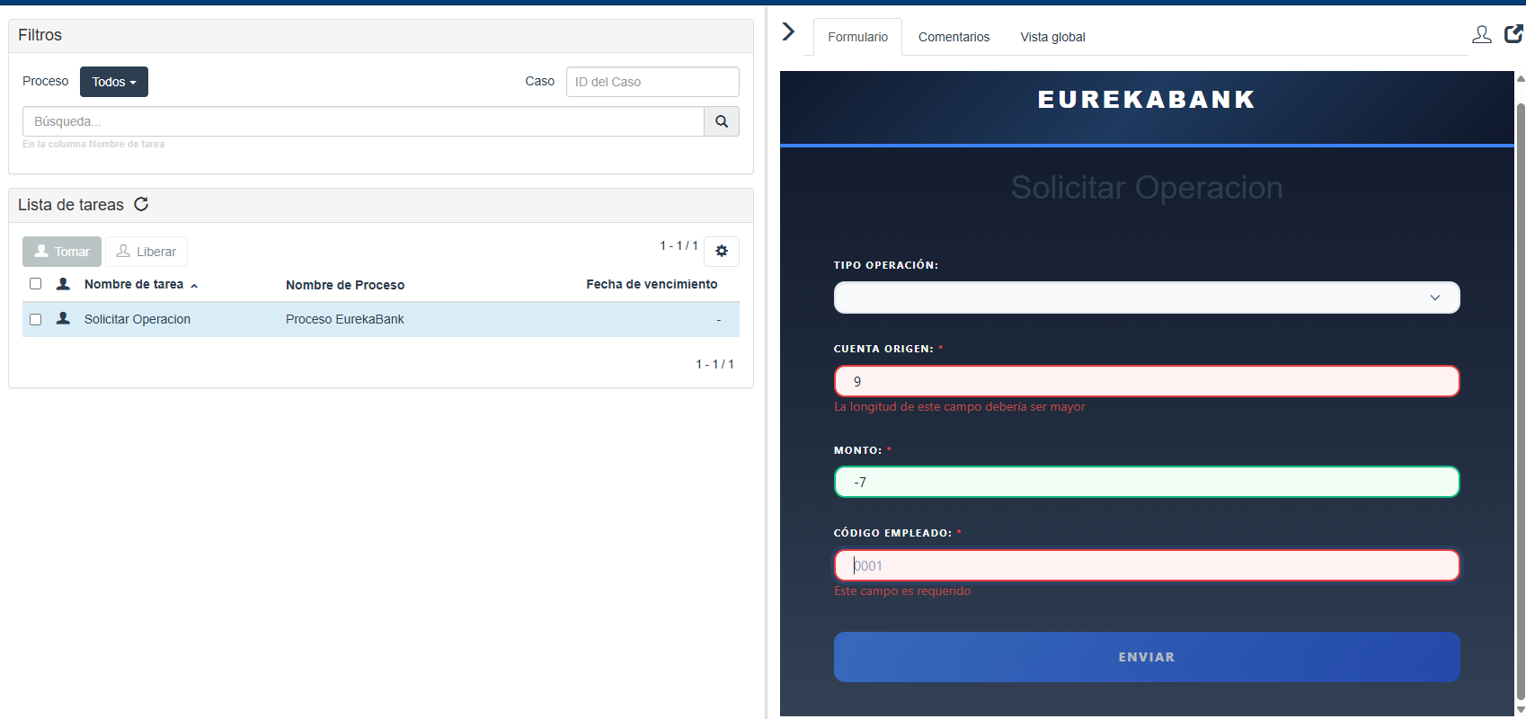

Conclusiones Finales

El proyecto Eureka Bank BPM ha logrado una integración exitosa y robusta. Se han cumplido todos los requisitos funcionales (operaciones bancarias) y no funcionales (auditoría, validación, UX). La arquitectura desacoplada permite que el BPM evolucione independientemente del Core Bancario legacy.
Beneficios Alcanzados:
- Separación entre lógica de negocio y servicios
- Orquestación centralizada
- Reutilización de servicios SOAP
- Control transaccional
- Trazabilidad completa
- Escalabilidad y cumplimiento normativo

APLICACIÓN CLIENTE

CREACIÓN DEL PROYECTO CLIENTE ESCRITORIO
Para el cliente de escritorio, en Apache NetBeans se debe dar clic en nuevo proyecto > Java with Ant > Java Application, llamado WSEurekaClient.
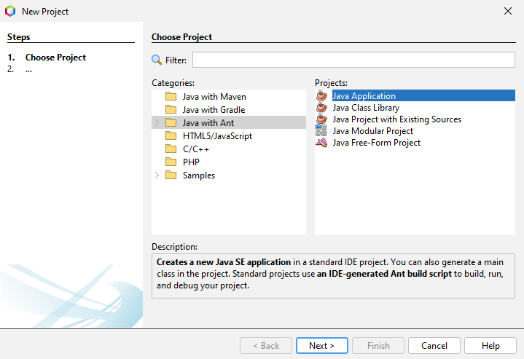
Figura 48. Creación del cliente de escritorio
A continuación, se debe definir en donde se guardará el proyecto en base a la estructura inicial que se creó para esta práctica, en este caso 02. CLIESC.
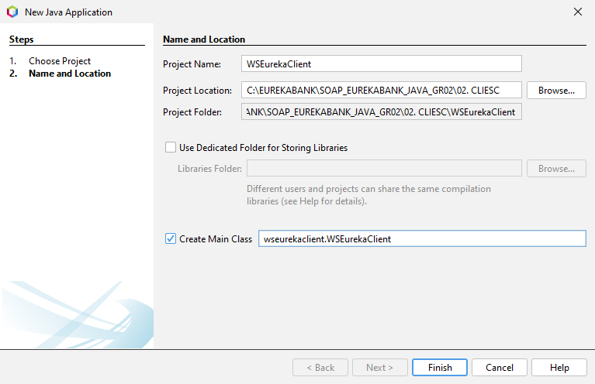
Figura 49 Ubicación del cliente de escritorio.
Se crea un cliente de servicio web.
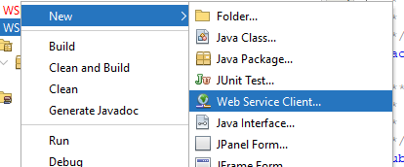
Figura 50 Creación del cliente del servicio web
Tomar en cuenta que el proyecto servidor debe estar desplegado, el siguiente paso es presionar en proyecto y explorar, luego se muestra el proyecto servidor donde se lo selecciona y aparece la dirección de wsdl, además se lo guarda en el paquete ws.
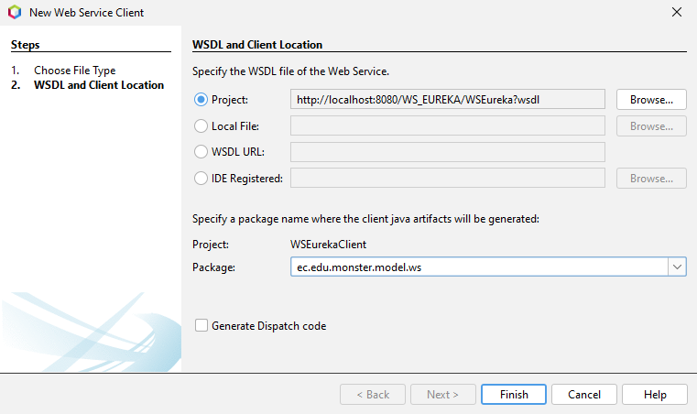
Figura 51 Ubicación del proyecto servidor
Si todo va bien se muestra la siguiente estructura.

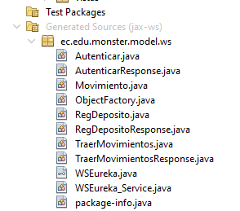
Figura 52 Estructura inicial del proyecto

CREACIÓN DE LA CAPA DE SERVICIO
Se crea la capa de servicio para llamar los métodos del web service.
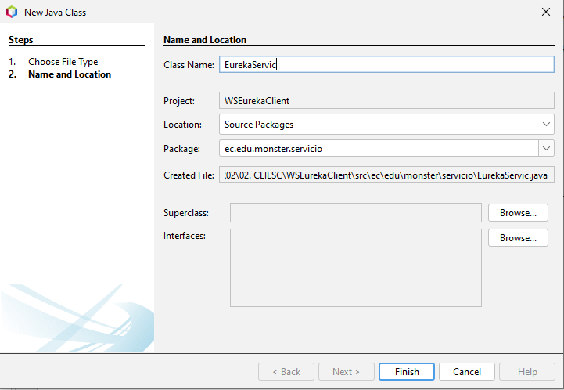
Figura 53 Creación de la clase EurekaService

Tabla 6 Código clase EurekaService
package ec.edu.monster.servicio;

import ec.edu.monster.db.AccesoDB;
import ec.edu.monster.modelo.Movimiento;
import java.sql.Connection;
import java.sql.PreparedStatement;
import java.sql.ResultSet;
import java.sql.SQLException;
import java.util.ArrayList;
import java.util.List;

/**
* @author Ali
*/
public class EurekaService {

public List<Movimiento> leerMovimientos(String cuenta) {
List<Movimiento> lista = new ArrayList<>();
String sql = "SELECT m.chr_cuencodigo cuenta, m.int_movinumero nromov, "
+ "m.dtt_movifecha fecha, t.vch_tipodescripcion tipo, "
+ "t.vch_tipoaccion accion, m.dec_moviimporte importe "
+ "FROM tipomovimiento t INNER JOIN movimiento m "
+ "ON t.chr_tipocodigo = m.chr_tipocodigo "
+ "WHERE m.chr_cuencodigo = ?";

try (Connection cn = AccesoDB.getConnection();
PreparedStatement pstm = cn.prepareStatement(sql)) {
pstm.setString(1, cuenta);
try (ResultSet rs = pstm.executeQuery()) {
while (rs.next()) {
Movimiento movimiento = new Movimiento(
rs.getString("cuenta"),
rs.getInt("nromov"),
rs.getDate("fecha"),
rs.getString("tipo"),
rs.getString("accion"),
rs.getDouble("importe")
);
lista.add(movimiento);
}
}
} catch (SQLException e) {
throw new RuntimeException("Error al leer movimientos: " + e.getMessage(), e);
}
return lista;
}

public void registrarDeposito(String cuenta, double importe, String codEmp) {
String sqlCuenta = "SELECT dec_cuensaldo, int_cuencontmov "
+ "FROM cuenta WHERE chr_cuencodigo = ? AND vch_cuenestado = 'ACTIVO' FOR UPDATE";
String sqlUpdateCuenta = "UPDATE cuenta SET dec_cuensaldo = ?, int_cuencontmov = ? "
+ "WHERE chr_cuencodigo = ? AND vch_cuenestado = 'ACTIVO'";
String sqlInsertMovimiento = "INSERT INTO movimiento(chr_cuencodigo, int_movinumero, dtt_movifecha, "
+ "chr_emplcodigo, chr_tipocodigo, dec_moviimporte) VALUES (?, ?, SYSDATE(), ?, '003', ?)";
String sqlMaxMov = "SELECT MAX(int_movinumero) FROM movimiento WHERE chr_cuencodigo = ?";

try (Connection cn = AccesoDB.getConnection()) {
cn.setAutoCommit(false);

double saldo;
int cont;
int siguienteMov = 1;

// Paso 1: Leer datos de la cuenta
try (PreparedStatement pstm = cn.prepareStatement(sqlCuenta)) {
pstm.setString(1, cuenta);
try (ResultSet rs = pstm.executeQuery()) {
if (!rs.next()) {
throw new SQLException("ERROR, cuenta no existe, o no está activa");
}
saldo = rs.getDouble("dec_cuensaldo");
cont = rs.getInt("int_cuencontmov");
}
}

// Paso 2: Obtener el siguiente número de movimiento
try (PreparedStatement pstm = cn.prepareStatement(sqlMaxMov)) {
pstm.setString(1, cuenta);
try (ResultSet rs = pstm.executeQuery()) {
if (rs.next() && rs.getInt(1) > 0) {
siguienteMov = rs.getInt(1) + 1;
}
}
}

// Paso 3: Actualizar la cuenta
saldo += importe;
cont++;
try (PreparedStatement pstm = cn.prepareStatement(sqlUpdateCuenta)) {
pstm.setDouble(1, saldo);
pstm.setInt(2, cont);
pstm.setString(3, cuenta);
pstm.executeUpdate();
}

// Paso 4: Registrar el movimiento
try (PreparedStatement pstm = cn.prepareStatement(sqlInsertMovimiento)) {
pstm.setString(1, cuenta);
pstm.setInt(2, siguienteMov);
pstm.setString(3, codEmp);
pstm.setDouble(4, importe);
pstm.executeUpdate();
}

// Confirmar la transacción
cn.commit();
} catch (SQLException e) {
throw new RuntimeException("Error al registrar depósito: " + e.getMessage(), e);
}
}

/**
* Método para autenticar un usuario.
*
* @param usuario Nombre de usuario
* @param clave Contraseña
* @return Verdadero si la autenticación fue exitosa, falso en caso contrario
*/
public boolean autenticarUsuario(String usuario, String clave) {
String sql = "SELECT COUNT(*) FROM usuariologin "
+ "WHERE username = ? AND password = ? AND estado = 'A'";

try (Connection cn = AccesoDB.getConnection();
PreparedStatement pstm = cn.prepareStatement(sql)) {
pstm.setString(1, usuario);
pstm.setString(2, clave);
try (ResultSet rs = pstm.executeQuery()) {
if (rs.next()) {
return rs.getInt(1) > 0;
}
}
} catch (SQLException e) {
throw new RuntimeException("Error al autenticar usuario: " + e.getMessage(), e);
}
return false;
}
}

CREACIÓN DE LA CAPA DE PRUEBAS
Para la creación de la capa de pruebas es necesario crear un nuevo paquete.
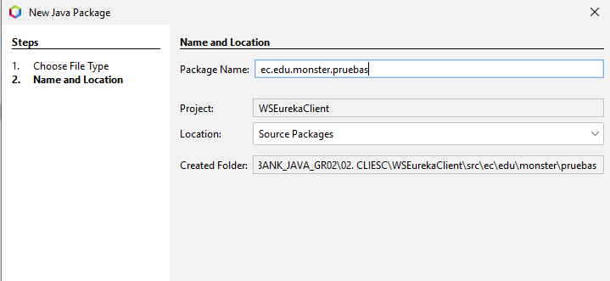
Figura 54 Generación de la capa de pruebas

Posteriormente se crean las clases de prueba.
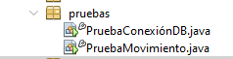
Figura 55 Clases de pruebas
Realizar el código para las pruebas
Tabla 7. Codigo PruebaConexiónDB.
package ec.edu.monster.pruebas;

import ec.edu.monster.db.AccesoDB;
import java.sql.Connection;
import java.sql.SQLException;

/**
*
* @author Ali
*/
public class PruebaConexiónDB {

public static void main(String[] args) {
Connection cn = null;
try {
cn = AccesoDB.getConnection();
if (cn != null && !cn.isClosed()) {
System.out.println("Prueba de conexion exitosa");
} else {
System.out.println("No se pudo establecer la conexion");
}
} catch (SQLException e) {
System.err.println("Error al intentar conectar a la base de datos:");
e.printStackTrace();
} finally {
try {
if (cn != null && !cn.isClosed()) {
cn.close();
System.out.println("Conexion cerrada exitosamente");
}
} catch (SQLException e) {
System.err.println("Error al cerrar la conexion:");
e.printStackTrace();
}
}
}
}

Tabla 8 código PruebaMovimiento.
/*
* Click nbfs://nbhost/SystemFileSystem/Templates/Licenses/license-default.txt to change this license
* Click nbfs://nbhost/SystemFileSystem/Templates/Classes/Class.java to edit this template
*/
package ec.edu.monster.pruebas;

import ec.edu.monster.modelo.Movimiento;
import ec.edu.monster.servicio.EurekaService;
import java.util.List;

/**
*
* @author Ali
*/
public class PruebaMovimiento {
public static void main(String[] args) {
try {
//dato de la prueba
String cuenta = "00100001";

//proceso
EurekaService service =new EurekaService();
List<Movimiento> lista = service.leerMovimientos(cuenta);

//reporte
for(Movimiento r : lista){
System.out.println(r.getCuenta()+ " - " + r.getNromov()+ " - "+ r.getFecha()+ " - "+ r.getTipo()+ " - " + r.getAccion() + " - " + r.getImporte());
}

} catch (Exception e) {
e.printStackTrace();
}
}
}
Una vez editadas las pruebas, se verifica que el servidor se encuentre corriendo y se construye el proyecto cliente. Finalmente se corren las dos pruebas obteniendo los resultados mostrados a continuación.
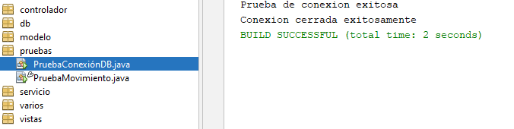
Figura 56 Resultado de la pruebaConexionDB
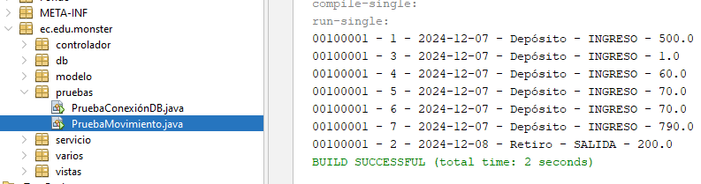
Figura 57 Resultados de la pruebaMovimiento

CREACIÓN DEL CONTROLADOR
Para crear el controlador, es necesario crear un paquete y crear una nueva clase.
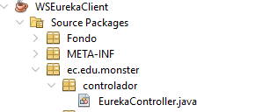
Figura 58 Creación del controlador
Después se codifica la clase de la siguiente manera.
Tabla 9 Codificación controlador
package ec.edu.monster.controlador;

import ec.edu.monster.modelo.Movimiento;
import ec.edu.monster.servicio.EurekaService;
import java.util.List;

/**
* @author Ali
*/
public class EurekaController {

/**
* Método para traer movimientos de una cuenta.
*
* @param cuenta Número de cuenta
* @return Lista de movimientos
*/
public List<Movimiento> traerMovimientos(String cuenta) {
EurekaService service = new EurekaService();
return service.leerMovimientos(cuenta);
}

/**
* Método para registrar un depósito en una cuenta.
*
* @param cuenta Número de cuenta
* @param importe Monto del depósito
* @param codEmp Código del empleado que registra el depósito
*/
public void regDeposito(String cuenta, double importe, String codEmp) {
EurekaService service = new EurekaService();
service.registrarDeposito(cuenta, importe, codEmp);
}

/**
* Método para autenticar un usuario.
*
* @param usuario Nombre de usuario
* @param clave Contraseña
* @return Verdadero si la autenticación fue exitosa, falso en caso contrario
*/
public boolean autenticarUsuario(String usuario, String clave) {
EurekaService service = new EurekaService();
return service.autenticarUsuario(usuario, clave);
}
}

CREACIÓN DE LA VISTA
Para la creación de la vista es necesario realizar 4 formularios.
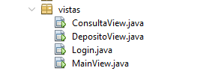
Figura 59 Creación de las vistas
Se los diseña de la manera que cada persona desee, empezando por la vista principal, Usuario y contraseña donde se debe ingresar las credenciales correctas. (Usuario: Monster, Contraseña: monster9)
Tabla 10. código Interfaz gráfica principal
/*
* To change this license header, choose License Headers in Project Properties.
* To change this template file, choose Tools | Templates
* and open the template in the editor.
*/
package ec.edu.monster.vistas;

import ec.edu.monster.controlador.EurekaController;
import ec.edu.monster.servicio.EurekaService;
import ec.edu.monster.varios.Validar;
import javax.swing.JOptionPane;

/**
*
* @author Ali
*/
public class Login extends javax.swing.JFrame {

Validar val = new Validar();
public Login() {
initComponents();
txtCuenta.setEnabled(true); // Habilitar
txtCuenta.setEditable(true); // Editable
txtImporte.setEnabled(true); // Habilitar
txtImporte.setEditable(true); // Editable
}

/**
* This method is called from within the constructor to initialize the form.
* WARNING: Do NOT modify this code. The content of this method is always
* regenerated by the Form Editor.
*/
@SuppressWarnings("unchecked")
// <editor-fold defaultstate="collapsed" desc="Generated Code">
private void initComponents() {

jLabel3 = new javax.swing.JLabel();
jLabel6 = new javax.swing.JLabel();
jLabel7 = new javax.swing.JLabel();
jPanel1 = new javax.swing.JPanel();
jLabel8 = new javax.swing.JLabel();
jLabel9 = new javax.swing.JLabel();
btnDeposito = new javax.swing.JButton();
btnConsulta = new javax.swing.JButton();
btnSalir = new javax.swing.JButton();
jLabel10 = new javax.swing.JLabel();
jLabel1 = new javax.swing.JLabel();
txtCuenta = new javax.swing.JTextField();
jLabel2 = new javax.swing.JLabel();
txtImporte = new javax.swing.JTextField();
jButton1 = new javax.swing.JButton();
jLabel4 = new javax.swing.JLabel();
jLabel5 = new javax.swing.JLabel();
jLabel11 = new javax.swing.JLabel();
jLabel12 = new javax.swing.JLabel();
jLabel14 = new javax.swing.JLabel();
jLabel15 = new javax.swing.JLabel();

jLabel3.setBackground(new java.awt.Color(255, 255, 255));
jLabel3.setFont(new java.awt.Font("Comic Sans MS", 1, 18)); // NOI18N
jLabel3.setText("UNIVERSIDAD DE LAS FUERZAS ARMADAS");

jLabel6.setBackground(new java.awt.Color(0, 0, 0));
jLabel6.setText("jLabel4");
jLabel6.setOpaque(true);

jLabel7.setIcon(new javax.swing.ImageIcon(getClass().getResource("/Fondo/monster.jpg"))); // NOI18N
jLabel7.setText("jLabel5");

jPanel1.setBackground(new java.awt.Color(204, 204, 204));

jLabel8.setBackground(new java.awt.Color(255, 255, 255));
jLabel8.setFont(new java.awt.Font("Comic Sans MS", 1, 18)); // NOI18N
jLabel8.setText("UNIVERSIDAD DE LAS FUERZAS ARMADAS");

jLabel9.setFont(new java.awt.Font("Comic Sans MS", 1, 18)); // NOI18N
jLabel9.setText("CLAVIJO - JACOME - MORALES B");

btnDeposito.setText("DEPÓSITO");
btnDeposito.addActionListener(new java.awt.event.ActionListener() {
public void actionPerformed(java.awt.event.ActionEvent evt) {
btnDepositoActionPerformed(evt);
}
});

btnConsulta.setText("CONSULTA");
btnConsulta.addActionListener(new java.awt.event.ActionListener() {
public void actionPerformed(java.awt.event.ActionEvent evt) {
btnConsultaActionPerformed(evt);
}
});

btnSalir.setText("SALIR");
btnSalir.addActionListener(new java.awt.event.ActionListener() {
public void actionPerformed(java.awt.event.ActionEvent evt) {
btnSalirActionPerformed(evt);
}
});

jLabel10.setFont(new java.awt.Font("Comic Sans MS", 1, 18)); // NOI18N
jLabel10.setText("EUREKA BANK");

javax.swing.GroupLayout jPanel1Layout = new javax.swing.GroupLayout(jPanel1);
jPanel1.setLayout(jPanel1Layout);
jPanel1Layout.setHorizontalGroup(
jPanel1Layout.createParallelGroup(javax.swing.GroupLayout.Alignment.LEADING)
.addGroup(jPanel1Layout.createSequentialGroup()
.addGroup(jPanel1Layout.createParallelGroup(javax.swing.GroupLayout.Alignment.LEADING)
.addGroup(jPanel1Layout.createSequentialGroup()
.addGap(16, 16, 16)
.addComponent(jLabel8))
.addGroup(jPanel1Layout.createSequentialGroup()
.addGap(150, 150, 150)
.addComponent(jLabel10))
.addGroup(jPanel1Layout.createSequentialGroup()
.addGap(61, 61, 61)
.addGroup(jPanel1Layout.createParallelGroup(javax.swing.GroupLayout.Alignment.LEADING)
.addGroup(jPanel1Layout.createSequentialGroup()
.addComponent(btnDeposito, javax.swing.GroupLayout.PREFERRED_SIZE, 106, javax.swing.GroupLayout.PREFERRED_SIZE)
.addGap(59, 59, 59)
.addComponent(btnConsulta, javax.swing.GroupLayout.PREFERRED_SIZE, 117, javax.swing.GroupLayout.PREFERRED_SIZE))
.addComponent(jLabel9)))
.addGroup(jPanel1Layout.createSequentialGroup()
.addGap(155, 155, 155)
.addComponent(btnSalir, javax.swing.GroupLayout.PREFERRED_SIZE, 86, javax.swing.GroupLayout.PREFERRED_SIZE)))
.addContainerGap(24, Short.MAX_VALUE))
);
jPanel1Layout.setVerticalGroup(
jPanel1Layout.createParallelGroup(javax.swing.GroupLayout.Alignment.LEADING)
.addGroup(jPanel1Layout.createSequentialGroup()
.addGap(36, 36, 36)
.addComponent(jLabel8)
.addGap(18, 18, 18)
.addComponent(jLabel9)
.addGap(29, 29, 29)
.addComponent(jLabel10)
.addGap(75, 75, 75)
.addGroup(jPanel1Layout.createParallelGroup(javax.swing.GroupLayout.Alignment.LEADING, false)
.addComponent(btnDeposito, javax.swing.GroupLayout.DEFAULT_SIZE, 40, Short.MAX_VALUE)
.addComponent(btnConsulta, javax.swing.GroupLayout.DEFAULT_SIZE, javax.swing.GroupLayout.DEFAULT_SIZE, Short.MAX_VALUE))
.addPreferredGap(javax.swing.LayoutStyle.ComponentPlacement.RELATED, javax.swing.GroupLayout.DEFAULT_SIZE, Short.MAX_VALUE)
.addComponent(btnSalir, javax.swing.GroupLayout.PREFERRED_SIZE, 31, javax.swing.GroupLayout.PREFERRED_SIZE)
.addGap(92, 92, 92))
);

setDefaultCloseOperation(javax.swing.WindowConstants.EXIT_ON_CLOSE);
setTitle("DEPOSITO");

jLabel1.setText("Usuario:");

jLabel2.setText("Contraseña:");

jButton1.setText("Iniciar Sesión");
jButton1.addActionListener(new java.awt.event.ActionListener() {
public void actionPerformed(java.awt.event.ActionEvent evt) {
jButton1ActionPerformed(evt);
}
});

jLabel4.setBackground(new java.awt.Color(255, 255, 255));
jLabel4.setFont(new java.awt.Font("Comic Sans MS", 1, 18)); // NOI18N
jLabel4.setText("UNIVERSIDAD DE LAS FUERZAS ARMADAS");

jLabel5.setIcon(new javax.swing.ImageIcon(getClass().getResource("/Fondo/monster.jpg"))); // NOI18N
jLabel5.setText("jLabel5");

jLabel11.setFont(new java.awt.Font("Comic Sans MS", 1, 18)); // NOI18N
jLabel11.setText("EUREKA BANK");

jLabel12.setFont(new java.awt.Font("Comic Sans MS", 1, 18)); // NOI18N
jLabel12.setText("CLAVIJO - JACOME - MORALES B");

jLabel14.setBackground(new java.awt.Color(0, 0, 0));
jLabel14.setText("jLabel2");
jLabel14.setOpaque(true);

jLabel15.setBackground(new java.awt.Color(0, 0, 0));
jLabel15.setText("jLabel2");
jLabel15.setOpaque(true);

javax.swing.GroupLayout layout = new javax.swing.GroupLayout(getContentPane());
getContentPane().setLayout(layout);
layout.setHorizontalGroup(
layout.createParallelGroup(javax.swing.GroupLayout.Alignment.LEADING)
.addGroup(layout.createSequentialGroup()
.addGroup(layout.createParallelGroup(javax.swing.GroupLayout.Alignment.LEADING)
.addGroup(javax.swing.GroupLayout.Alignment.TRAILING, layout.createSequentialGroup()
.addGap(77, 77, 77)
.addGroup(layout.createParallelGroup(javax.swing.GroupLayout.Alignment.LEADING)
.addComponent(jLabel2)
.addComponent(jLabel1))
.addPreferredGap(javax.swing.LayoutStyle.ComponentPlacement.UNRELATED)
.addGroup(layout.createParallelGroup(javax.swing.GroupLayout.Alignment.LEADING)
.addComponent(jButton1)
.addGroup(layout.createParallelGroup(javax.swing.GroupLayout.Alignment.LEADING, false)
.addComponent(txtCuenta, javax.swing.GroupLayout.DEFAULT_SIZE, 154, Short.MAX_VALUE)
.addComponent(txtImporte))
.addComponent(jLabel11))
.addGap(119, 119, 119))
.addGroup(layout.createSequentialGroup()
.addContainerGap()
.addComponent(jLabel4, javax.swing.GroupLayout.PREFERRED_SIZE, 401, javax.swing.GroupLayout.PREFERRED_SIZE)
.addGap(24, 24, 24)))
.addGroup(layout.createParallelGroup(javax.swing.GroupLayout.Alignment.LEADING)
.addComponent(jLabel14, javax.swing.GroupLayout.PREFERRED_SIZE, 849, javax.swing.GroupLayout.PREFERRED_SIZE)
.addComponent(jLabel5, javax.swing.GroupLayout.PREFERRED_SIZE, 849, javax.swing.GroupLayout.PREFERRED_SIZE))
.addContainerGap(javax.swing.GroupLayout.DEFAULT_SIZE, Short.MAX_VALUE))
.addGroup(layout.createParallelGroup(javax.swing.GroupLayout.Alignment.LEADING)
.addGroup(layout.createSequentialGroup()
.addGap(57, 57, 57)
.addComponent(jLabel12)
.addContainerGap(909, Short.MAX_VALUE)))
.addGroup(layout.createParallelGroup(javax.swing.GroupLayout.Alignment.LEADING)
.addGroup(layout.createSequentialGroup()
.addGap(10, 10, 10)
.addComponent(jLabel15, javax.swing.GroupLayout.DEFAULT_SIZE, javax.swing.GroupLayout.DEFAULT_SIZE, Short.MAX_VALUE)
.addGap(869, 869, 869)))
);
layout.setVerticalGroup(
layout.createParallelGroup(javax.swing.GroupLayout.Alignment.LEADING)
.addGroup(layout.createSequentialGroup()
.addGap(25, 25, 25)
.addComponent(jLabel4)
.addPreferredGap(javax.swing.LayoutStyle.ComponentPlacement.RELATED, javax.swing.GroupLayout.DEFAULT_SIZE, Short.MAX_VALUE)
.addComponent(jLabel11)
.addGap(84, 84, 84)
.addGroup(layout.createParallelGroup(javax.swing.GroupLayout.Alignment.BASELINE)
.addComponent(txtCuenta, javax.swing.GroupLayout.PREFERRED_SIZE, javax.swing.GroupLayout.DEFAULT_SIZE, javax.swing.GroupLayout.PREFERRED_SIZE)
.addComponent(jLabel1))
.addGap(46, 46, 46)
.addGroup(layout.createParallelGroup(javax.swing.GroupLayout.Alignment.BASELINE)
.addComponent(jLabel2)
.addComponent(txtImporte, javax.swing.GroupLayout.PREFERRED_SIZE, javax.swing.GroupLayout.DEFAULT_SIZE, javax.swing.GroupLayout.PREFERRED_SIZE))
.addGap(95, 95, 95)
.addComponent(jButton1)
.addGap(100, 100, 100))
.addGroup(layout.createSequentialGroup()
.addComponent(jLabel5, javax.swing.GroupLayout.DEFAULT_SIZE, javax.swing.GroupLayout.DEFAULT_SIZE, Short.MAX_VALUE)
.addPreferredGap(javax.swing.LayoutStyle.ComponentPlacement.RELATED)
.addComponent(jLabel14)
.addGap(17, 17, 17))
.addGroup(layout.createParallelGroup(javax.swing.GroupLayout.Alignment.LEADING)
.addGroup(layout.createSequentialGroup()
.addGap(79, 79, 79)
.addComponent(jLabel12)
.addContainerGap(468, Short.MAX_VALUE)))
.addGroup(layout.createParallelGroup(javax.swing.GroupLayout.Alignment.LEADING)
.addGroup(javax.swing.GroupLayout.Alignment.TRAILING, layout.createSequentialGroup()
.addContainerGap(541, Short.MAX_VALUE)
.addComponent(jLabel15)
.addGap(16, 16, 16)))
);

pack();
}// </editor-fold>

private void jButton1ActionPerformed(java.awt.event.ActionEvent evt) {
// Obtener los datos del formulario
String usuario = txtCuenta.getText();
String clave = txtImporte.getText();

// Instanciar el controlador
EurekaController controller = new EurekaController();

// Validar las credenciales
if (controller.autenticarUsuario(usuario, clave)) {
// Mostrar mensaje de éxito
JOptionPane.showMessageDialog(this, "Inicio de sesión exitoso.", "Éxito", JOptionPane.INFORMATION_MESSAGE);

// Abrir la pantalla MainView
MainView mainView = new MainView();
mainView.setVisible(true);

// Cerrar la pantalla de login
this.dispose();
} else {
// Mostrar mensaje de error
JOptionPane.showMessageDialog(this, "Usuario o contraseña incorrectos.", "Error", JOptionPane.ERROR_MESSAGE);
}
}

private void btnDepositoActionPerformed(java.awt.event.ActionEvent evt) {
DepositoView.main(null);
}

private void btnConsultaActionPerformed(java.awt.event.ActionEvent evt) {
ConsultaView.main(null);
}

private void btnSalirActionPerformed(java.awt.event.ActionEvent evt) {
System.exit(0);
}

/**
* @param args the command line arguments
*/
public static void main(String args[]) {
/* Set the Nimbus look and feel */
//<editor-fold defaultstate="collapsed" desc=" Look and feel setting code (optional) ">
/* If Nimbus (introduced in Java SE 6) is not available, stay with the default look and feel.
* For details see http://download.oracle.com/javase/tutorial/uiswing/lookandfeel/plaf.html
*/
try {
for (javax.swing.UIManager.LookAndFeelInfo info : javax.swing.UIManager.getInstalledLookAndFeels()) {
if ("Nimbus".equals(info.getName())) {
javax.swing.UIManager.setLookAndFeel(info.getClassName());
break;
}
}
} catch (ClassNotFoundException ex) {
java.util.logging.Logger.getLogger(Login.class.getName()).log(java.util.logging.Level.SEVERE, null, ex);
} catch (InstantiationException ex) {
java.util.logging.Logger.getLogger(Login.class.getName()).log(java.util.logging.Level.SEVERE, null, ex);
} catch (IllegalAccessException ex) {
java.util.logging.Logger.getLogger(Login.class.getName()).log(java.util.logging.Level.SEVERE, null, ex);
} catch (javax.swing.UnsupportedLookAndFeelException ex) {
java.util.logging.Logger.getLogger(Login.class.getName()).log(java.util.logging.Level.SEVERE, null, ex);
}
//</editor-fold>
//</editor-fold>

/* Create and display the form */
java.awt.EventQueue.invokeLater(new Runnable() {
public void run() {
new Login().setVisible(true);
}
});
}

// Variables declaration - do not modify
private javax.swing.JButton btnConsulta;
private javax.swing.JButton btnDeposito;
private javax.swing.JButton btnSalir;
private javax.swing.JButton jButton1;
private javax.swing.JLabel jLabel1;
private javax.swing.JLabel jLabel10;
private javax.swing.JLabel jLabel11;
private javax.swing.JLabel jLabel12;
private javax.swing.JLabel jLabel14;
private javax.swing.JLabel jLabel15;
private javax.swing.JLabel jLabel2;
private javax.swing.JLabel jLabel3;
private javax.swing.JLabel jLabel4;
private javax.swing.JLabel jLabel5;
private javax.swing.JLabel jLabel6;
private javax.swing.JLabel jLabel7;
private javax.swing.JLabel jLabel8;
private javax.swing.JLabel jLabel9;
private javax.swing.JPanel jPanel1;
private javax.swing.JTextField txtCuenta;
private javax.swing.JTextField txtImporte;
// End of variables declaration

private static int regDeposito(java.lang.String cuenta, double importe) {
ec.edu.monster.model.ws.WSEureka_Service service = new ec.edu.monster.model.ws.WSEureka_Service();
ec.edu.monster.model.ws.WSEureka port = service.getWSEurekaPort();
return port.regDeposito(cuenta, importe);
}
}

Depósito y Consulta.
Tabla 15. código deposito o consulta.
/*
* To change this license header, choose License Headers in Project Properties.
* To change this template file, choose Tools | Templates
* and open the template in the editor.
*/
package ec.edu.monster.vistas;

import Fondo.JPanelImage;
import java.awt.Color;

/**
*
* @author xabyc
*/
public class MainView extends javax.swing.JFrame {

/**
* Creates new form MainView
*/
public MainView() {
initComponents();

}

/**
* This method is called from within the constructor to initialize the form.
* WARNING: Do NOT modify this code. The content of this method is always
* regenerated by the Form Editor.
*/
@SuppressWarnings("unchecked")
// <editor-fold defaultstate="collapsed" desc="Generated Code">
private void initComponents() {

jLabel2 = new javax.swing.JLabel();
jLabel4 = new javax.swing.JLabel();
jLabel5 = new javax.swing.JLabel();
jPanel1 = new javax.swing.JPanel();
jLabel3 = new javax.swing.JLabel();
jLabel1 = new javax.swing.JLabel();
btnDeposito = new javax.swing.JButton();
btnConsulta = new javax.swing.JButton();
btnSalir = new javax.swing.JButton();
jLabel6 = new javax.swing.JLabel();

setDefaultCloseOperation(javax.swing.WindowConstants.EXIT_ON_CLOSE);

jLabel2.setBackground(new java.awt.Color(0, 0, 0));
jLabel2.setText("jLabel2");
jLabel2.setOpaque(true);

jLabel4.setBackground(new java.awt.Color(0, 0, 0));
jLabel4.setText("jLabel4");
jLabel4.setOpaque(true);

jLabel5.setIcon(new javax.swing.ImageIcon(getClass().getResource("/Fondo/monster.jpg"))); // NOI18N

jPanel1.setBackground(new java.awt.Color(204, 204, 204));

jLabel3.setBackground(new java.awt.Color(255, 255, 255));
jLabel3.setFont(new java.awt.Font("Comic Sans MS", 1, 18)); // NOI18N
jLabel3.setText("UNIVERSIDAD DE LAS FUERZAS ARMADAS");

jLabel1.setFont(new java.awt.Font("Comic Sans MS", 1, 18)); // NOI18N
jLabel1.setText("CLAVIJO - JACOME - MORALES B");

btnDeposito.setText("DEPÓSITO");
btnDeposito.addActionListener(new java.awt.event.ActionListener() {
public void actionPerformed(java.awt.event.ActionEvent evt) {
btnDepositoActionPerformed(evt);
}
});

btnConsulta.setText("CONSULTA");
btnConsulta.addActionListener(new java.awt.event.ActionListener() {
public void actionPerformed(java.awt.event.ActionEvent evt) {
btnConsultaActionPerformed(evt);
}
});

btnSalir.setText("SALIR");
btnSalir.addActionListener(new java.awt.event.ActionListener() {
public void actionPerformed(java.awt.event.ActionEvent evt) {
btnSalirActionPerformed(evt);
}
});

jLabel6.setFont(new java.awt.Font("Comic Sans MS", 1, 18)); // NOI18N
jLabel6.setText("EUREKA BANK");

javax.swing.GroupLayout jPanel1Layout = new javax.swing.GroupLayout(jPanel1);
jPanel1.setLayout(jPanel1Layout);
jPanel1Layout.setHorizontalGroup(
jPanel1Layout.createParallelGroup(javax.swing.GroupLayout.Alignment.LEADING)
.addGroup(jPanel1Layout.createSequentialGroup()
.addGroup(jPanel1Layout.createParallelGroup(javax.swing.GroupLayout.Alignment.LEADING)
.addGroup(jPanel1Layout.createSequentialGroup()
.addGap(16, 16, 16)
.addComponent(jLabel3))
.addGroup(jPanel1Layout.createSequentialGroup()
.addGap(150, 150, 150)
.addComponent(jLabel6))
.addGroup(jPanel1Layout.createSequentialGroup()
.addGap(61, 61, 61)
.addGroup(jPanel1Layout.createParallelGroup(javax.swing.GroupLayout.Alignment.LEADING)
.addGroup(jPanel1Layout.createSequentialGroup()
.addComponent(btnDeposito, javax.swing.GroupLayout.PREFERRED_SIZE, 106, javax.swing.GroupLayout.PREFERRED_SIZE)
.addGap(59, 59, 59)
.addComponent(btnConsulta, javax.swing.GroupLayout.PREFERRED_SIZE, 117, javax.swing.GroupLayout.PREFERRED_SIZE))
.addComponent(jLabel1)))
.addGroup(jPanel1Layout.createSequentialGroup()
.addGap(155, 155, 155)
.addComponent(btnSalir, javax.swing.GroupLayout.PREFERRED_SIZE, 86, javax.swing.GroupLayout.PREFERRED_SIZE)))
.addContainerGap(javax.swing.GroupLayout.DEFAULT_SIZE, Short.MAX_VALUE))
);
jPanel1Layout.setVerticalGroup(
jPanel1Layout.createParallelGroup(javax.swing.GroupLayout.Alignment.LEADING)
.addGroup(jPanel1Layout.createSequentialGroup()
.addGap(36, 36, 36)
.addComponent(jLabel3)
.addGap(18, 18, 18)
.addComponent(jLabel1)
.addGap(29, 29, 29)
.addComponent(jLabel6)
.addGap(75, 75, 75)
.addGroup(jPanel1Layout.createParallelGroup(javax.swing.GroupLayout.Alignment.LEADING, false)
.addComponent(btnDeposito, javax.swing.GroupLayout.DEFAULT_SIZE, 40, Short.MAX_VALUE)
.addComponent(btnConsulta, javax.swing.GroupLayout.DEFAULT_SIZE, javax.swing.GroupLayout.DEFAULT_SIZE, Short.MAX_VALUE))
.addPreferredGap(javax.swing.LayoutStyle.ComponentPlacement.RELATED, 96, Short.MAX_VALUE)
.addComponent(btnSalir, javax.swing.GroupLayout.PREFERRED_SIZE, 31, javax.swing.GroupLayout.PREFERRED_SIZE)
.addGap(92, 92, 92))
);

javax.swing.GroupLayout layout = new javax.swing.GroupLayout(getContentPane());
getContentPane().setLayout(layout);
layout.setHorizontalGroup(
layout.createParallelGroup(javax.swing.GroupLayout.Alignment.LEADING)
.addGroup(layout.createSequentialGroup()
.addGroup(layout.createParallelGroup(javax.swing.GroupLayout.Alignment.LEADING, false)
.addComponent(jLabel2, javax.swing.GroupLayout.DEFAULT_SIZE, javax.swing.GroupLayout.DEFAULT_SIZE, Short.MAX_VALUE)
.addComponent(jPanel1, javax.swing.GroupLayout.DEFAULT_SIZE, javax.swing.GroupLayout.DEFAULT_SIZE, Short.MAX_VALUE))
.addPreferredGap(javax.swing.LayoutStyle.ComponentPlacement.RELATED)
.addGroup(layout.createParallelGroup(javax.swing.GroupLayout.Alignment.LEADING)
.addComponent(jLabel5, javax.swing.GroupLayout.DEFAULT_SIZE, javax.swing.GroupLayout.DEFAULT_SIZE, Short.MAX_VALUE)
.addComponent(jLabel4, javax.swing.GroupLayout.DEFAULT_SIZE, javax.swing.GroupLayout.DEFAULT_SIZE, Short.MAX_VALUE)))
);
layout.setVerticalGroup(
layout.createParallelGroup(javax.swing.GroupLayout.Alignment.LEADING)
.addGroup(layout.createSequentialGroup()
.addGroup(layout.createParallelGroup(javax.swing.GroupLayout.Alignment.LEADING)
.addGroup(layout.createSequentialGroup()
.addContainerGap()
.addComponent(jLabel5, javax.swing.GroupLayout.PREFERRED_SIZE, 495, javax.swing.GroupLayout.PREFERRED_SIZE))
.addComponent(jPanel1, javax.swing.GroupLayout.PREFERRED_SIZE, javax.swing.GroupLayout.DEFAULT_SIZE, javax.swing.GroupLayout.PREFERRED_SIZE))
.addPreferredGap(javax.swing.LayoutStyle.ComponentPlacement.RELATED)
.addGroup(layout.createParallelGroup(javax.swing.GroupLayout.Alignment.BASELINE)
.addComponent(jLabel2)
.addComponent(jLabel4))
.addGap(0, 6, Short.MAX_VALUE))
);

pack();
}// </editor-fold>

private void btnConsultaActionPerformed(java.awt.event.ActionEvent evt) {
ConsultaView.main(null);
}

private void btnDepositoActionPerformed(java.awt.event.ActionEvent evt) {
DepositoView.main(null);
}

private void btnSalirActionPerformed(java.awt.event.ActionEvent evt) {
System.exit(0);
}

/**
* @param args the command line arguments
*/
public static void main(String args[]) {
/* Set the Nimbus look and feel */
//<editor-fold defaultstate="collapsed" desc=" Look and feel setting code (optional) ">
/* If Nimbus (introduced in Java SE 6) is not available, stay with the default look and feel.
* For details see http://download.oracle.com/javase/tutorial/uiswing/lookandfeel/plaf.html
*/
try {
for (javax.swing.UIManager.LookAndFeelInfo info : javax.swing.UIManager.getInstalledLookAndFeels()) {
if ("Nimbus".equals(info.getName())) {
javax.swing.UIManager.setLookAndFeel(info.getClassName());
break;
}
}
} catch (ClassNotFoundException ex) {
java.util.logging.Logger.getLogger(MainView.class.getName()).log(java.util.logging.Level.SEVERE, null, ex);
} catch (InstantiationException ex) {
java.util.logging.Logger.getLogger(MainView.class.getName()).log(java.util.logging.Level.SEVERE, null, ex);
} catch (IllegalAccessException ex) {
java.util.logging.Logger.getLogger(MainView.class.getName()).log(java.util.logging.Level.SEVERE, null, ex);
} catch (javax.swing.UnsupportedLookAndFeelException ex) {
java.util.logging.Logger.getLogger(MainView.class.getName()).log(java.util.logging.Level.SEVERE, null, ex);
}
//</editor-fold>

/* Create and display the form */
java.awt.EventQueue.invokeLater(new Runnable() {
public void run() {
new MainView().setVisible(true);
}
});
}

// Variables declaration - do not modify
private javax.swing.JButton btnConsulta;
private javax.swing.JButton btnDeposito;
private javax.swing.JButton btnSalir;
private javax.swing.JLabel jLabel1;
private javax.swing.JLabel jLabel2;
private javax.swing.JLabel jLabel3;
private javax.swing.JLabel jLabel4;
private javax.swing.JLabel jLabel5;
private javax.swing.JLabel jLabel6;
private javax.swing.JPanel jPanel1;
// End of variables declaration
}
Tabla 12. código interfaz gráfica de depósito
/*
* To change this license header, choose License Headers in Project Properties.
* To change this template file, choose Tools | Templates
* and open the template in the editor.
*/
package ec.edu.monster.vistas;

import ec.edu.monster.controlador.EurekaController;
import ec.edu.monster.servicio.EurekaService;
import ec.edu.monster.varios.Validar;
import javax.swing.JOptionPane;

/**
*
* @author Grupo2
*/
public class DepositoView extends javax.swing.JFrame {

Validar val = new Validar();
public DepositoView() {
initComponents();
val.validarNumeros(txtCuenta);
val.validarNumeros(txtImporte);
}

/**
* This method is called from within the constructor to initialize the form.
* WARNING: Do NOT modify this code. The content of this method is always
* regenerated by the Form Editor.
*/
@SuppressWarnings("unchecked")
// <editor-fold defaultstate="collapsed" desc="Generated Code">
private void initComponents() {

jLabel1 = new javax.swing.JLabel();
txtCuenta = new javax.swing.JTextField();
jLabel2 = new javax.swing.JLabel();
txtImporte = new javax.swing.JTextField();
btnProcesar = new javax.swing.JButton();
jButton1 = new javax.swing.JButton();

setDefaultCloseOperation(javax.swing.WindowConstants.EXIT_ON_CLOSE);
setTitle("DEPOSITO");

jLabel1.setText("CUENTA:");

jLabel2.setText("IMPORTE:");

btnProcesar.setText("PROCESAR");
btnProcesar.addActionListener(new java.awt.event.ActionListener() {
public void actionPerformed(java.awt.event.ActionEvent evt) {
btnProcesarActionPerformed(evt);
}
});

jButton1.setText("SALIR");
jButton1.addActionListener(new java.awt.event.ActionListener() {
public void actionPerformed(java.awt.event.ActionEvent evt) {
jButton1ActionPerformed(evt);
}
});

javax.swing.GroupLayout layout = new javax.swing.GroupLayout(getContentPane());
getContentPane().setLayout(layout);
layout.setHorizontalGroup(
layout.createParallelGroup(javax.swing.GroupLayout.Alignment.LEADING)
.addGroup(layout.createSequentialGroup()
.addGap(51, 51, 51)
.addGroup(layout.createParallelGroup(javax.swing.GroupLayout.Alignment.LEADING)
.addGroup(layout.createSequentialGroup()
.addGroup(layout.createParallelGroup(javax.swing.GroupLayout.Alignment.LEADING)
.addComponent(jLabel1)
.addComponent(jLabel2))
.addGap(37, 37, 37)
.addGroup(layout.createParallelGroup(javax.swing.GroupLayout.Alignment.LEADING)
.addComponent(txtCuenta, javax.swing.GroupLayout.DEFAULT_SIZE, 175, Short.MAX_VALUE)
.addComponent(txtImporte))
.addGap(97, 97, 97))
.addGroup(layout.createSequentialGroup()
.addGap(57, 57, 57)
.addComponent(btnProcesar)
.addGap(75, 75, 75)
.addComponent(jButton1)
.addContainerGap(javax.swing.GroupLayout.DEFAULT_SIZE, Short.MAX_VALUE))))
);
layout.setVerticalGroup(
layout.createParallelGroup(javax.swing.GroupLayout.Alignment.LEADING)
.addGroup(layout.createSequentialGroup()
.addGap(40, 40, 40)
.addGroup(layout.createParallelGroup(javax.swing.GroupLayout.Alignment.BASELINE)
.addComponent(jLabel1)
.addComponent(txtCuenta, javax.swing.GroupLayout.PREFERRED_SIZE, javax.swing.GroupLayout.DEFAULT_SIZE, javax.swing.GroupLayout.PREFERRED_SIZE))
.addGap(31, 31, 31)
.addGroup(layout.createParallelGroup(javax.swing.GroupLayout.Alignment.BASELINE)
.addComponent(jLabel2)
.addComponent(txtImporte, javax.swing.GroupLayout.PREFERRED_SIZE, javax.swing.GroupLayout.DEFAULT_SIZE, javax.swing.GroupLayout.PREFERRED_SIZE))
.addGap(61, 61, 61)
.addGroup(layout.createParallelGroup(javax.swing.GroupLayout.Alignment.BASELINE)
.addComponent(btnProcesar)
.addComponent(jButton1))
.addContainerGap(80, Short.MAX_VALUE))
);

pack();
}// </editor-fold>

private void btnProcesarActionPerformed(java.awt.event.ActionEvent evt) {
//datos
// String cuenta = txtCuenta.getText();
// double importe = Double.parseDouble(txtImporte.getText());

//proceso
// String codEmp = "0001";
//EurekaController control = new EurekaController();
// int estado = this.regDeposito(cuenta, importe);
//
// String mensaje = "PROCESO OK";
// if(estado == -1){
// mensaje= "ERROR EN EL PROCESO, REVISE SUS DATOS";
// }
// JOptionPane.showMessageDialog(rootPane, mensaje);

try {
//datos
String cuenta = txtCuenta.getText();
double importe = Double.parseDouble(txtImporte.getText());
String codEmp = "0001";
//proceso
EurekaService service = new EurekaService();
service.registrarDeposito(cuenta, importe, codEmp);
String mensaje = "Proceso completado, se hizo un deposito de " + importe + " a la cuenta " + cuenta;
JOptionPane.showMessageDialog(rootPane, mensaje);
// System.out.println("Proceso Completado");
} catch (Exception e) {

e.printStackTrace();
}
}

private void jButton1ActionPerformed(java.awt.event.ActionEvent evt) {
// TODO add your handling code here:
dispose();
}

/**
* @param args the command line arguments
*/
public static void main(String args[]) {
/* Set the Nimbus look and feel */
//<editor-fold defaultstate="collapsed" desc=" Look and feel setting code (optional) ">
/* If Nimbus (introduced in Java SE 6) is not available, stay with the default look and feel.
* For details see http://download.oracle.com/javase/tutorial/uiswing/lookandfeel/plaf.html
*/
try {
for (javax.swing.UIManager.LookAndFeelInfo info : javax.swing.UIManager.getInstalledLookAndFeels()) {
if ("Nimbus".equals(info.getName())) {
javax.swing.UIManager.setLookAndFeel(info.getClassName());
break;
}
}
} catch (ClassNotFoundException ex) {
java.util.logging.Logger.getLogger(DepositoView.class.getName()).log(java.util.logging.Level.SEVERE, null, ex);
} catch (InstantiationException ex) {
java.util.logging.Logger.getLogger(DepositoView.class.getName()).log(java.util.logging.Level.SEVERE, null, ex);
} catch (IllegalAccessException ex) {
java.util.logging.Logger.getLogger(DepositoView.class.getName()).log(java.util.logging.Level.SEVERE, null, ex);
} catch (javax.swing.UnsupportedLookAndFeelException ex) {
java.util.logging.Logger.getLogger(DepositoView.class.getName()).log(java.util.logging.Level.SEVERE, null, ex);
}
//</editor-fold>

/* Create and display the form */
java.awt.EventQueue.invokeLater(new Runnable() {
public void run() {
new DepositoView().setVisible(true);
}
});
}

// Variables declaration - do not modify
private javax.swing.JButton btnProcesar;
private javax.swing.JButton jButton1;
private javax.swing.JLabel jLabel1;
private javax.swing.JLabel jLabel2;
private javax.swing.JTextField txtCuenta;
private javax.swing.JTextField txtImporte;
// End of variables declaration

private static int regDeposito(java.lang.String cuenta, double importe) {
ec.edu.monster.model.ws.WSEureka_Service service = new ec.edu.monster.model.ws.WSEureka_Service();
ec.edu.monster.model.ws.WSEureka port = service.getWSEurekaPort();
return port.regDeposito(cuenta, importe);
}
}
Tabla 13. código interfaz gráfica de consulta
/*
* To change this license header, choose License Headers in Project Properties.
* To change this template file, choose Tools | Templates
* and open the template in the editor.
*/
package ec.edu.monster.vistas;

import ec.edu.monster.controlador.EurekaController;
import ec.edu.monster.servicio.EurekaService;
import ec.edu.monster.varios.Validar;
import ec.edu.monster.model.ws.Movimiento;
import java.util.List;
import javax.swing.table.DefaultTableModel;

/**
*
* @author Grupo2
*/
public class ConsultaView extends javax.swing.JFrame {

Validar val = new Validar();
public ConsultaView() {
initComponents();
val.validarNumeros(txtCuenta);
}

/**
* This method is called from within the constructor to initialize the form.
* WARNING: Do NOT modify this code. The content of this method is always
* regenerated by the Form Editor.
*/
@SuppressWarnings("unchecked")
// <editor-fold defaultstate="collapsed" desc="Generated Code">
private void initComponents() {

jLabel1 = new javax.swing.JLabel();
txtCuenta = new javax.swing.JTextField();
btnConsultar = new javax.swing.JButton();
jScrollPane1 = new javax.swing.JScrollPane();
reporte = new javax.swing.JTable();
jButton1 = new javax.swing.JButton();

setDefaultCloseOperation(javax.swing.WindowConstants.EXIT_ON_CLOSE);
setTitle("CONSULTA DE MOVIMIENTOS");

jLabel1.setText("CUENTA:");

btnConsultar.setText("CONSULTAR");
btnConsultar.addActionListener(new java.awt.event.ActionListener() {
public void actionPerformed(java.awt.event.ActionEvent evt) {
btnConsultarActionPerformed(evt);
}
});

reporte.setModel(new javax.swing.table.DefaultTableModel(
new Object [][] {
{null, null, null, null, null, null},
{null, null, null, null, null, null},
{null, null, null, null, null, null},
{null, null, null, null, null, null}
},
new String [] {
"CUENTA", "NROMOV", "FECHA", "TIPO", "ACCION", "IMPORTE"
}
) {
Class[] types = new Class [] {
java.lang.String.class, java.lang.Integer.class, java.lang.Object.class, java.lang.String.class, java.lang.String.class, java.lang.Double.class
};

public Class getColumnClass(int columnIndex) {
return types [columnIndex];
}
});
jScrollPane1.setViewportView(reporte);

jButton1.setText("SALIR");
jButton1.addActionListener(new java.awt.event.ActionListener() {
public void actionPerformed(java.awt.event.ActionEvent evt) {
jButton1ActionPerformed(evt);
}
});

javax.swing.GroupLayout layout = new javax.swing.GroupLayout(getContentPane());
getContentPane().setLayout(layout);
layout.setHorizontalGroup(
layout.createParallelGroup(javax.swing.GroupLayout.Alignment.LEADING)
.addGroup(layout.createSequentialGroup()
.addGap(25, 25, 25)
.addComponent(jLabel1)
.addPreferredGap(javax.swing.LayoutStyle.ComponentPlacement.RELATED)
.addComponent(txtCuenta, javax.swing.GroupLayout.PREFERRED_SIZE, 164, javax.swing.GroupLayout.PREFERRED_SIZE)
.addGap(46, 46, 46)
.addComponent(btnConsultar)
.addGap(55, 55, 55)
.addComponent(jButton1)
.addContainerGap(javax.swing.GroupLayout.DEFAULT_SIZE, Short.MAX_VALUE))
.addGroup(layout.createSequentialGroup()
.addContainerGap()
.addComponent(jScrollPane1, javax.swing.GroupLayout.DEFAULT_SIZE, 778, Short.MAX_VALUE)
.addContainerGap())
);
layout.setVerticalGroup(
layout.createParallelGroup(javax.swing.GroupLayout.Alignment.LEADING)
.addGroup(layout.createSequentialGroup()
.addGap(32, 32, 32)
.addGroup(layout.createParallelGroup(javax.swing.GroupLayout.Alignment.BASELINE)
.addComponent(jLabel1)
.addComponent(txtCuenta, javax.swing.GroupLayout.PREFERRED_SIZE, javax.swing.GroupLayout.DEFAULT_SIZE, javax.swing.GroupLayout.PREFERRED_SIZE)
.addComponent(btnConsultar)
.addComponent(jButton1))
.addGap(31, 31, 31)
.addComponent(jScrollPane1, javax.swing.GroupLayout.PREFERRED_SIZE, 411, javax.swing.GroupLayout.PREFERRED_SIZE)
.addContainerGap(23, Short.MAX_VALUE))
);

pack();
}// </editor-fold>

private void btnConsultarActionPerformed(java.awt.event.ActionEvent evt) {
//DATOS
// String cuenta = txtCuenta.getText();

//proceso
//EurekaController control = new EurekaController();
// List<Movimiento> lista = this.traerMovimientos(cuenta);

//reporte
// DefaultTableModel tabla = (DefaultTableModel) reporte.getModel();
//
// tabla.setRowCount(0);
// for(Movimiento r : lista){
// Object[] rowData = {
// r.getCuenta(), r.getNromov(), r.getFecha(), r.getTipo(), r.getAccion(), r.getImporte()
// };
// tabla.addRow(rowData);
// }

try {
//dato de la prueba
String cuenta = txtCuenta.getText();

//proceso
EurekaService service =new EurekaService();
List<ec.edu.monster.modelo.Movimiento> lista = service.leerMovimientos(cuenta);

//reporte
DefaultTableModel tabla = (DefaultTableModel) reporte.getModel();
tabla.setRowCount(0);

for(ec.edu.monster.modelo.Movimiento r : lista){
Object[] rowData = {
r.getCuenta(), r.getNromov(), r.getFecha(), r.getTipo(), r.getAccion(), r.getImporte()
};
tabla.addRow(rowData);
}
// for(ec.edu.monster.modelo.Movimiento r : lista){
// System.out.println(r.getCuenta()+ " - " + r.getNromov()+ " - "+ r.getFecha()+ " - "+ r.getTipo()+ " - " + r.getAccion() + " - " + r.getImporte());
// }

} catch (Exception e) {
e.printStackTrace();
}
}

private void jButton1ActionPerformed(java.awt.event.ActionEvent evt) {
// TODO add your handling code here:
dispose();
}

/**
* @param args the command line arguments
*/
public static void main(String args[]) {
/* Set the Nimbus look and feel */
//<editor-fold defaultstate="collapsed" desc=" Look and feel setting code (optional) ">
/* If Nimbus (introduced in Java SE 6) is not available, stay with the default look and feel.
* For details see http://download.oracle.com/javase/tutorial/uiswing/lookandfeel/plaf.html
*/
try {
for (javax.swing.UIManager.LookAndFeelInfo info : javax.swing.UIManager.getInstalledLookAndFeels()) {
if ("Nimbus".equals(info.getName())) {
javax.swing.UIManager.setLookAndFeel(info.getClassName());
break;
}
}
} catch (ClassNotFoundException ex) {
java.util.logging.Logger.getLogger(ConsultaView.class.getName()).log(java.util.logging.Level.SEVERE, null, ex);
} catch (InstantiationException ex) {
java.util.logging.Logger.getLogger(ConsultaView.class.getName()).log(java.util.logging.Level.SEVERE, null, ex);
} catch (IllegalAccessException ex) {
java.util.logging.Logger.getLogger(ConsultaView.class.getName()).log(java.util.logging.Level.SEVERE, null, ex);
} catch (javax.swing.UnsupportedLookAndFeelException ex) {
java.util.logging.Logger.getLogger(ConsultaView.class.getName()).log(java.util.logging.Level.SEVERE, null, ex);
}
//</editor-fold>

/* Create and display the form */
java.awt.EventQueue.invokeLater(new Runnable() {
public void run() {
new ConsultaView().setVisible(true);
}
});
}

// Variables declaration - do not modify
private javax.swing.JButton btnConsultar;
private javax.swing.JButton jButton1;
private javax.swing.JLabel jLabel1;
private javax.swing.JScrollPane jScrollPane1;
private javax.swing.JTable reporte;
private javax.swing.JTextField txtCuenta;
// End of variables declaration

private static java.util.List<ec.edu.monster.model.ws.Movimiento> traerMovimientos(java.lang.String cuenta) {
ec.edu.monster.model.ws.WSEureka_Service service = new ec.edu.monster.model.ws.WSEureka_Service();
ec.edu.monster.model.ws.WSEureka port = service.getWSEurekaPort();
return port.traerMovimientos(cuenta);
}
}

Una vez desarrollada la interfaz gráfica, se procede a programar los distintos métodos para cada clase respectivamente.

EJECUCIÓN
Para realizar la ejecución, se debe tener desplegado el servidor, como siguiente paso es necesario en la aplicación cliente dar clic derecho y mandar a ejecutar la vista principal.
Una vez ejecutada la vista principal se puede presionar en cualquiera de las 3 opciones y se abren ventanas similares a las siguientes:
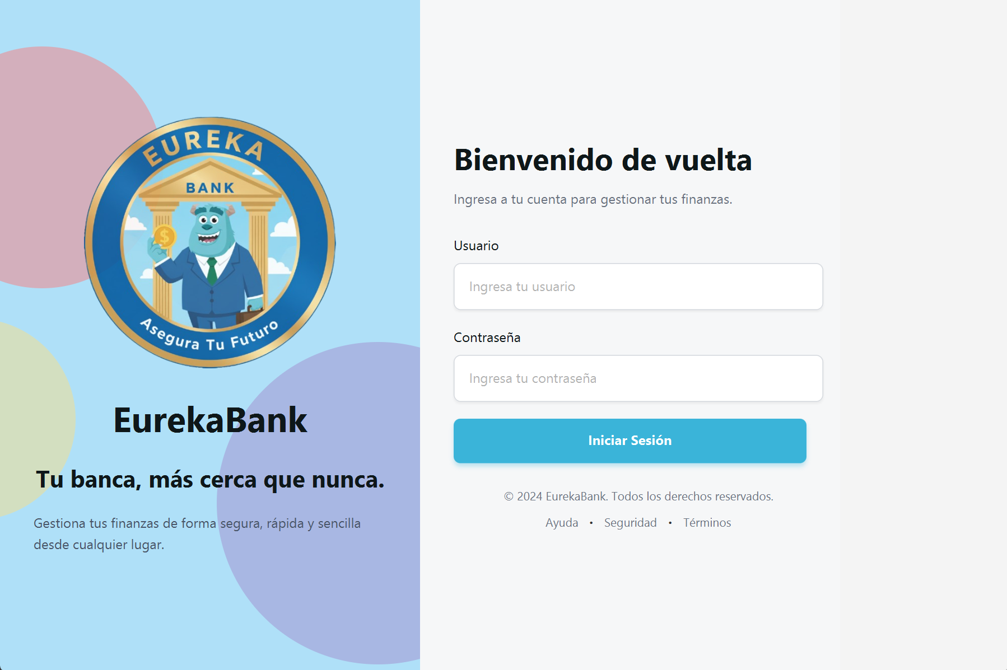
Figura 60. Inicio de sesión
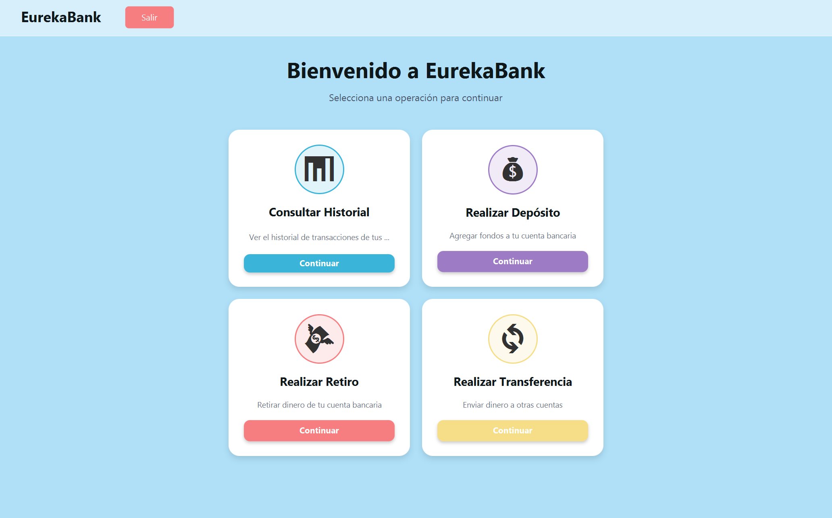
Figura 61. Pestaña Principal Aplicación Escritorio
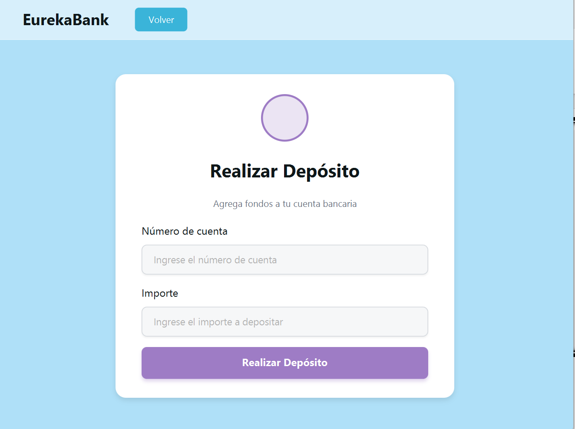
Figura 62 Ejecución de depósito
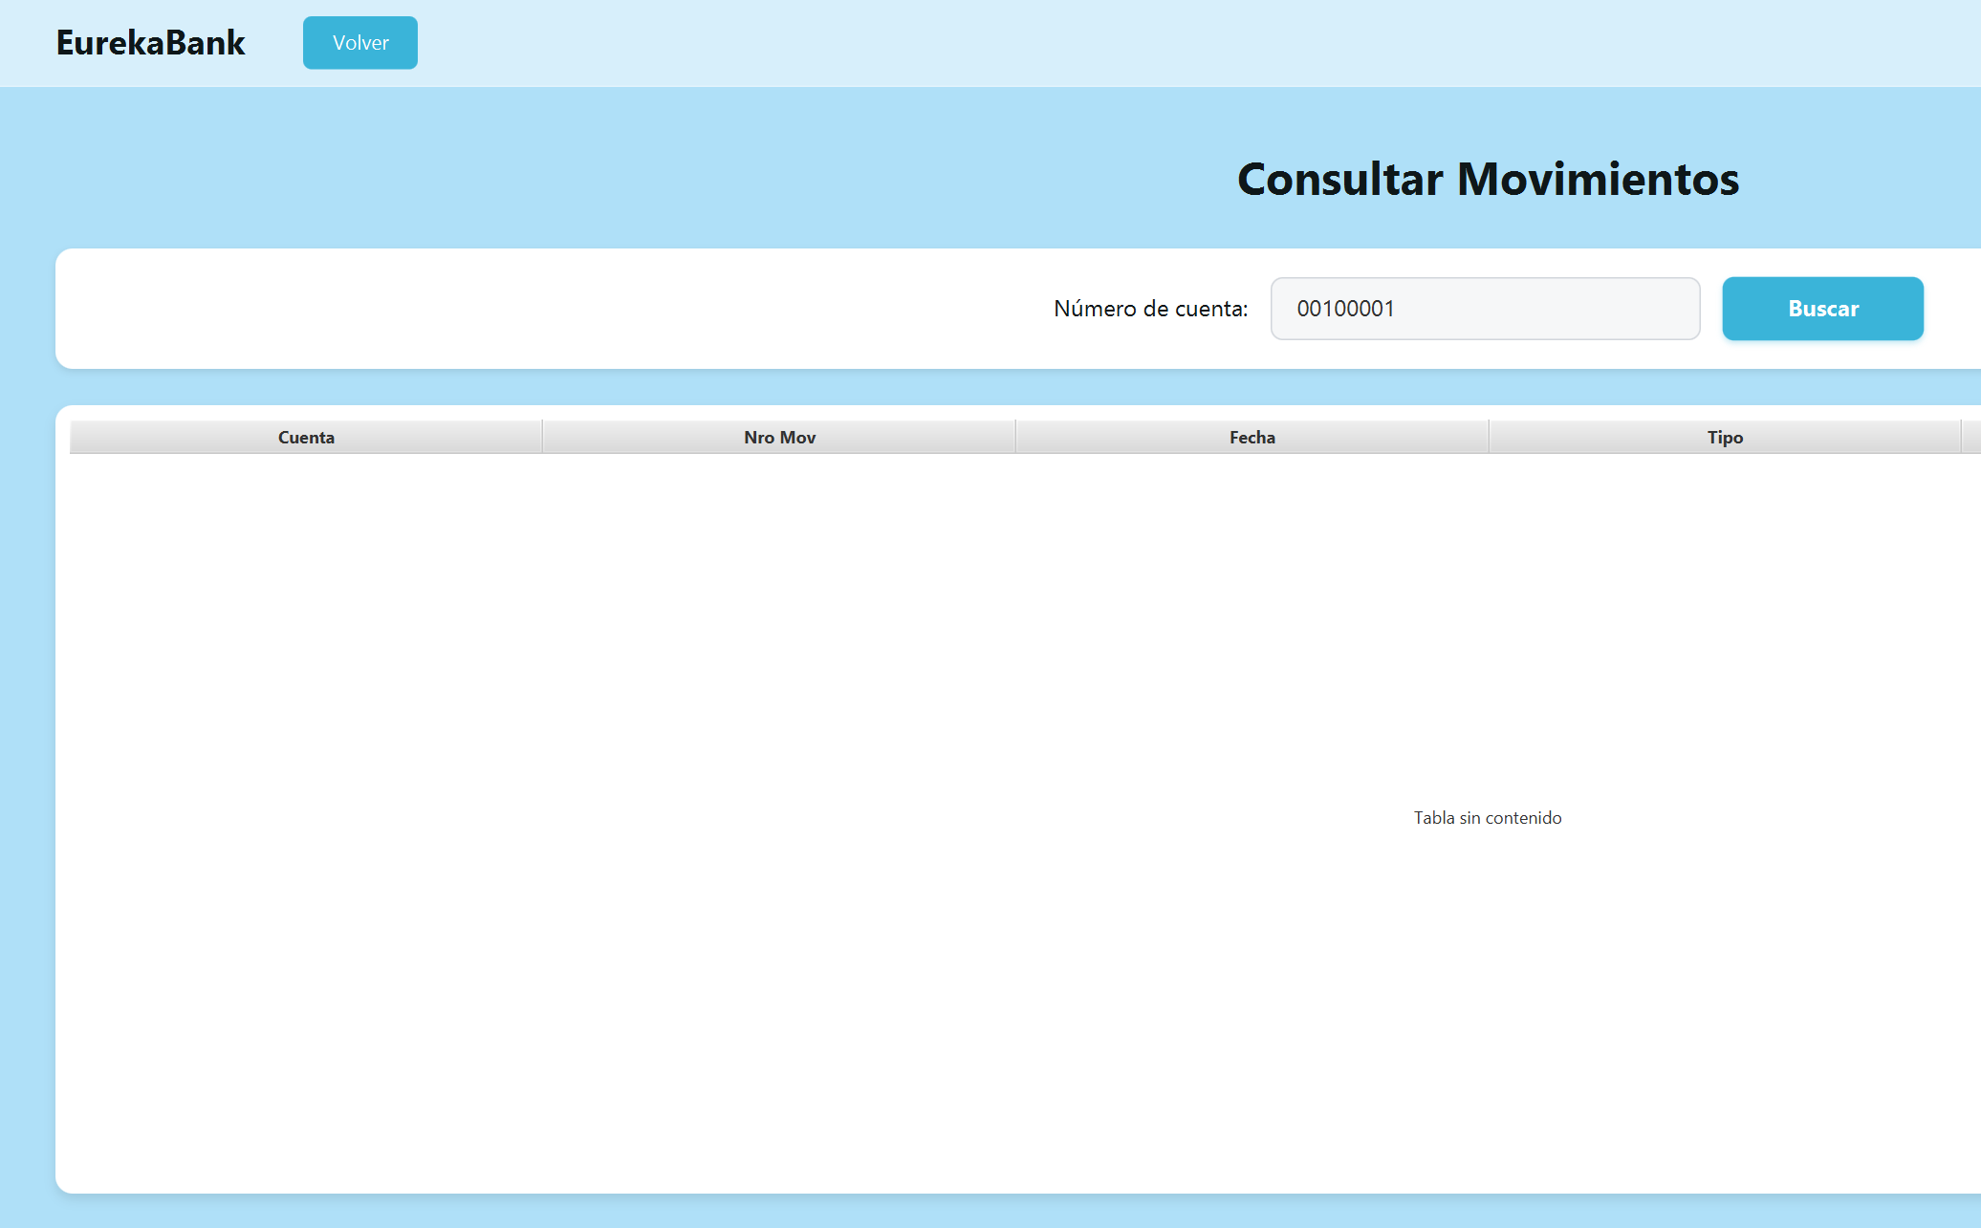
Figura 63 Ejecución de la consulta de movimientos

APLICACIÓN CLIENTE

CREACIÓN DEL PROYECTO CONSOLA
Crear un nuevo proyecto java aplicacion, especificamente en este orden, Java with Ant -> Java Application
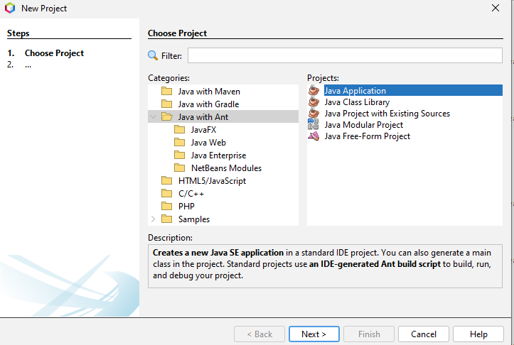
Figura 64 Creación Java Application, Java with Ant
Realizado el servidor se avanza a la aplicación cliente, para ello se crea un nuevo proyecto de tipo Java Application llamado WSEurekaClient.
Al elegir la dirección de creación del proyecto no olvidarse de poner el nombre respectivo del cliente 02. CLIENTE CONSOLA
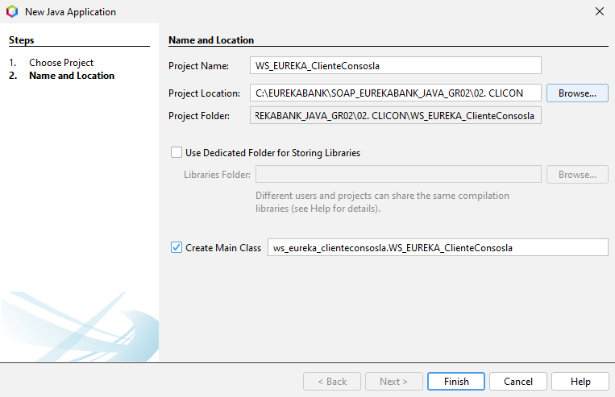
Figura 65 Creación proyecto estructura general
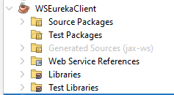
Figura 66 Creación proyecto estructura general carpeta 02. Cliente Escritorio
Se crea un cliente de servicio web.
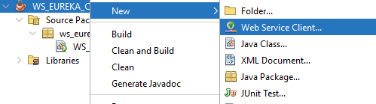
Figura 67 Creación Web Service Client
Tomar en cuenta que el proyecto servidor debe estar desplegado, el siguiente paso es presionar en proyecto y explorar y buscar el servicio de nuestro servidor previamente desplegado y debemos guardarlo en el paquete ws..
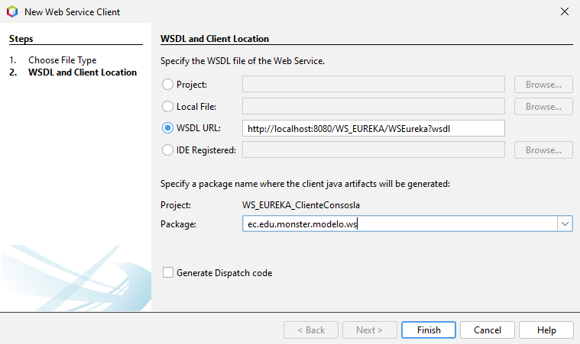
Figura 68 Asignar servicios al cliente

Si todo va bien se muestra la siguiente estructura.
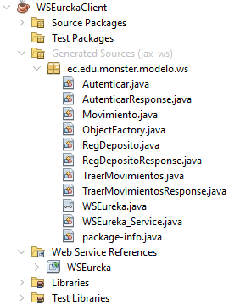
Figura 69 Servicios WSDL generados en el cliente
ESTRUCTURA MVC
CREACIÓN DE LOS PAQUETES DENTRO DEL PROYECTO
Creación del paquete principal, el que contendrá todos los demás paquetes.
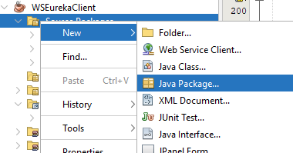
Figura 70. Java Package.
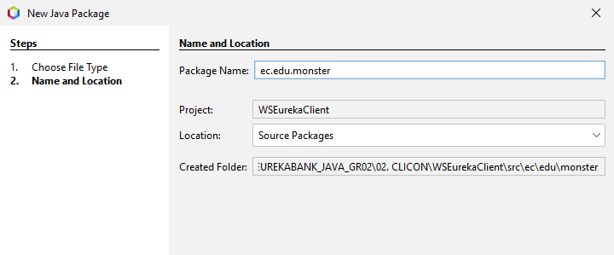
Figura 71. Nombrar el paquete.
Una vez creado el paquete principal, dentro de este se deberá crear el paquete modelo, controlador, servicio, pruebas, db.
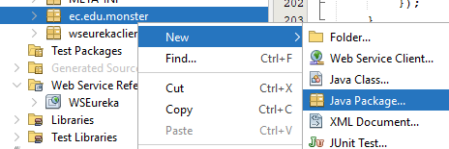
Figura 72. Creación de Java Packages.
PROYECTO ESTRUCTURADO
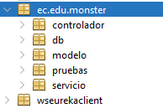
Figura 73 Estructura proyecto cliente
CONEXIÓN A BASE DE DATOS
Una vez creado los paquetes necesarios, se procede a crear la conexión a la base de datos de la siguiente manera.
Primero, se selecciona el paquete db para luego dar clic derecho sobre el mismo y seleccionar New > Java Class.
Dentro del menú de configuración de la nueva clase se coloca el nombre de AccesoDB para luego finalizar la creación.
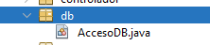
Figura 74 Creación clase AccesoDB
Creada la clase se procede a codificarla.
Tabla 14. código clase AccesoDB
/*
* Click nbfs://nbhost/SystemFileSystem/Templates/Licenses/license-default.txt to change this license
* Click nbfs://nbhost/SystemFileSystem/Templates/Classes/Class.java to edit this template
*/
package ec.edu.monster.db;

import java.sql.Connection;
import java.sql.DriverManager;
import java.sql.SQLException;

/**
*
* @author Grupo2
*/
public class AccesoDB {
private static final String URL = "jdbc:mysql://localhost:3306/eurekabank";
private static final String USER = "root";
private static final String PASS = "root";

public AccesoDB() {
}

public static Connection getConnection() throws SQLException {
Connection cn = null;
try {
//datos MYSQL
String driver = "com.mysql.cj.jdbc.Driver";
//Cargar el driver a memoria
Class.forName(driver).newInstance();
//Obtener el objeto Connection
cn=DriverManager.getConnection(URL,USER,PASS);
} catch (SQLException e) {
throw e;
} catch (ClassNotFoundException e){
throw new SQLException("ERROR, no se encuentra el dirver");
} catch (Exception e){
throw new SQLException("ERROR, no se tiene acceso el servidor");
}
return cn;
}
}

PRUEBA DE CONEXIÓN A BASE DE DATOS
A continuación, se procede a crear una nueva clase en el paquete de pruebas que se llama PruebaConexionBD.
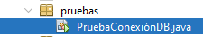
Figura 75 Creación clase PruebaConexión
Luego se codifica la clase como si fuera una clase principal.
Tabla 15. Codificación clase PruebaConexión
package ec.edu.monster.pruebas;

import ec.edu.monster.db.AccesoDB;
import java.sql.Connection;
import java.sql.SQLException;

/**
*
* @author Grupo2
*/
public class PruebaConexiónDB {

public static void main(String[] args) {
Connection cn = null;
try {
cn = AccesoDB.getConnection();
if (cn != null && !cn.isClosed()) {
System.out.println("Prueba de conexion exitosa");
} else {
System.out.println("No se pudo establecer la conexion");
}
} catch (SQLException e) {
System.err.println("Error al intentar conectar a la base de datos:");
e.printStackTrace();
} finally {
try {
if (cn != null && !cn.isClosed()) {
cn.close();
System.out.println("Conexion cerrada exitosamente");
}
} catch (SQLException e) {
System.err.println("Error al cerrar la conexion:");
e.printStackTrace();
}
}
}
}

CODIFICACIÓN DE CLASES
Habiendo obtenido la conexión se crea una nueva clase dentro del paquete modelo llamada Movimiento.
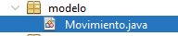
Figura 76 Creación clase Movimiento
Se procede a codificar la nueva clase llamada Movimiento la codificación es la misma que en el proyecto Cliente Escritorio.
Tabla 16. Codificación clase Movimiento.
package ec.edu.monster.modelo;

import java.util.Date;
import javax.xml.bind.annotation.XmlRootElement;

/**
* @author Grupo2
*/
@XmlRootElement(name = "movimiento")
public class Movimiento {

private String cuenta;
private int nromov;
private Date fecha;
private String tipo;
private String accion;
private double importe;

public Movimiento() {
}
public Movimiento(String cuenta, int nromov, Date fecha, String tipo, String accion, double importe) {
this.cuenta = cuenta;
this.nromov = nromov;
this.fecha = fecha;
this.tipo = tipo;
this.accion = accion;
this.importe = importe;
}

// Getters and setters
public String getCuenta() {
return cuenta;
}

public void setCuenta(String cuenta) {
this.cuenta = cuenta;
}

public int getNromov() {
return nromov;
}

public void setNromov(int nromov) {
this.nromov = nromov;
}

public Date getFecha() {
return fecha;
}

public void setFecha(Date fecha) {
this.fecha = fecha;
}

public String getTipo() {
return tipo;
}

public void setTipo(String tipo) {
this.tipo = tipo;
}

public String getAccion() {
return accion;
}
public void setAccion(String accion) {
this.accion = accion;
}
public double getImporte() {
return importe;
}
public void setImporte(double importe) {
this.importe = importe;
}
}

Se procede a implementar los servicios, para ello se crea una nueva clase llamada EurekaService dentro del paquete servicio.
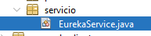
Figura 77 Creación clase EurekaService
Tabla 17. Codificación clase EurekaService.
package ec.edu.monster.servicio;

import ec.edu.monster.db.AccesoDB;
import ec.edu.monster.modelo.Movimiento;
import java.sql.Connection;
import java.sql.PreparedStatement;
import java.sql.ResultSet;
import java.sql.SQLException;
import java.util.ArrayList;
import java.util.List;

/**
* @author Grupo2
*/
public class EurekaService {
public List<Movimiento> leerMovimientos(String cuenta) {
List<Movimiento> lista = new ArrayList<>();
String sql = "SELECT m.chr_cuencodigo cuenta, m.int_movinumero nromov, "
+ "m.dtt_movifecha fecha, t.vch_tipodescripcion tipo, "
+ "t.vch_tipoaccion accion, m.dec_moviimporte importe "
+ "FROM tipomovimiento t INNER JOIN movimiento m "
+ "ON t.chr_tipocodigo = m.chr_tipocodigo "
+ "WHERE m.chr_cuencodigo = ?";

try (Connection cn = AccesoDB.getConnection();
PreparedStatement pstm = cn.prepareStatement(sql)) {
pstm.setString(1, cuenta);
try (ResultSet rs = pstm.executeQuery()) {
while (rs.next()) {
Movimiento movimiento = new Movimiento(
rs.getString("cuenta"),
rs.getInt("nromov"),
rs.getDate("fecha"),
rs.getString("tipo"),
rs.getString("accion"),
rs.getDouble("importe")
);
lista.add(movimiento);
}
}
} catch (SQLException e) {
throw new RuntimeException("Error al leer movimientos: " + e.getMessage(), e);
}
return lista;
}

public void registrarDeposito(String cuenta, double importe, String codEmp) {
String sqlCuenta = "SELECT dec_cuensaldo, int_cuencontmov "
+ "FROM cuenta WHERE chr_cuencodigo = ? AND vch_cuenestado = 'ACTIVO' FOR UPDATE";
String sqlUpdateCuenta = "UPDATE cuenta SET dec_cuensaldo = ?, int_cuencontmov = ? "
+ "WHERE chr_cuencodigo = ? AND vch_cuenestado = 'ACTIVO'";
String sqlInsertMovimiento = "INSERT INTO movimiento(chr_cuencodigo, int_movinumero, dtt_movifecha, "
+ "chr_emplcodigo, chr_tipocodigo, dec_moviimporte) VALUES (?, ?, SYSDATE(), ?, '003', ?)";
String sqlMaxMov = "SELECT MAX(int_movinumero) FROM movimiento WHERE chr_cuencodigo = ?";

try (Connection cn = AccesoDB.getConnection()) {
cn.setAutoCommit(false);

double saldo;
int cont;
int siguienteMov = 1;
// Paso 1: Leer datos de la cuenta
try (PreparedStatement pstm = cn.prepareStatement(sqlCuenta)) {
pstm.setString(1, cuenta);
try (ResultSet rs = pstm.executeQuery()) {
if (!rs.next()) {
throw new SQLException("ERROR, cuenta no existe, o no está activa");
}
saldo = rs.getDouble("dec_cuensaldo");
cont = rs.getInt("int_cuencontmov");
}
}
// Paso 2: Obtener el siguiente número de movimiento
try (PreparedStatement pstm = cn.prepareStatement(sqlMaxMov)) {
pstm.setString(1, cuenta);
try (ResultSet rs = pstm.executeQuery()) {
if (rs.next() && rs.getInt(1) > 0) {
siguienteMov = rs.getInt(1) + 1;
}
}
}
// Paso 3: Actualizar la cuenta
saldo += importe;
cont++;
try (PreparedStatement pstm = cn.prepareStatement(sqlUpdateCuenta)) {
pstm.setDouble(1, saldo);
pstm.setInt(2, cont);
pstm.setString(3, cuenta);
pstm.executeUpdate();
}
// Paso 4: Registrar el movimiento
try (PreparedStatement pstm = cn.prepareStatement(sqlInsertMovimiento)) {
pstm.setString(1, cuenta);
pstm.setInt(2, siguienteMov);
pstm.setString(3, codEmp);
pstm.setDouble(4, importe);
pstm.executeUpdate();
}

// Confirmar la transacción
cn.commit();
} catch (SQLException e) {
throw new RuntimeException("Error al registrar depósito: " + e.getMessage(), e);
}
}

/**
* Método para autenticar un usuario.
*
* @param usuario Nombre de usuario
* @param clave Contraseña
* @return Verdadero si la autenticación fue exitosa, falso en caso contrario
*/
public boolean autenticarUsuario(String usuario, String clave) {
String sql = "SELECT COUNT(*) FROM usuariologin "
+ "WHERE username = ? AND password = ? AND estado = 'A'";

try (Connection cn = AccesoDB.getConnection();
PreparedStatement pstm = cn.prepareStatement(sql)) {
pstm.setString(1, usuario);
pstm.setString(2, clave);
try (ResultSet rs = pstm.executeQuery()) {
if (rs.next()) {
return rs.getInt(1) > 0;
}
}
} catch (SQLException e) {
throw new RuntimeException("Error al autenticar usuario: " + e.getMessage(), e);
}
return false;
}
}

CREACIÓN DEL CONTROLADOR
Para crear el controlador, es necesario crear un paquete y crear una nueva clase llamada EurekaController
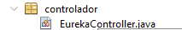
Figura 78 Creación clase EurekaController
Después se codifica la clase de la siguiente manera.
Tabla 18. Codificación clase EurekaController
package ec.edu.monster.controlador;

import ec.edu.monster.modelo.Movimiento;
import ec.edu.monster.servicio.EurekaService;
import java.util.List;

/**
* @author Grupo2
*/
public class EurekaController {

/**
* Método para traer movimientos de una cuenta.
*
* @param cuenta Número de cuenta
* @return Lista de movimientos
*/
public List<Movimiento> traerMovimientos(String cuenta) {
EurekaService service = new EurekaService();
return service.leerMovimientos(cuenta);
}

/**
* Método para registrar un depósito en una cuenta.
*
* @param cuenta Número de cuenta
* @param importe Monto del depósito
* @param codEmp Código del empleado que registra el depósito
*/
public void regDeposito(String cuenta, double importe, String codEmp) {
EurekaService service = new EurekaService();
service.registrarDeposito(cuenta, importe, codEmp);
}

/**
* Método para autenticar un usuario.
*
* @param usuario Nombre de usuario
* @param clave Contraseña
* @return Verdadero si la autenticación fue exitosa, falso en caso contrario
*/
public boolean autenticarUsuario(String usuario, String clave) {
EurekaService service = new EurekaService();
return service.autenticarUsuario(usuario, clave);
}
}

CREACIÓN DE LA VISTA
Al tratarse de una aplicación de consola, se facilitan las tareas al momento de únicamente compilar en consola, para ello debe dirigirse a nuestro WSEurekaClient.java el cual debió crearse cuando se inicia el proyecto.
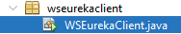
Figura 79 Creación clase WSEurekaClient
Tabla 19. Codificación clase WSEurekaClient.
package wseurekaclient;

import ec.edu.monster.controlador.EurekaController;
import ec.edu.monster.modelo.Movimiento;
import java.util.List;
import java.util.Scanner;

/**
* @author Grupo2
*/
public class WSEurekaClient {

public static void main(String[] args) {
Scanner scanner = new Scanner(System.in);
EurekaController controller = new EurekaController();

// Banner de bienvenida
System.out.println(" _____ __ ___________ __ __________ __ ");
System.out.println(" / \\ ____ ____ ______/ |_ ___________ \\_ _____/__ _________ ____ | | ______ \\______ \\____ ____ | | __");
System.out.println("/ \\ / \\ / _ \\ / \\ / ___| __\\/ __ \\_ __ \\ ______ | __)_| | \\_ __ \\/ __ \\| |/ |__ \\ | | _|__ \\ / \\| |/ /");
System.out.println("/ Y ( <_> ) | \\\\___ \\ | | \\ ___/| | \\/ /_____/ | \\ | /| | \\| ___/| < / __ \\| | \\/ __ \\| | \\ < ");
System.out.println("\\____|__ /\\____/|___| /____ >|__| \\___ >__| /_______ /____/ |__| \\___ >__|_ (____ /______ (____ /___| /__|_ \\");
System.out.println(" \\/ \\/ \\/ \\/ \\/ \\/ \\/ \\/ \\/ \\/ \\/ \\/ ");

// Autenticación
boolean autenticado = false;
while (!autenticado) {
System.out.println("\n=== Inicio de sesión ===");
System.out.print("Ingrese su usuario: ");
String usuario = scanner.nextLine();
System.out.print("Ingrese su contraseña: ");
String clave = scanner.nextLine();

autenticado = controller.autenticarUsuario(usuario, clave);

if (!autenticado) {
System.out.println("Credenciales incorrectas. Intente nuevamente.");
}
}

System.out.println("Autenticación exitosa. Bienvenido al sistema.");

// Menú principal
while (true) {
System.out.println("\n--- Eurekabank Services Menu ---");
System.out.println("1. Consultar movimientos de cuenta");
System.out.println("2. Realizar depósito");
System.out.println("3. Salir");
System.out.print("Seleccione una opción: ");

int option = scanner.nextInt();
scanner.nextLine(); // consume newline

switch (option) {
case 1:
System.out.print("Ingrese el número de cuenta: ");
String account = scanner.nextLine();
List<Movimiento> movements = controller.traerMovimientos(account);
if (movements.isEmpty()) {
System.out.println("No se encontraron movimientos para la cuenta " + account);
} else {
System.out.println("\nMovimientos de la cuenta " + account + ":");
System.out.println("---------------------------------------------------------");
System.out.printf("%-10s %-20s %-10s %-10s %-10s%n", "NroMov", "Fecha", "Tipo", "Acción", "Importe");
System.out.println("---------------------------------------------------------");
for (Movimiento movement : movements) {
System.out.printf("%-10d %-20s %-10s %-10s %-10.2f%n",
movement.getNromov(),
movement.getFecha(),
movement.getTipo(),
movement.getAccion(),
movement.getImporte());
}
System.out.println("---------------------------------------------------------");
}
break;
case 2:
System.out.print("Ingrese el número de cuenta: ");
String depositAccount = scanner.nextLine();
System.out.print("Ingrese el importe a depositar: ");
double amount = scanner.nextDouble();
scanner.nextLine(); // consume newline
System.out.print("Ingrese el código del empleado: ");
String codEmp = scanner.nextLine();
try {
controller.regDeposito(depositAccount, amount, codEmp);
System.out.println("Depósito realizado con éxito.");
} catch (RuntimeException e) {
System.out.println("Error al realizar el depósito: " + e.getMessage());
}
break;
case 3:
System.out.println("Saliendo del programa...");
scanner.close();
System.exit(0);
break;
default:
System.out.println("Opción no válida. Intente nuevamente.");
break;
}
}
}
}

EJECUCIÓN
Para realizar la ejecución, se debe tener desplegado el servidor, como siguiente paso es necesario en la aplicación cliente y dar clic en run
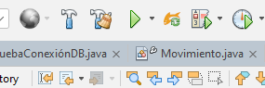
Figura 80 Ejecución clase WSEurekaClient
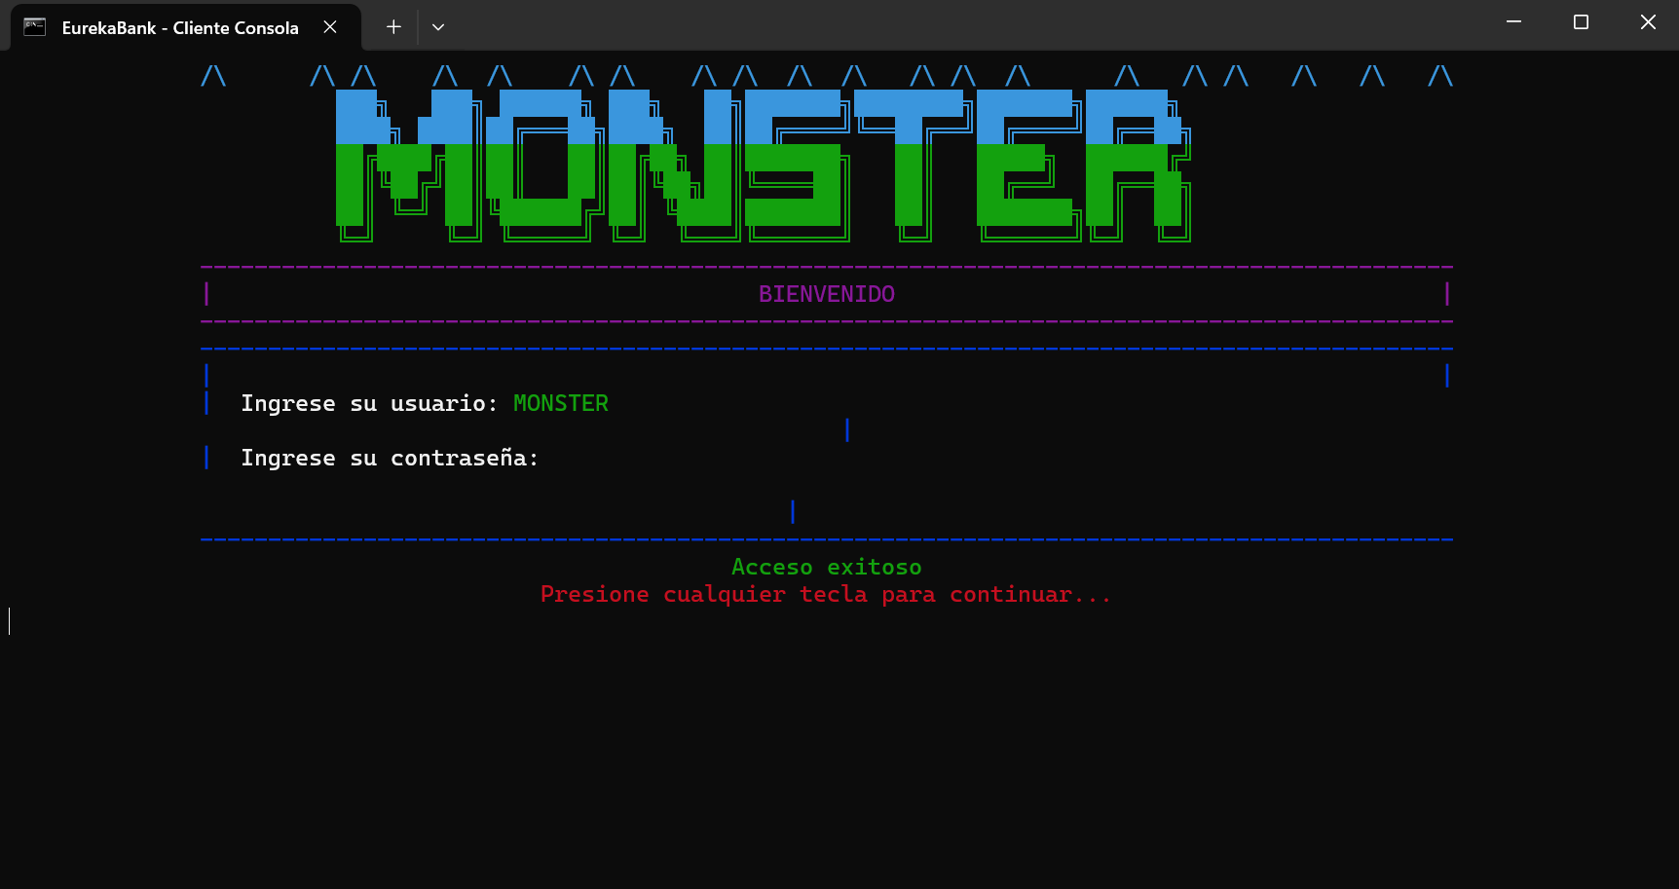
Figura 81. Ejecución del Inicio de sesión.

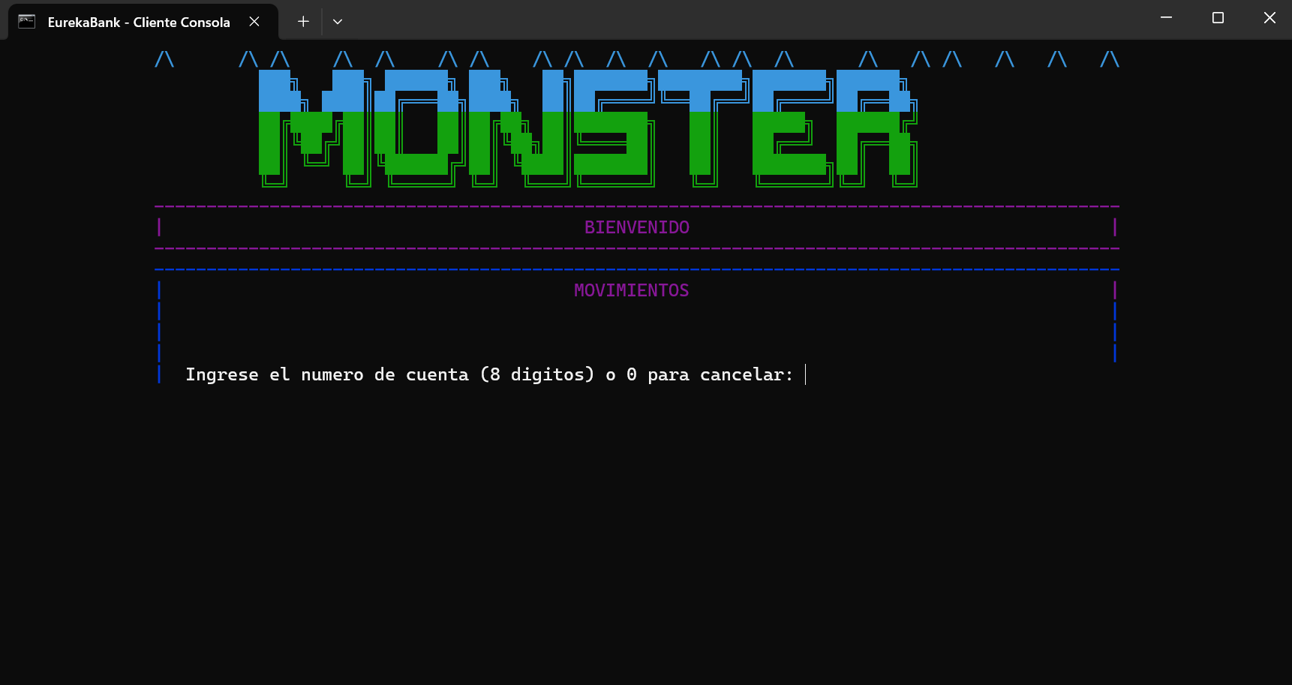
Figura 82. Ejecución del Menú y de la opción 1. Consultar movimiento de cuenta.
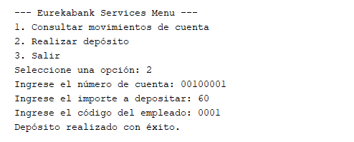
Figura 83. Ejecución del Menú y de la opción 2. Realizar deposito.

APLICACIÓN CLIENTE

CREACIÓN DEL PROYECTO WEB
Como tercer paso, se crea el proyecto web que permite un funcionamiento multiplataforma.
Se deben tener en cuenta los siguientes pasos para desarrollar el proyecto.
Figura 84 Creación directorio 02. CLIENTE WEB
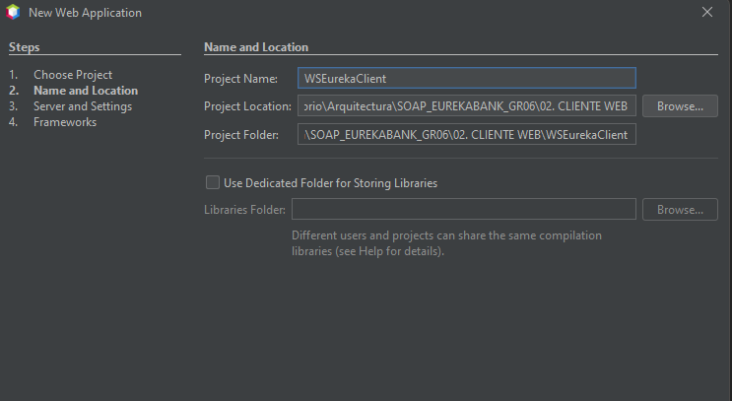
Figura 85 Creación directorio WSEurekaClient
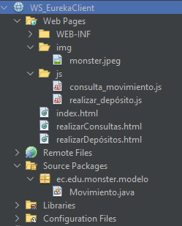
Figura 86 Creación estructura proyecto Web

VISTA
Tabla 20 Codificación Vista Principal
<!DOCTYPE html>
<html>
<head>
<title>Menú</title>
<meta charset="UTF-8">
<meta name="viewport" content="width=device-width, initial-scale=1.0">
<link rel="stylesheet" href="https://maxcdn.bootstrapcdn.com/bootstrap/4.0.0/css/bootstrap.min.css">
<style>
body {
background-image: url('https://i.pinimg.com/736x/5f/b1/2f/5fb12f3cc8ee5b6daee13b6b00c8ea0f.jpg');
background-size: auto 50%; /* Ajusta el tamaño de la imagen de fondo */
background-repeat: repeat; /* Repetir la imagen tanto horizontal como verticalmente */
}
h1 {
color: black; /* Color del texto */
background-color: #f2f2f2; /* Color de fondo gris claro */
padding: 10px; /* Espacio alrededor del texto para separarlo del borde */
display: inline-block; /* Hace que el fondo se ajuste al contenido */
border-radius: 5px; /* Borde redondeado */
}
h2 {
color: black; /* Color del texto */
background-color: #f2f2f2; /* Color de fondo gris claro */
padding: 5px; /* Espacio alrededor del texto para separarlo del borde */
display: inline-block; /* Hace que el fondo se ajuste al contenido */
border-radius: 5px; /* Borde redondeado */
font-size: 24px; /* Tamaño de fuente más pequeño */
margin-top: 5px; /* Margen superior para separarlo del h1 */
}
.navbar-nav .nav-link {
padding: 0;
}
.navbar-nav .nav-item {
margin-right: 10px;
}
.navbar-nav .nav-item:last-child {
margin-right: 0;
}
.navbar-nav .nav-item .menu-item {
display: flex;
flex-direction: column;
align-items: center;
text-align: center;
}
.navbar-nav .nav-item .menu-item img {
width: 100px;
height: 100px;
object-fit: cover;
border-radius: 50%;
}
.navbar-nav .nav-item .menu-item p {
margin-top: 10px;
font-size: 14px;
font-weight: bold;
}
.center-image {
display: flex;
justify-content: center;
margin-top: 20px;
}
.center-image img {
max-width: 700px;
max-height: 700px;
object-fit: contain;
}
</style>
</head>
<body>
<nav class="navbar navbar-expand-lg navbar-light bg-light">
<div class="collapse navbar-collapse" id="navbarSupportedContent">
<ul class="navbar-nav mr-auto">
<li class="nav-item">
<a class="nav-link" href="index.html">
<div class="menu-item">
<p>Inicio</p>
</div>
</a>
</li>
<li class="nav-item">
<a class="nav-link" href="realizarConsultas.html">
<div class="menu-item">
<p>Realizar Consultas</p>
</div>
</a>
</li>
<li class="nav-item">
<a class="nav-link" href="realizarDepósitos.html">
<div class="menu-item">
<p>Realizar Depósitos</p>
</div>
</a>
</li>

</ul>
</div>
</nav>
<div class="center-image">
<h1>EurekaBank Monster SOAP Grupo 6</h1>
</div>
<div class="center-image">
<h2>Pérez - Sandoval</h2>
</div>
<div class="center-image">
<img src="img/monster.jpeg" alt="Imagen">
</div>

<script src="https://ajax.googleapis.com/ajax/libs/jquery/3.5.1/jquery.min.js"></script>
<script src="https://maxcdn.bootstrapcdn.com/bootstrap/4.0.0/js/bootstrap.min.js"></script>
</body>
</html>
Tabla 26 Codificación realizarConsultas
<!DOCTYPE html>
<html>
<head>
<title>Consulta de Movimientos Bancarios</title>
<meta charset="UTF-8">
<meta name="viewport" content="width=device-width, initial-scale=1.0">
<!-- Bootstrap CSS -->
<link rel="stylesheet" href="https://maxcdn.bootstrapcdn.com/bootstrap/4.0.0/css/bootstrap.min.css">
<style>
body {
background-image: url('https://i.pinimg.com/736x/5f/b1/2f/5fb12f3cc8ee5b6daee13b6b00c8ea0f.jpg');
background-size: auto 50%; /* Ajusta el tamaño de la imagen de fondo */
background-repeat: repeat; /* Repetir la imagen tanto horizontal como verticalmente */
background-attachment: fixed; /* Fija la imagen de fondo */
color: white; /* Color de texto blanco */
}
/* Estilos personalizados */
.navbar-nav .nav-link {
padding: 0;
}
.navbar-nav .nav-item {
margin-right: 10px;
}
.navbar-nav .nav-item:last-child {
margin-right: 0;
}
.navbar-nav .nav-item .menu-item {
display: flex;
flex-direction: column;
align-items: center;
text-align: center;
}
.navbar-nav .nav-item .menu-item img {
width: 100px;
height: 100px;
object-fit: cover;
border-radius: 50%;
}
.navbar-nav .nav-item .menu-item p {
margin-top: 10px;
font-size: 14px;
font-weight: bold;
}
.container {
margin-top: 30px;
}
.form-group {
margin-bottom: 20px;
}
.table-responsive {
margin-top: 30px;
}
/* Estilo para las filas impares */
.table-striped tbody tr:nth-child(odd) {
background-color: #333333; /* Gris oscuro */
}
/* Estilo para las filas pares */
.table-striped tbody tr:nth-child(even) {
background-color: #444444; /* Gris más oscuro */
}
</style>
</head>
<body>
<nav class="navbar navbar-expand-lg navbar-light bg-light">
<div class="collapse navbar-collapse" id="navbarSupportedContent">
<ul class="navbar-nav mr-auto">
<li class="nav-item">
<a class="nav-link" href="index.html">
<div class="menu-item">
<p>Inicio</p>
</div>
</a>
</li>
<li class="nav-item">
<a class="nav-link" href="realizarConsultas.html">
<div class="menu-item">
<p>Realizar Consultas</p>
</div>
</a>
</li>
<li class="nav-item">
<a class="nav-link" href="realizarDepósitos.html">
<div class="menu-item">
<p>Realizar Depósitos</p>
</div>
</a>
</li>
</ul>
</div>
</nav>
<div class="container">
<h2 class="mb-4">Consulta de Movimientos Bancarios</h2>

<!-- Formulario para ingresar cuenta y consultar -->
<form id="consultaMovimientosForm">
<div class="form-group row">
<label for="cuentaInput" class="col-sm-2 col-form-label">Cuenta:</label>
<div class="col-sm-4">
<input type="text" class="form-control" id="cuentaInput" name="cuenta" placeholder="Ingrese número de cuenta">
</div>
</div>
<div class="form-group row">
<div class="col-sm-2"></div>
<div class="col-sm-4">
<button type="submit" class="btn btn-primary">Consultar Movimientos</button>
</div>
</div>
</form>

<!-- Tabla para mostrar movimientos -->
<div class="table-responsive">
<table class="table table-striped">
<thead>
<tr>
<th>Número de Movimiento</th>
<th>Fecha</th>
<th>Tipo</th>
<th>Acción</th>
<th>Importe</th>
<th>Referencia</th>
</tr>
</thead>
<tbody id="movimientosTableBody">
<!-- Aquí se llenarán los datos de la tabla con JavaScript -->
</tbody>
</table>
</div>
</div>

<!-- jQuery -->
<script src="https://ajax.googleapis.com/ajax/libs/jquery/3.5.1/jquery.min.js"></script>
<!-- Bootstrap JS -->
<script src="https://maxcdn.bootstrapcdn.com/bootstrap/4.0.0/js/bootstrap.min.js"></script>
<!-- Script personalizado para manejar la consulta de movimientos -->
<script src="js/consulta_movimiento.js"></script>
</body>
</html>
Tabla 22 Codificación realizarDepósitos
<!DOCTYPE html>
<html lang="es">
<head>
<meta charset="UTF-8">
<meta name="viewport" content="width=device-width, initial-scale=1.0">
<title>Realizar Depósitos</title>
<link rel="stylesheet" href="https://maxcdn.bootstrapcdn.com/bootstrap/4.0.0/css/bootstrap.min.css">
<style>
body {
background-image: url('https://i.pinimg.com/736x/5f/b1/2f/5fb12f3cc8ee5b6daee13b6b00c8ea0f.jpg');
background-size: auto 50%; /* Ajusta el tamaño de la imagen de fondo */
background-repeat: repeat; /* Repetir la imagen tanto horizontal como verticalmente */
background-attachment: fixed; /* Fija la imagen de fondo */
color: white; /* Color de texto blanco */
}
.navbar-nav .nav-link {
padding: 0;
}
.navbar-nav .nav-item {
margin-right: 10px;
}
.navbar-nav .nav-item:last-child {
margin-right: 0;
}
.navbar-nav .nav-item .menu-item {
display: flex;
flex-direction: column;
align-items: center;
text-align: center;
}
.navbar-nav .nav-item .menu-item img {
width: 100px;
height: 100px;
object-fit: cover;
border-radius: 50%;
}
.navbar-nav .nav-item .menu-item p {
margin-top: 10px;
font-size: 14px;
font-weight: bold;
}
.container {
margin-top: 50px;
}
.form-group {
margin-bottom: 20px;
}
.btn-submit {
margin-top: 20px;
}
#resultado {
margin-top: 20px;
}
</style>
</head>
<body>
<nav class="navbar navbar-expand-lg navbar-light bg-light">
<div class="collapse navbar-collapse" id="navbarSupportedContent">
<ul class="navbar-nav mr-auto">
<li class="nav-item">
<a class="nav-link" href="index.html">
<div class="menu-item">
<p>Inicio</p>
</div>
</a>
</li>
<li class="nav-item">
<a class="nav-link" href="realizarConsultas.html">
<div class="menu-item">
<p>Realizar Consultas</p>
</div>
</a>
</li>
<li class="nav-item">
<a class="nav-link" href="realizarDepósitos.html">
<div class="menu-item">
<p>Realizar Depósitos</p>
</div>
</a>
</li>

</ul>
</div>
</nav>
<div class="container">
<h2>Realizar Depósitos</h2>
<form id="depositoForm">
<div class="form-group">
<label for="cuentaInput">Número de Cuenta:</label>
<input type="text" class="form-control" id="cuentaInput" name="cuenta" required>
</div>
<div class="form-group">
<label for="importeInput">Importe:</label>
<input type="number" step="0.01" class="form-control" id="importeInput" name="importe" required>
</div>
<button type="submit" class="btn btn-primary btn-submit">Realizar Depósito</button>
</form>
<div id="resultado"></div>
</div>

<script src="https://ajax.googleapis.com/ajax/libs/jquery/3.5.1/jquery.min.js"></script>
<script src="js/realizar_depósito.js"></script>
</body>
</html>
Tabla 23 Codificación consulta_movimiento
$(document).ready(function() {
// Capturar el envío del formulario
$('#consultaMovimientosForm').submit(function(event) {
// Evitar el comportamiento por defecto de enviar el formulario
event.preventDefault();

console.log('Formulario enviado');

// Obtener el número de cuenta ingresado por el usuario
var cuenta = $('#cuentaInput').val();
console.log('Número de cuenta ingresado:', cuenta);

// URL del servicio SOAP para obtener movimientos
var url = 'http://localhost:8080/WS_Eureka/WSEureka';
console.log('URL del servicio SOAP:', url);

// Construir el cuerpo de la solicitud SOAP
var soapRequest =
'<?xml version="1.0" encoding="utf-8"?>' +
'<soapenv:Envelope xmlns:soapenv="http://schemas.xmlsoap.org/soap/envelope/" xmlns:ws="http://ws.monster.edu.ec/">' +
'<soapenv:Header/>' +
'<soapenv:Body>' +
'<ws:traerMovimientos>' +
'<numeroCuenta>' + cuenta + '</numeroCuenta>' +
'</ws:traerMovimientos>' +
'</soapenv:Body>' +
'</soapenv:Envelope>';

console.log('Solicitud SOAP enviada:', soapRequest);

// Realizar la petición AJAX SOAP
$.ajax({
type: 'POST',
url: url,
contentType: 'text/xml',
dataType: 'xml',
data: soapRequest,
success: function(response) {
console.log('Respuesta SOAP recibida:', response);

// Limpiar tabla antes de agregar nuevos datos
$('#movimientosTableBody').empty();

// Parsear la respuesta XML y procesar los movimientos
$(response).find('movimiento').each(function() {
var movimiento = $(this);
var row = '<tr>' +
'<td>' + movimiento.find('nromov').text() + '</td>' +
'<td>' + movimiento.find('fecha').text() + '</td>' +
'<td>' + movimiento.find('tipo').text() + '</td>' +
'<td>' + movimiento.find('accion').text() + '</td>' +
'<td>' + movimiento.find('importe').text() + '</td>' +
'<td>' + movimiento.find('referencia').text() + '</td>' +
'</tr>';
$('#movimientosTableBody').append(row);
});
},
error: function(xhr, status, error) {
console.error('Error al obtener movimientos:', status, error);
alert('Error al obtener movimientos. Verifique la consola para más detalles.');
}
});
});
});
Tabla 24 Codificación realizarDepósitos
$(document).ready(function() {
$('#depositoForm').submit(function(event) {
event.preventDefault();

var cuenta = $('#cuentaInput').val();
var importe = parseFloat($('#importeInput').val());

var url = 'http://localhost:8080/WS_EurekaBank/webresources/coreBancario/deposito';

// Datos a enviar en formato x-www-form-urlencoded
var data = {
cuenta: cuenta,
importe: importe
};

$.ajax({
type: 'POST',
url: url,
data: data,
success: function(response) {
$('#resultado').html('<div class="alert alert-success">Depósito realizado correctamente.</div>');
$('#depositoForm')[0].reset(); // Limpiar el formulario después del éxito
},
error: function(xhr, status, error) {
$('#resultado').html('<div class="alert alert-danger">Error al realizar el depósito: ' + error + '</div>');
}
});
});
});

EJECUCIÓN
Para la ejecución del aplicativo web se procede a realizar lo siguiente.
Ingresar la dirección a la carpeta dentro del servidor.
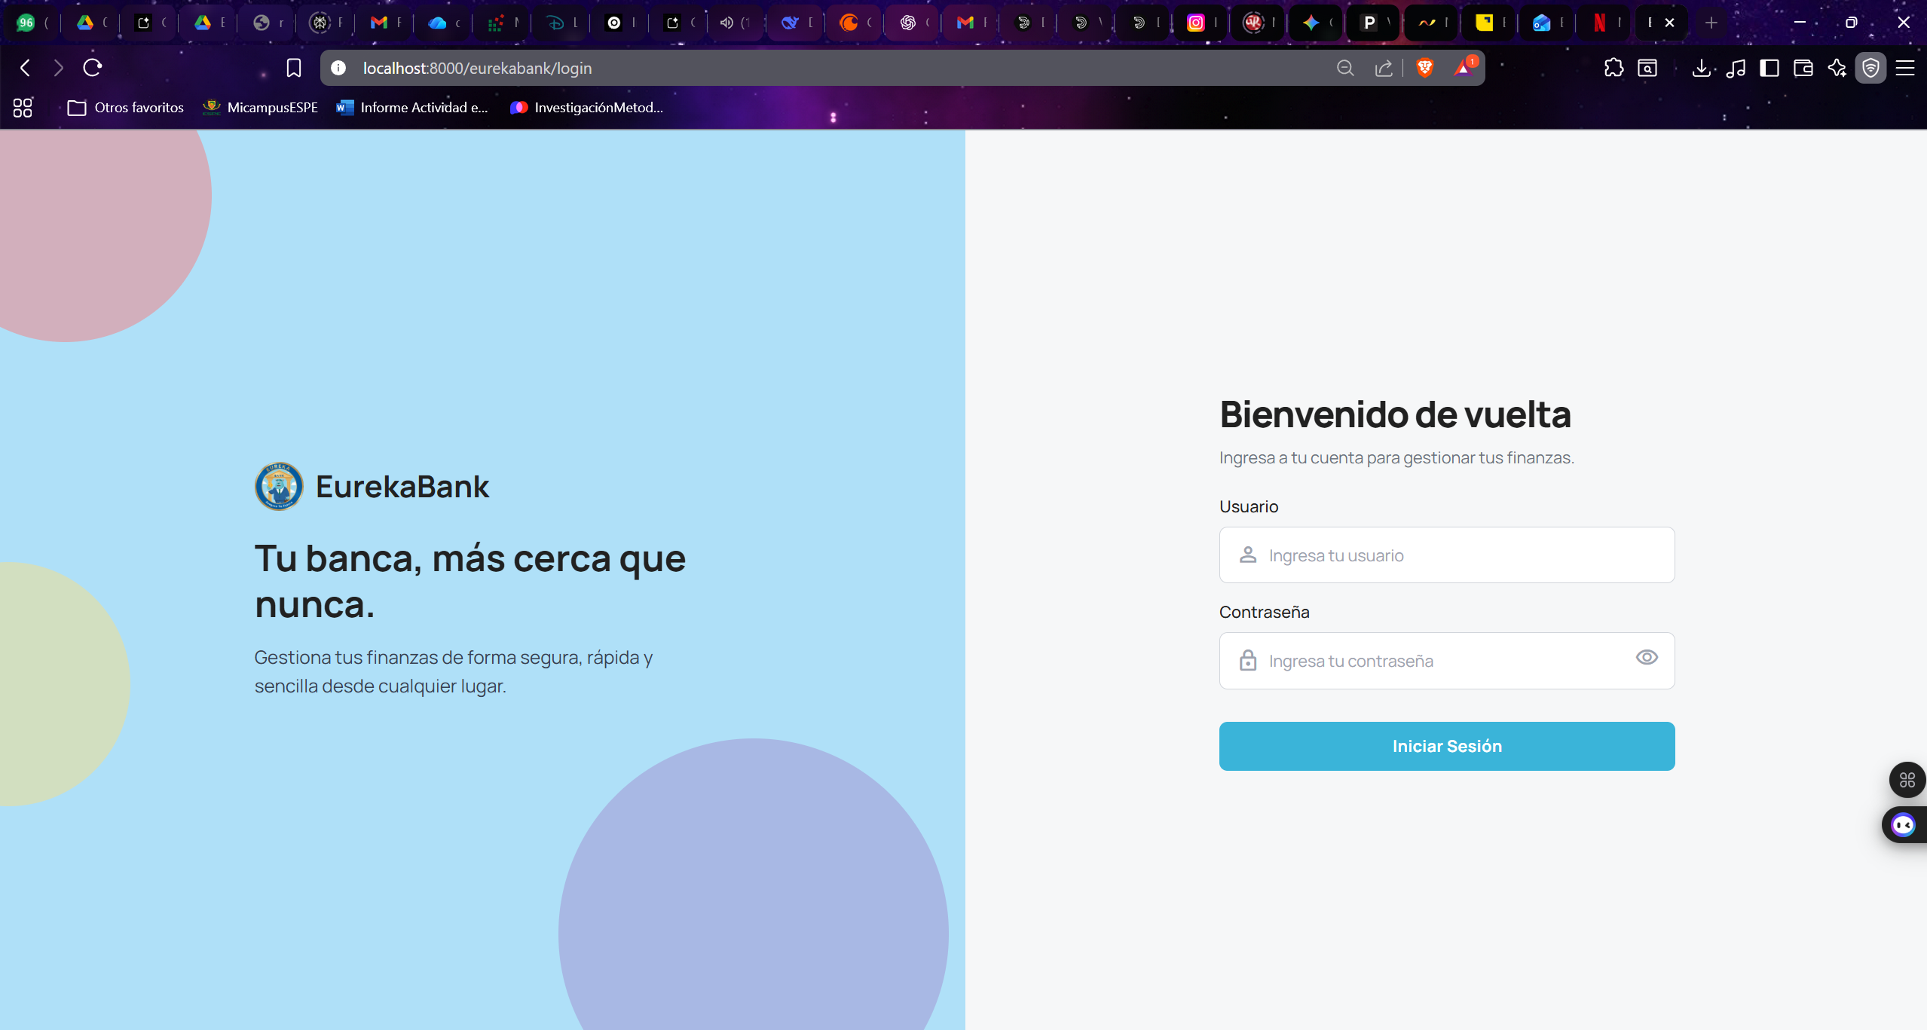
Figura 87 Ejecución Vista Principal

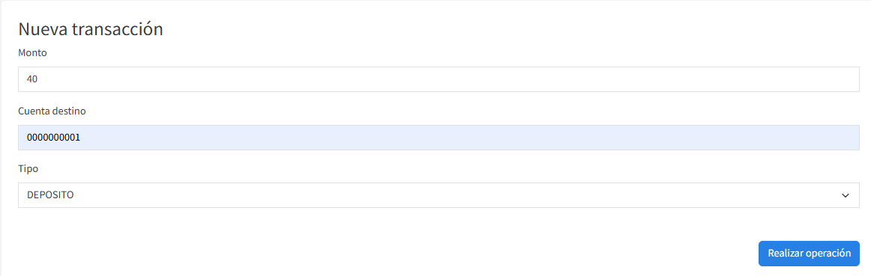
Figura 88 Ejecución Nueva Transacción.
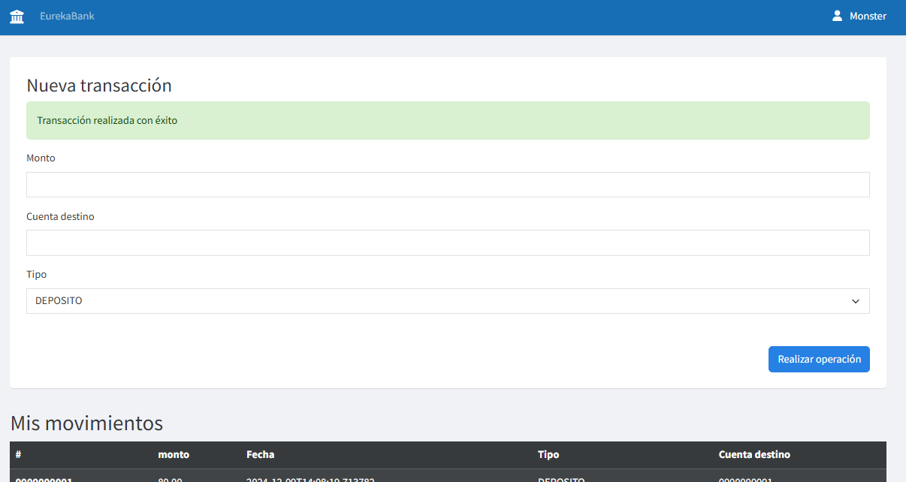
Figura 89 Transacción Exitosa.
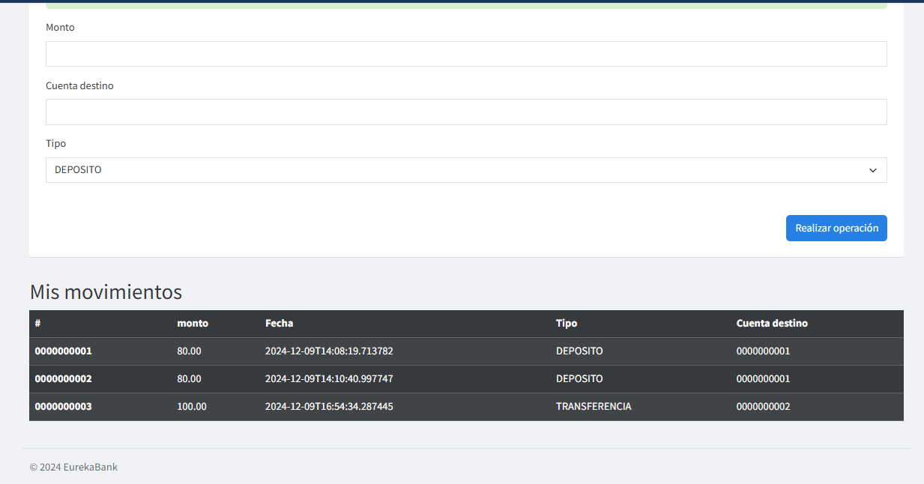
Figura 90. Movimientos

APLICACIÓN CLIENTE

CREACIÓN DEL PROYECTO MÓVIL
Figura 91 Creación Nuevo Proyecto
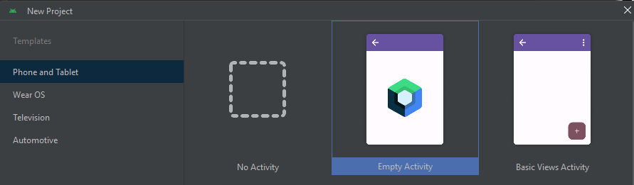
Figura 92 Creación Empty Activity
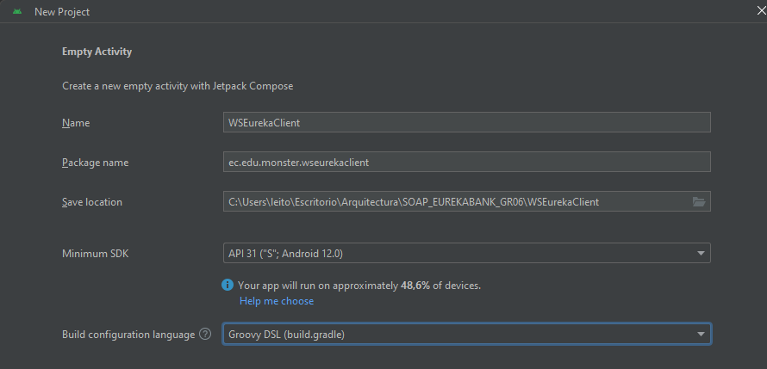
Figura 93 Configuración Nuevo Proyecto

PACKETES MVC

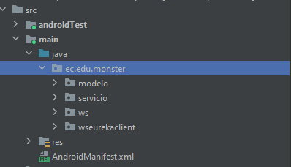
Figura 94 Estructura proyecto

Figura 95 Creación nueva clase en paquete modelo

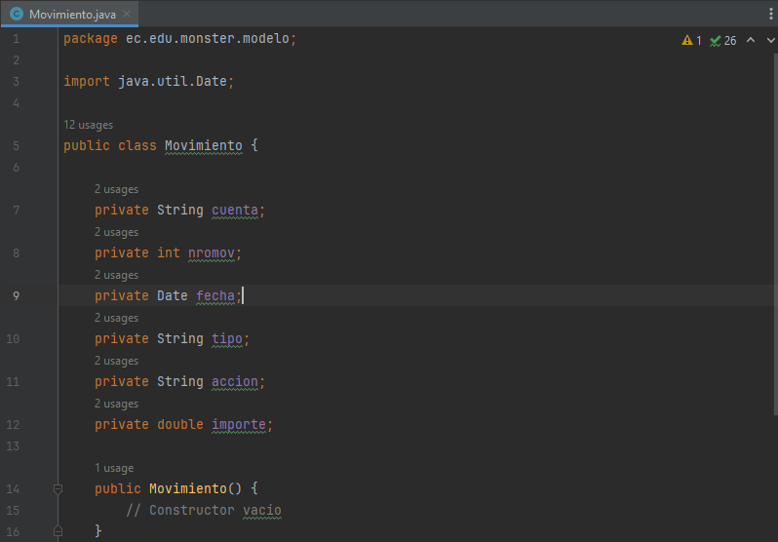
Figura 96 Codificación clase Movimiento
Tabla 25 codificación clase Movimiento
package ec.edu.monster.modelo;
import java.util.Date;
public class Movimiento {
private String cuenta;
private int nromov;
private Date fecha;
private String tipo;
private String accion;
private double importe;
public Movimiento() {
// Constructor vacío
}
// Getters y Setters para los campos
public String getCuenta() {
return cuenta;
}
public void setCuenta(String cuenta) {
this.cuenta = cuenta;
}
public int getNromov() {
return nromov;
}
public void setNromov(int nromov) {
this.nromov = nromov;
}
public Date getFecha() {
return fecha;
}
public void setFecha(Date fecha) {
this.fecha = fecha;
}
public String getTipo() {
return tipo;
}
public void setTipo(String tipo) {
this.tipo = tipo;
}
public String getAccion() {
return accion;
}
public void setAccion(String accion) {
this.accion = accion;
}
public double getImporte() {
return importe;
}
public void setImporte(double importe) {
this.importe = importe;
}
}

Figura 97 Creación clase MovimientoAdapter
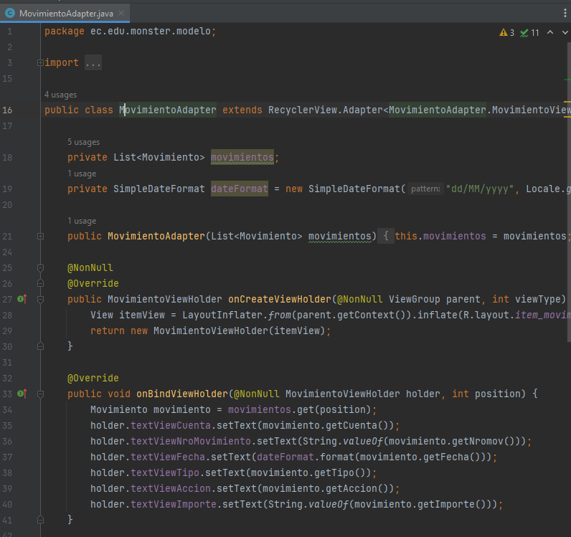
Figura 98 Codificación clase MovimientoAdapter
Tabla 26 codificación clase MovimientoAdapter
package ec.edu.monster.modelo;
import android.view.LayoutInflater;
import android.view.View;
import android.view.ViewGroup;
import android.widget.TextView;
import androidx.annotation.NonNull;
import androidx.recyclerview.widget.RecyclerView;
import java.text.SimpleDateFormat;
import java.util.List;
import java.util.Locale;
import ec.edu.monster.wseurekaclient.R;
public class MovimientoAdapter extends RecyclerView.Adapter<MovimientoAdapter.MovimientoViewHolder> {
private List<Movimiento> movimientos;
private SimpleDateFormat dateFormat = new SimpleDateFormat("dd/MM/yyyy", Locale.getDefault());
public MovimientoAdapter(List<Movimiento> movimientos) {
this.movimientos = movimientos;
}
@NonNull
@Override
public MovimientoViewHolder onCreateViewHolder(@NonNull ViewGroup parent, int viewType) {
View itemView = LayoutInflater.from(parent.getContext()).inflate(R.layout.item_movimiento, parent, false);
return new MovimientoViewHolder(itemView);
}
@Override
public void onBindViewHolder(@NonNull MovimientoViewHolder holder, int position) {
Movimiento movimiento = movimientos.get(position);
holder.textViewCuenta.setText(movimiento.getCuenta());
holder.textViewNroMovimiento.setText(String.valueOf(movimiento.getNromov()));
holder.textViewFecha.setText(dateFormat.format(movimiento.getFecha()));
holder.textViewTipo.setText(movimiento.getTipo());
holder.textViewAccion.setText(movimiento.getAccion());
holder.textViewImporte.setText(String.valueOf(movimiento.getImporte()));
}
@Override
public int getItemCount() {
return movimientos.size();
}
public static class MovimientoViewHolder extends RecyclerView.ViewHolder {
public TextView textViewCuenta;
public TextView textViewNroMovimiento;
public TextView textViewFecha;
public TextView textViewTipo;
public TextView textViewAccion;
public TextView textViewImporte;
public TextView textViewReferencia;
public MovimientoViewHolder(View itemView) {
super(itemView);
textViewCuenta = itemView.findViewById(R.id.textViewCuentaItem);
textViewNroMovimiento = itemView.findViewById(R.id.textViewNroMovimientoItem);
textViewFecha = itemView.findViewById(R.id.textViewFechaItem);
textViewTipo = itemView.findViewById(R.id.textViewTipoItem);
textViewAccion = itemView.findViewById(R.id.textViewAccionItem);
textViewImporte = itemView.findViewById(R.id.textViewImporteItem);
textViewReferencia = itemView.findViewById(R.id.textViewReferenciaItem);
}
}
public void updateMovimientos(List<Movimiento> nuevosMovimientos) {
this.movimientos.clear();
this.movimientos.addAll(nuevosMovimientos);
notifyDataSetChanged();
}
}

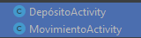
Figura 99 Creación clases DepósitoActivity y MovimientoActivity en paquete servicio
Tabla 27 Codificación clase DepósitoActivity
package ec.edu.monster.servicio;
import android.app.AlertDialog;
import android.content.DialogInterface;
import android.os.Bundle;
import android.util.Log;
import android.view.View;
import android.widget.Button;
import android.widget.EditText;
import android.widget.Toast;
import java.util.concurrent.Callable;
import java.util.concurrent.ExecutionException;
import java.util.concurrent.ExecutorService;
import java.util.concurrent.Executors;
import java.util.concurrent.Future;
import androidx.appcompat.app.AppCompatActivity;
import ec.edu.monster.ws.WebServiceHelper;
import ec.edu.monster.wseurekaclient.R;
public class DepósitoActivity extends AppCompatActivity {
private ExecutorService executorService = Executors.newSingleThreadExecutor();
private static final String TAG = "DepositoActivity";
private EditText editTextNumeroCuenta;
private EditText editTextImporte;
private Button buttonDepositar;
private Button buttonBack;
@Override
protected void onCreate(Bundle savedInstanceState) {
super.onCreate(savedInstanceState);
setContentView(R.layout.activity_deposito);
editTextNumeroCuenta = findViewById(R.id.editTextNumeroCuenta);
editTextImporte = findViewById(R.id.editTextImporte);
buttonDepositar = findViewById(R.id.buttonDepositar);
buttonBack = findViewById(R.id.buttonBack);
buttonDepositar.setOnClickListener(new View.OnClickListener() {
@Override
public void onClick(View v) {
String numeroCuenta = editTextNumeroCuenta.getText().toString();
String importeStr = editTextImporte.getText().toString();
Log.d(TAG, "Número de cuenta ingresado: " + numeroCuenta);
Log.d(TAG, "Importe ingresado: " + importeStr);
if (numeroCuenta.isEmpty() || importeStr.isEmpty()) {
Toast.makeText(DepósitoActivity.this, "Por favor, completa todos los campos", Toast.LENGTH_SHORT).show();
return;
}
double importe = Double.parseDouble(importeStr);
// Realizar el depósito llamando al Web Service
realizarDeposito(numeroCuenta, importe);
}
});
buttonBack.setOnClickListener(new View.OnClickListener() {
@Override
public void onClick(View v) {
finish(); // Volver a la actividad anterior
}
});
}
private void realizarDeposito(final String cuenta, final double importe) {
Callable<Boolean> callable = new Callable<Boolean>() {
@Override
public Boolean call() throws Exception {
// Llamar a la función de WebServiceHelper para realizar el depósito
return WebServiceHelper.regDeposito(cuenta, importe);
}
};
Future<Boolean> future = executorService.submit(callable);
try {
boolean resultado = future.get(); // This will block until the result is available
if (resultado) {
Log.d(TAG, "Depósito realizado con éxito");
mostrarAlerta("Depósito realizado con éxito");
} else {
Log.e(TAG, "Error al realizar el depósito: El servicio devolvió falso");
runOnUiThread(new Runnable() {
@Override
public void run() {
Toast.makeText(DepósitoActivity.this, "Error al realizar el depósito: El servicio devolvió falso", Toast.LENGTH_SHORT).show();
}
});
}
} catch (InterruptedException e) {
Log.e(TAG, "Error al realizar el depósito: Interrumpido", e);
Thread.currentThread().interrupt(); // Restore interrupted status
runOnUiThread(new Runnable() {
@Override
public void run() {
Toast.makeText(DepósitoActivity.this, "Error al realizar el depósito: Interrumpido", Toast.LENGTH_SHORT).show();
}
});
} catch (ExecutionException e) {
Log.e(TAG, "Error al realizar el depósito: Excepción durante la ejecución", e.getCause());
runOnUiThread(new Runnable() {
@Override
public void run() {
Toast.makeText(DepósitoActivity.this, "Error al realizar el depósito: Excepción durante la ejecución", Toast.LENGTH_SHORT).show();
}
});
} catch (Exception e) {
Log.e(TAG, "Error al realizar el depósito: Otra excepción", e);
runOnUiThread(new Runnable() {
@Override
public void run() {
Toast.makeText(DepósitoActivity.this, "Error al realizar el depósito: Otra excepción", Toast.LENGTH_SHORT).show();
}
});
}
}
@Override
protected void onDestroy() {
super.onDestroy();
executorService.shutdown();
}
// Método para mostrar un AlertDialog de depósito exitoso
private void mostrarAlerta(String mensaje) {
new AlertDialog.Builder(DepósitoActivity.this)
.setMessage(mensaje)
.setPositiveButton("Aceptar", new DialogInterface.OnClickListener() {
@Override
public void onClick(DialogInterface dialog, int which) {
dialog.dismiss();
}
})
.show();
}
}

Tabla 33 Codificación clase MovimientoActivity
package ec.edu.monster.servicio;
import android.os.Bundle;
import android.util.Log;
import android.view.View;
import android.widget.Button;
import android.widget.EditText;
import android.widget.TextView;
import androidx.annotation.Nullable;
import androidx.appcompat.app.AppCompatActivity;
import androidx.recyclerview.widget.LinearLayoutManager;
import androidx.recyclerview.widget.RecyclerView;
import ec.edu.monster.wseurekaclient.R;
import java.util.ArrayList;
import java.util.List;
import ec.edu.monster.modelo.MovimientoAdapter;
import ec.edu.monster.modelo.Movimiento;
import ec.edu.monster.ws.WebServiceHelper;
public class MovimientoActivity extends AppCompatActivity {
private static final String TAG = "MovimientoActivity";
private EditText editTextNumeroCuenta;
private Button buttonConsultar, buttonBack;
private RecyclerView recyclerViewMovimientos;
private TextView textViewError;
private MovimientoAdapter movimientoAdapter;
@Override
protected void onCreate(@Nullable Bundle savedInstanceState) {
super.onCreate(savedInstanceState);
setContentView(R.layout.activity_consulta_movimiento);
editTextNumeroCuenta = findViewById(R.id.editTextNumeroCuenta);
buttonConsultar = findViewById(R.id.buttonConsultar);
buttonBack = findViewById(R.id.buttonBack);
recyclerViewMovimientos = findViewById(R.id.recyclerViewMovimientos);
textViewError = findViewById(R.id.textViewError);
recyclerViewMovimientos.setLayoutManager(new LinearLayoutManager(this));
movimientoAdapter = new MovimientoAdapter(new ArrayList<>());
recyclerViewMovimientos.setAdapter(movimientoAdapter);
buttonConsultar.setOnClickListener(new View.OnClickListener() {
@Override
public void onClick(View v) {
consultarMovimientos();
}
});
buttonBack.setOnClickListener(new View.OnClickListener() {
@Override
public void onClick(View v) {
onBackPressed();
}
});
}
private void consultarMovimientos() {
String numeroCuenta = editTextNumeroCuenta.getText().toString().trim();
Log.d(TAG, "Consultando movimientos para número de cuenta: " + numeroCuenta);
if (!numeroCuenta.isEmpty()) {
new Thread(new Runnable() {
@Override
public void run() {
List<Movimiento> movimientos = WebServiceHelper.traerMovimientos(numeroCuenta);
runOnUiThread(new Runnable() {
@Override
public void run() {
if (movimientos != null && !movimientos.isEmpty()) {
textViewError.setVisibility(View.GONE);
movimientoAdapter.updateMovimientos(movimientos);
Log.d(TAG, "Se encontraron " + movimientos.size() + " movimientos.");
} else {
textViewError.setVisibility(View.VISIBLE);
movimientoAdapter.updateMovimientos(new ArrayList<>());
Log.d(TAG, "No se encontraron movimientos para el número de cuenta: " + numeroCuenta);
}
}
});
}
}).start();
} else {
Log.d(TAG, "El número de cuenta está vacío.");
}
}
}

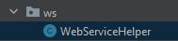
Figura 100 Creación clase WebServiceHelper
Tabla 29 Codificación clase WebServiceHelper
package ec.edu.monster.ws;
import android.util.Log;
import org.ksoap2.SoapEnvelope;
import org.ksoap2.serialization.PropertyInfo;
import org.ksoap2.serialization.SoapObject;
import org.ksoap2.serialization.SoapPrimitive;
import org.ksoap2.serialization.SoapSerializationEnvelope;
import org.ksoap2.transport.HttpTransportSE;
import java.util.ArrayList;
import java.util.Date;
import java.util.List;
import java.util.Vector;
import ec.edu.monster.modelo.Movimiento;
import java.text.DecimalFormat;
import ec.edu.monster.modelo.Movimiento;
public class WebServiceHelper {
private static final String NAMESPACE = "http://ws.monster.edu.ec/";
private static final String URL = "http://192.168.0.103:8080/WS_Eureka/WSEureka?wsdl";
private static final String TAG = "WebServiceHelper";
public static List<Movimiento> traerMovimientos(String numeroCuenta) {
String methodName = "traerMovimientos";
String SOAP_ACTION = "http://ws.monster.edu.ec/WSEureka/traerMovimientosRequest";
SoapObject request = new SoapObject(NAMESPACE, methodName);
request.addProperty("numeroCuenta", numeroCuenta);
SoapSerializationEnvelope envelope = new SoapSerializationEnvelope(SoapEnvelope.VER11);
envelope.setOutputSoapObject(request);
HttpTransportSE transport = new HttpTransportSE(URL);
try {
transport.call(SOAP_ACTION, envelope);
Object response = envelope.getResponse();
if (response instanceof Vector) {
Vector<SoapObject> responseVector = (Vector<SoapObject>) response;
List<Movimiento> movimientos = new ArrayList<>();
for (SoapObject movimientoObject : responseVector) {
Movimiento movimiento = new Movimiento();
try {
movimiento.setCuenta(movimientoObject.getProperty("cuenta").toString());
movimiento.setNromov(Integer.parseInt(movimientoObject.getProperty("nromov").toString()));
// Implementa el método parseDate adecuadamente
movimiento.setFecha(parseDate(movimientoObject.getProperty("fecha").toString()));
movimiento.setTipo(movimientoObject.getProperty("tipo").toString());
movimiento.setAccion(movimientoObject.getProperty("accion").toString());
movimiento.setImporte(Double.parseDouble(movimientoObject.getProperty("importe").toString()));
movimientos.add(movimiento);
} catch (Exception e) {
Log.e(TAG, "Error al procesar movimiento: " + e.getMessage());
}
}
return movimientos;
} else {
Log.w(TAG, "Respuesta inesperada del servicio: " + response);
return null;
}
} catch (Exception e) {
Log.e(TAG, "Error en llamada al servicio web: " + e.getMessage(), e);
return null;
}
}
private static Date parseDate(String dateString) {
// Implementa la lógica para convertir la cadena de fecha en un objeto Date según el formato esperado
return new Date(); // Por ejemplo, podrías usar SimpleDateFormat para esto
}
public static boolean regDeposito(final String cuenta, final double importe) {
String methodName = "regDeposito";
String SOAP_ACTION = "http://ws.monster.edu.ec/WSEureka/regDepositoRequest";
SoapObject request = new SoapObject(NAMESPACE, methodName);
PropertyInfo cuentaProp = new PropertyInfo();
cuentaProp.setName("cuenta");
cuentaProp.setValue(cuenta);
cuentaProp.setType(String.class);
request.addProperty(cuentaProp);
// No es necesario formatear el importe aquí
PropertyInfo importeProp = new PropertyInfo();
importeProp.setName("importe");
importeProp.setValue(importe);
importeProp.setType(Double.class); // Tipo de dato del importe como Double
request.addProperty(importeProp);
SoapSerializationEnvelope envelope = new SoapSerializationEnvelope(SoapEnvelope.VER11);
envelope.setOutputSoapObject(request);
HttpTransportSE transport = new HttpTransportSE(URL);
try {
transport.call(SOAP_ACTION, envelope);
SoapPrimitive response = (SoapPrimitive) envelope.getResponse();
Log.d(TAG, "Respuesta recibida: " + response.toString());
return Boolean.parseBoolean(response.toString());
} catch (Exception e) {
Log.e(TAG, "Error en llamada al servicio web: " + e.getMessage(), e);
return false;
}
}
}

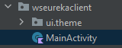
Figura 101 Modificación clase MainActivity
Tabla 30 Codificación clase MainActivity
package ec.edu.monster.wseurekaclient
import android.content.Intent
import android.os.Bundle
import android.widget.Button
import androidx.appcompat.app.AppCompatActivity // Asegúrate de importar AppCompatActivity aquí
import ec.edu.monster.servicio.DepósitoActivity
import ec.edu.monster.servicio.MovimientoActivity
class MainActivity : AppCompatActivity() {
override fun onCreate(savedInstanceState: Bundle?) {
super.onCreate(savedInstanceState)
setContentView(R.layout.activity_menu)
findViewById<Button>(R.id.btnConsultaMovimiento).setOnClickListener {
val intent = Intent(this, MovimientoActivity::class.java)
startActivity(intent)
}
findViewById<Button>(R.id.btnDeposito).setOnClickListener {
val intent = Intent(this, DepósitoActivity::class.java)
startActivity(intent)
}
}
}

VISTA
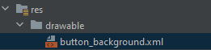
Figura 102 Creación archivo button_background
Tabla 31 Codificación archivo button_background
<?xml version="1.0" encoding="utf-8"?>
<shape xmlns:android="http://schemas.android.com/apk/res/android"
android:shape="rectangle">
<solid android:color="@color/colorPrimary" /> <!-- Color de fondo del botón -->
<corners android:radius="8dp" /> <!-- Esquinas redondeadas del botón -->
</shape>

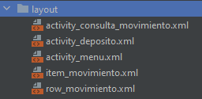
Figura 103 Creación archivos en carpeta layout
Tabla 32 Codificación archivo activity_consulta_movimiento
<?xml version="1.0" encoding="utf-8"?>
<LinearLayout xmlns:android="http://schemas.android.com/apk/res/android"
android:layout_width="match_parent"
android:layout_height="match_parent"
android:orientation="vertical"
android:padding="16dp">
<EditText
android:id="@+id/editTextNumeroCuenta"
android:layout_width="match_parent"
android:layout_height="wrap_content"
android:hint="Número de Cuenta"
android:inputType="number"
android:layout_marginBottom="16dp" />
<Button
android:id="@+id/buttonConsultar"
android:layout_width="wrap_content"
android:layout_height="wrap_content"
android:text="Consultar"
android:layout_gravity="center_horizontal"
android:layout_marginBottom="16dp" />
<Button
android:id="@+id/buttonBack"
android:layout_width="wrap_content"
android:layout_height="wrap_content"
android:text="Volver"
android:layout_marginTop="16dp"
android:onClick="onBackButtonClick"/>
<!-- TextViews para mostrar los datos de los movimientos -->
<LinearLayout
android:layout_width="match_parent"
android:layout_height="wrap_content"
android:orientation="horizontal"
android:gravity="center_vertical">
<TextView
android:id="@+id/textViewCuenta"
android:layout_width="0dp"
android:layout_height="wrap_content"
android:layout_weight="1"
android:padding="8dp"
android:text="Cuenta"
android:textStyle="bold" />
<TextView
android:id="@+id/textViewNroMovimiento"
android:layout_width="0dp"
android:layout_height="wrap_content"
android:layout_weight="1"
android:padding="8dp"
android:text="Nro Movimiento"
android:textStyle="bold" />
<TextView
android:id="@+id/textViewFecha"
android:layout_width="0dp"
android:layout_height="wrap_content"
android:layout_weight="1"
android:padding="8dp"
android:text="Fecha"
android:textStyle="bold" />
<TextView
android:id="@+id/textViewTipo"
android:layout_width="0dp"
android:layout_height="wrap_content"
android:layout_weight="1"
android:padding="8dp"
android:text="Tipo"
android:textStyle="bold" />
<TextView
android:id="@+id/textViewAccion"
android:layout_width="0dp"
android:layout_height="wrap_content"
android:layout_weight="1"
android:padding="8dp"
android:text="Acción"
android:textStyle="bold" />
<TextView
android:id="@+id/textViewImporte"
android:layout_width="0dp"
android:layout_height="wrap_content"
android:layout_weight="1"
android:padding="8dp"
android:text="Importe"
android:textStyle="bold" />
<TextView
android:id="@+id/textViewReferencia"
android:layout_width="0dp"
android:layout_height="wrap_content"
android:layout_weight="1"
android:padding="8dp"
android:text="Referencia"
android:textStyle="bold" />
</LinearLayout>
<!-- RecyclerView para mostrar los datos de los movimientos -->
<androidx.recyclerview.widget.RecyclerView
android:id="@+id/recyclerViewMovimientos"
android:layout_width="match_parent"
android:layout_height="wrap_content"
android:layout_marginTop="16dp"
android:layout_marginBottom="16dp" />
<!-- TextView para mostrar un mensaje de error -->
<TextView
android:id="@+id/textViewError"
android:layout_width="wrap_content"
android:layout_height="wrap_content"
android:layout_gravity="center_horizontal"
android:text="No se encontraron movimientos"
android:textColor="@android:color/holo_red_dark"
android:textSize="18sp"
android:visibility="gone" />
</LinearLayout>
Tabla 33 Codificación archivo activity_deposito
<?xml version="1.0" encoding="utf-8"?>
<LinearLayout xmlns:android="http://schemas.android.com/apk/res/android"
android:layout_width="match_parent"
android:layout_height="match_parent"
android:orientation="vertical"
android:padding="16dp">
<EditText
android:id="@+id/editTextNumeroCuenta"
android:layout_width="match_parent"
android:layout_height="wrap_content"
android:hint="Número de Cuenta"
android:inputType="text" />
<EditText
android:id="@+id/editTextImporte"
android:layout_width="match_parent"
android:layout_height="wrap_content"
android:hint="Importe"
android:inputType="numberDecimal"
android:layout_marginTop="16dp" />
<Button
android:id="@+id/buttonDepositar"
android:layout_width="match_parent"
android:layout_height="wrap_content"
android:text="Depositar"
android:layout_marginTop="16dp" />
<Button
android:id="@+id/buttonBack"
android:layout_width="wrap_content"
android:layout_height="wrap_content"
android:text="Volver"
android:layout_marginTop="16dp"
android:onClick="onBackButtonClick"/>
</LinearLayout>
Tabla 34 Codificación archivo activity_menu
<?xml version="1.0" encoding="utf-8"?>
<LinearLayout xmlns:android="http://schemas.android.com/apk/res/android"
xmlns:app="http://schemas.android.com/apk/res-auto"
xmlns:tools="http://schemas.android.com/tools"
android:layout_width="match_parent"
android:layout_height="match_parent"
android:orientation="vertical"
android:background="@drawable/monsteractivity">
<ImageView
android:id="@+id/imageView2"
android:layout_width="350dp"
android:layout_height="250dp"
android:layout_gravity="center_horizontal"
android:layout_marginTop="50dp"
android:src="@drawable/logo"
android:scaleType="fitCenter" />
<Button
android:id="@+id/btnDeposito"
android:layout_width="wrap_content"
android:layout_height="wrap_content"
android:layout_gravity="center_horizontal"
android:layout_marginTop="30dp"
android:background="@drawable/button_background"
android:elevation="4dp"
android:paddingStart="24dp"
android:paddingTop="12dp"
android:paddingEnd="24dp"
android:paddingBottom="12dp"
android:stateListAnimator="@null"
android:text="Depósito"
android:textColor="@android:color/white"
android:textSize="18sp" />
<Button
android:id="@+id/btnConsultaMovimiento"
android:layout_width="wrap_content"
android:layout_height="wrap_content"
android:layout_gravity="center_horizontal"
android:layout_marginTop="50dp"
android:background="@drawable/button_background"
android:elevation="4dp"
android:paddingStart="24dp"
android:paddingTop="12dp"
android:paddingEnd="24dp"
android:paddingBottom="12dp"
android:stateListAnimator="@null"
android:text="Consulta Movimiento"
android:textColor="@android:color/white"
android:textSize="18sp" />
</LinearLayout>
Tabla 35 Codificación archivo item_movimiento
<?xml version="1.0" encoding="utf-8"?>
<LinearLayout xmlns:android="http://schemas.android.com/apk/res/android"
android:layout_width="match_parent"
android:layout_height="wrap_content"
android:orientation="horizontal"
android:padding="8dp">
<TextView
android:id="@+id/textViewCuentaItem"
android:layout_width="0dp"
android:layout_height="wrap_content"
android:layout_weight="1"
android:padding="4dp"
android:text="Cuenta" />
<TextView
android:id="@+id/textViewNroMovimientoItem"
android:layout_width="0dp"
android:layout_height="wrap_content"
android:layout_weight="1"
android:padding="4dp"
android:text="Nro Movimiento" />
<TextView
android:id="@+id/textViewFechaItem"
android:layout_width="0dp"
android:layout_height="wrap_content"
android:layout_weight="1"
android:padding="4dp"
android:text="Fecha" />
<TextView
android:id="@+id/textViewTipoItem"
android:layout_width="0dp"
android:layout_height="wrap_content"
android:layout_weight="1"
android:padding="4dp"
android:text="Tipo" />
<TextView
android:id="@+id/textViewAccionItem"
android:layout_width="0dp"
android:layout_height="wrap_content"
android:layout_weight="1"
android:padding="4dp"
android:text="Acción" />
<TextView
android:id="@+id/textViewImporteItem"
android:layout_width="0dp"
android:layout_height="wrap_content"
android:layout_weight="1"
android:padding="4dp"
android:text="Importe" />
<TextView
android:id="@+id/textViewReferenciaItem"
android:layout_width="0dp"
android:layout_height="wrap_content"
android:layout_weight="1"
android:padding="4dp"
android:text="Referencia" />
</LinearLayout>
Tabla 36 Codificación archivo row_movimiento
<?xml version="1.0" encoding="utf-8"?>
<LinearLayout xmlns:android="http://schemas.android.com/apk/res/android"
android:layout_width="match_parent"
android:layout_height="wrap_content"
android:orientation="horizontal"
android:padding="8dp">
<TextView
android:id="@+id/textViewCuentaItem"
android:layout_width="0dp"
android:layout_height="wrap_content"
android:layout_weight="1"
android:padding="4dp"
android:text="Cuenta" />
<TextView
android:id="@+id/textViewNroMovimientoItem"
android:layout_width="0dp"
android:layout_height="wrap_content"
android:layout_weight="1"
android:padding="4dp"
android:text="Nro Movimiento" />
<TextView
android:id="@+id/textViewFechaItem"
android:layout_width="0dp"
android:layout_height="wrap_content"
android:layout_weight="1"
android:padding="4dp"
android:text="Fecha" />
<TextView
android:id="@+id/textViewTipoItem"
android:layout_width="0dp"
android:layout_height="wrap_content"
android:layout_weight="1"
android:padding="4dp"
android:text="Tipo" />
<TextView
android:id="@+id/textViewAccionItem"
android:layout_width="0dp"
android:layout_height="wrap_content"
android:layout_weight="1"
android:padding="4dp"
android:text="Acción" />
<TextView
android:id="@+id/textViewImporteItem"
android:layout_width="0dp"
android:layout_height="wrap_content"
android:layout_weight="1"
android:padding="4dp"
android:text="Importe" />
<TextView
android:id="@+id/textViewReferenciaItem"
android:layout_width="0dp"
android:layout_height="wrap_content"
android:layout_weight="1"
android:padding="4dp"
android:text="Referencia" />
</LinearLayout>

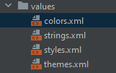
Figura 104 Creación archivos en carpeta values
Tabla 37 Codificación archivo colors
<?xml version="1.0" encoding="utf-8"?>
<resources>
<color name="colorPrimary">#3F51B5</color>
<color name="colorPrimaryDark">#303F9F</color>
<color name="colorAccent">#FF4081</color>
<color name="purple_200">#FFBB86FC</color>
<color name="purple_500">#FF6200EE</color>
<color name="purple_700">#FF3700B3</color>
<color name="teal_200">#FF03DAC5</color>
<color name="teal_700">#FF018786</color>
<color name="black">#FF000000</color>
<color name="white">#FFFFFFFF</color>
</resources>
Tabla 38 Codificación archivo strings
<resources>
<string name="app_name">WSEurekaCLient</string>
</resources>
Tabla 39 Codificación archivo styles
<resources>
<!-- Base application theme -->
<style name="AppTheme" parent="Theme.AppCompat.Light.DarkActionBar">
<!-- Customize your theme here -->
<item name="colorPrimary">@color/colorPrimary</item>
<item name="colorPrimaryDark">@color/colorPrimaryDark</item>
<item name="colorAccent">@color/colorAccent</item>
</style>
<!-- Tema para la actividad MainActivity -->
<style name="Theme.WSEurekaClient" parent="Theme.AppCompat.Light.DarkActionBar">
<!-- Personaliza el tema aquí si es necesario -->
</style>
</resources>
Tabla 40 Codificación AndroidManifest
<manifest xmlns:android="http://schemas.android.com/apk/res/android">
<uses-permission android:name="android.permission.INTERNET" />
<application
android:allowBackup="true"
android:icon="@mipmap/ic_launcher"
android:label="@string/app_name"
android:roundIcon="@mipmap/ic_launcher_round"
android:supportsRtl="true"
android:usesCleartextTraffic="true"
android:theme="@style/AppTheme"> <!-- Aquí se aplica el tema base de la aplicación -->
<activity
android:name=".MainActivity"
android:exported="true"
android:label="@string/app_name">
<intent-filter>
<action android:name="android.intent.action.MAIN" />
<category android:name="android.intent.category.LAUNCHER" />
</intent-filter>
</activity>
<activity android:name="ec.edu.monster.servicio.MovimientoActivity"></activity>
<activity android:name="ec.edu.monster.servicio.DepósitoActivity"></activity>
</application>
</manifest>

EJECUCIÓN

8.2 Cliente Web
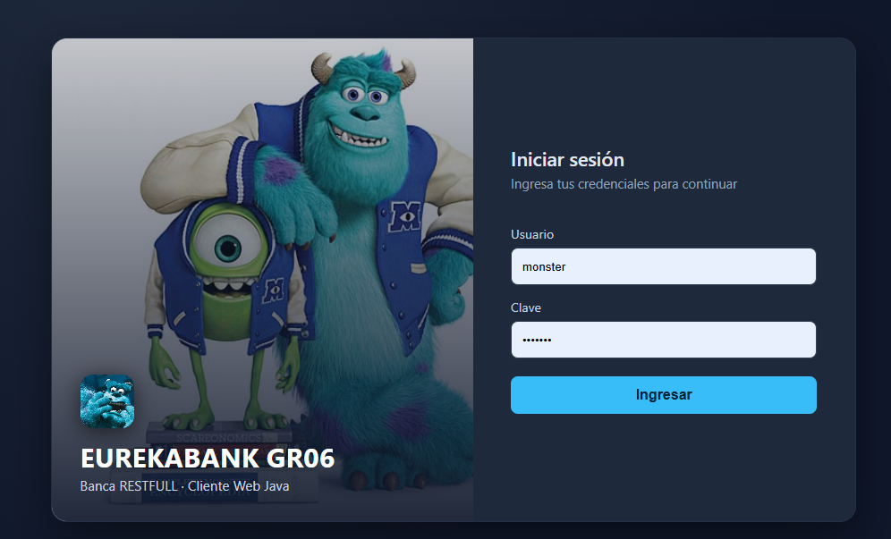

8.3 Cliente Escritorio (Swing)
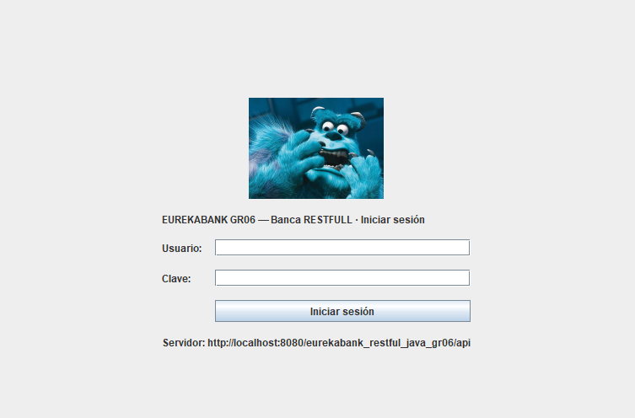

8.4 Cliente Consola
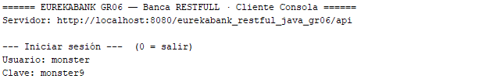

Cliente Movil Android
